**Redes Teleinformáticas 1 Teórico**

Alumno: Santiago Vietto

Docente: Julio Daniel Gaitán

DNI: 42654882

Institución: UCC

Año: 2020

**Introducción a la teoría de la informática**

_ La teoría de la información es una propuesta teórica presentada por Shannon y Weaver en la década de 1940. Esta teoría está relacionada con las leyes matemáticas que rigen la transición y el procesamiento de la información y se ocupa de la medición de la información y de la representación de la misma, así como también de la capacidad de los sistemas de comunicación para transmitir y procesar información.

**El modelo de comunicación**

_ Los elementos clave en este modelo son los siguientes:

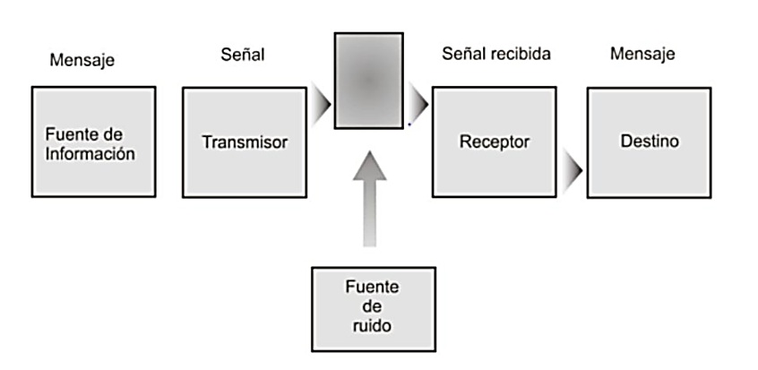

Fuente: es el dispositivo que genera los datos a transmitir, por ejemplo, teléfonos o computadores personales.

Transmisor: normalmente los datos generados por la fuente no se transmiten directamente tal y como son generados. Al contrario, el transmisor transforma y codifica la información, generando señales electromagnéticas susceptibles de ser transmitidas a través de algún sistema de transmisión, por ejemplo, un modem convierte las cadenas de bits generadas por un computador personal y las transforma en señales analógicas que pueden ser transmitidas a través de la red telefónica.

Sistema de transmisión: puede ser desde una sencilla línea de transmisión hasta una compleja red que conecte a la fuente con el destino.

Receptor: es el que acepta la señal proveniente del sistema de transmisión y la transforma de tal manera que pueda ser manejada por el dispositivo destino. Por ejemplo, un modem captará la señal analógica de la red o línea de transmisión y la convertirá en una cadena de bits.

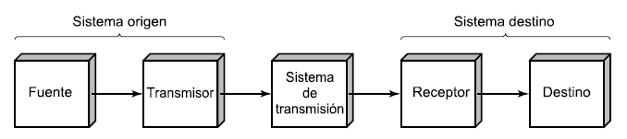Destino: es el que toma los datos del receptor.

_ En las redes de computadoras, la comunicación se lleva a cabo entre distintas entidades de distintos sistemas. Una entidad es cualquier cosa capaz de enviar o recibir información. Algunos ejemplos incluyen programas de aplicación, paquetes de transferencia de archivos, navegadores, sistemas de gestión de bases de datos y software de correo electrónico. Un sistema contiene una o más entidades. Pero no basta con que dos entidades se envíen flujos de bits entre sí para que se entiendan. Para que exista comunicación, las entidades deben estar de acuerdo en un protocolo.

Protocolo: es un conjunto de reglas que gobiernan la comunicación de datos, es decir, define qué se comunica, cómo se comunica y cuándo se comunica.

**Teoría de la comunicación**

_ El objetivo principal de todo sistema de comunicaciones es intercambiar información entre dos entidades. Shannon expresó que “el problema fundamental de la comunicación es el reproducir en un punto exacta o aproximadamente un mensaje determinado en otro punto”.

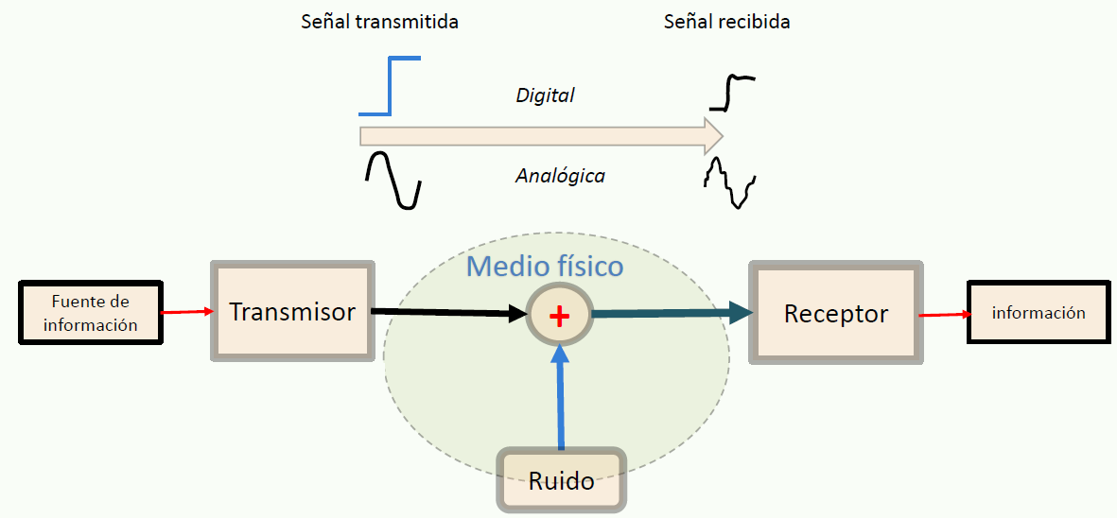

Entropía de una fuente de información

_ La entropía mide la incertidumbre de una fuente de información, y se puede considerar como la cantidad de información promedio que contienen los símbolos usados.

_ Los símbolos con menor probabilidad son los que aportan mayor información; por ejemplo, si se considera como sistema de símbolos a las palabras en un texto, palabras frecuentes como “que”, “el”, “a” aportan poca información, mientras que palabras menos frecuentes como “corren”, “niño”, “perro” aportan más información. Si de un texto dado borramos un “que”, seguramente no afectará a la comprensión y se sobreentenderá, no siendo así si borramos la palabra “niño” del mismo texto original. Cuando todos los símbolos son igualmente probables (distribución de probabilidad plana), todos aportan información relevante y la entropía es máxima.

_ La información es inversamente proporcional a la probabilidad del evento:

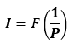

_ Cuando se suministra información de 2 fuentes independientes:

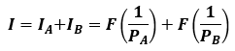

_ Por teoría de probabilidad se sabe que si los eventos son independientes:

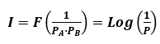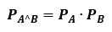

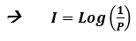

_ La entropía es máxima cuando los símbolos los símbolos son equiprobables.

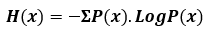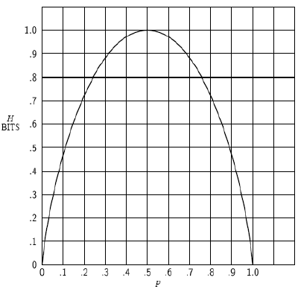

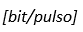



Límite de compresión

_ La entropía determina el límite máximo al que se puede comprimir un mensaje usando un enfoque símbolo a símbolo sin ninguna pérdida de información. El límite de compresión (R) es igual a la entropía (H) multiplicada por el largo del mensaje (r). Por otro lado, µ representa las distintas posibilidades de señal y S representa al ancho de banda.

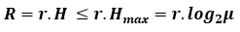

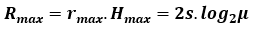

Perturbaciones en la transmisión

_ Los medios de transmisión no son perfectos. Las imperfecciones pueden causar deterioros en las señales que se envían a través de los medios. Habitualmente ocurren tres tipos de deterioro: atenuación, distorsión y ruido.

Atenuación:significa pérdida de energía. Cuando una señal viaja a través de un medio, pierde algo de su energía para vencer la resistencia del medio. Parte de la energía eléctrica de la señal se convierte en calor. Para compensar esta pérdida, se usan amplificadores. Para medir la potencia que una señal ha perdido o ganado, se utiliza el decibel, que mide las potencias relativas de dos señales o de una señal en dos puntos distintos. La atenuación es un problema significativo en señales analógicas, mientras que, en las señales digitales, es un problema mucho menor.

Distorsión por retardo:significa que la señal cambia su forma de onda. La distorsión ocurre en una señal compuesta, formada por distintas frecuencias. Cada señal componente tiene su propia velocidad de propagación a través del medio y, por tanto, su propio retraso en la llegada al destino final. La distorsión es particularmente crítica en la transmisión de datos digitales.

Ruido: En cualquier dato transmitido, la señal recibida consistirá en la señal transmitida modificada, debido a las distorsiones introducidas por el sistema de transmisión, además de señales no deseadas que se insertarán en algún punto entre el emisor y el receptor. A estas últimas señales no deseadas se les denomina ruido. El ruido es el factor de mayor importancia a la hora de limitar las prestaciones de un sistema de comunicación. Hay varios tipos de ruido que pueden corromper una señal.

* Ruido térmico: se debe al movimiento aleatorio de electrones en un cable que crea una señal extra no enviada originalmente por el transmisor. La fórmula es la que vemos a continuación donde N0 es energía del ruido térmico que encontraremos en 1 Hz de B (ancho de banda), luego K que es la constante de Boltzman equivalente a 1,3803 X 10 -23 Joule/ 0K, y por último T que es la temperatura en grados Kelvin.

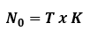

* Ruido inducido: se debe a fuentes externas tales como motores, electrodomésticos. Estos dispositivos actúan como antenas emisoras y el medio de transmisión actúa como la antena receptora. El efecto del ruido de intermodulación es la aparición de señales a frecuencias que sean suma o diferencia de la frecuencia original, o múltiplos de ésta.
* Ruido impulsivo: es no continuo y está constituido por pulsos o picos irregulares de corta duración y de amplitud relativamente grande. Se generan por una gran diversidad de causas, por ejemplo, por perturbaciones electromagnéticas exteriores producidas por tormentas atmosféricas, o fallos y defectos en los sistemas de comunicación.
* Diafonía: se debe al efecto de un cable sobre otro. Un cable actúa como una antena emisora y el otro como una antena receptora. Se trata de un acoplamiento no deseado entre las líneas que transportan las señales. La diafonía es el sonido percibido en un receptor cuando está sintonizado a una estación, debido a una modulación cruzada u otro acoplamiento indeseado a otro canal de comunicación.

_ Los ruidos antes descritos son de magnitud constante y razonablemente predecible. Así pues, es posible idear un sistema de transmisión que les haga frente, pero no sucede lo mismo con el ruido impulsivo debido a sus características.

Capacidad de los medios de transmisión

_ Considérese el caso de un canal exento de ruido. En este entorno, la limitación en la velocidad de los datos está impuesta simplemente por el ancho de banda de la señal. Nyquist formalizó esta limitación, afirmando que, si la velocidad de transmisión de la señal es 2B, entonces una señal con frecuencias no superiores a B es suficiente para transportar esta velocidad de transmisión de la señal. Y viceversa, dado un ancho de banda de B, la velocidad mayor de transmisión de la señal que se puede conseguir es 2B. Esta limitación está provocada por la interferencia entre símbolos, que se produce por la distorsión de retardo.

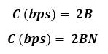_ Como se pueden usar señales con más de dos niveles; es decir, cada elemento de señal puede representar a más de dos bits. Por ejemplo, si se usa una señal con cuatro niveles de tensión, cada elemento de dicha señal podrá representar dos bits. La formulación de Nyquist para el caso de señales multinivel agrega, a la ya definida ecuación que vemos primero, la cantidad de combinaciones que se consiguen al modificar amplitud, frecuencia y fase de la señal de portadora, donde N es la longitud de la palabra binaria por elemento de señal de portadora:

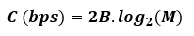_ Entonces, N = log2(M), donde M es la cantidad de combinaciones posibles que reconoce el sistema, quedando así la fórmula de la velocidad de Nyquist:

_ La fórmula de Nyquist implica que al duplicar el ancho de banda se duplica la velocidad de transmisión, si todo lo demás se mantiene inalterado. Ahora establezcamos una relación entre la velocidad de transmisión, el ruido y la tasa de errores. La presencia de ruido puede corromper uno o más bits. Si se aumenta la velocidad de transmisión, el bit se hace más «corto» de tal manera que, dado un patrón de ruido, éste afectará a un mayor número de bits. Así pues, dado un nivel de ruido, cuanto mayor es la velocidad de transmisión, mayor es la tasa de errores.

Teorema de Shannon

_ Todos estos conceptos se pueden relacionar con la fórmula desarrollada por Claude Shannon. El teorema establece la capacidad del canal de Shannon, una cota que establece la máxima cantidad de datos digitales que pueden ser transmitidos sin error (información) que puede ser transmitido sobre dicho enlace de comunicaciones con un ancho de banda específico y que está sometido a la presencia de la interferencia del ruido.

_ Cuanto mayor es la velocidad de transmisión, mayor es el daño que puede ocasionar el ruido. Dado un nivel de ruido, es de esperar que incrementando la energía de la señal se mejoraría la recepción de datos en presencia de ruido. Un parámetro fundamental en el desarrollo de este razonamiento es la relación señal ruido (SNR), que se define como el cociente entre la potencia de la señal y la potencia del ruido presente en un punto determinado en el medio de transmisión. Generalmente, este cociente se mide en el receptor, ya que es aquí donde se realiza el procesado de la señal y la eliminación del ruido no deseado.

Capacidad del canal: se denomina así a la velocidad a la que se pueden transmitir los datos en un canal o ruta de comunicación datos. La fórmula es la siguiente:

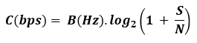

Conceptos básicos

Espectro de señales: se define el espectro de una señal como el conjunto de frecuencias que la constituyen.

Ancho de banda absoluto: se define como la anchura del espectro.

Ancho de banda: muchas señales tienen un ancho de banda infinito, no obstante, la mayor parte de la energía de la señal se concentra en una banda de frecuencias relativamente estrecha. Esta banda se denomina ancho de banda efectivo o simplemente ancho de banda.

_ Uno de los aspectos fundamentales del nivel físico es transmitir información en forma de señales electromagnéticas a través de un medio de transmisión. La información transmitida a través de conexiones de red puede ser voz, imagen, datos numéricos, caracteres o código, cualquier mensaje que sea legible y tenga significado para el usuario destino, tanto si es humano como si es una máquina.

_ Generalmente, la información que utiliza una persona o una aplicación no está en un formato que se pueda transmitir por la red. Por ejemplo, no se puede enrollar una fotografía, insertarla en un cable y transmitirla a través de la ciudad. Sin embargo, se puede transmitir una descripción codificada de la fotografía. En lugar de enviar la fotografía real, se puede utilizar un codificador para crear un flujo de unos y ceros que le indique al dispositivo receptor cómo reconstruir la imagen de la fotografía. Pero incluso los unos y los ceros no pueden ser enviados a través de los enlaces de una red. Deben ser convertidos posteriormente a un formato aceptable para el medio de transmisión. El medio de transmisión funciona conduciendo energía a través de un camino físico. Por tanto, el flujo de datos de unos y ceros debe ser convertido a energía en forma de señales electromagnéticas.

_ El transmisor cumple la función de abarcar la fuente de información para transmitirla al medio, para eso modula (ondulación), codifica la señal y encripta. El medio físico tiene en sí algo indeseable que es el ruido (puede ser endógeno o exógeno). La señal transmitida es analógica o digital y a través del medio nos llega la señal atenuada y distorsionada. El receptor debe modular y codificar la señal tratando de reproducir la original. Esto es, en pocas palabras, el concepto básico de la comunicación.

_ En un sistema de comunicación es tan importante el transmitir una señal analógica como una digital. ¿Cuál de las siguientes señales es más difícil de transmitir? y, ¿cómo medimos esta dificultad?

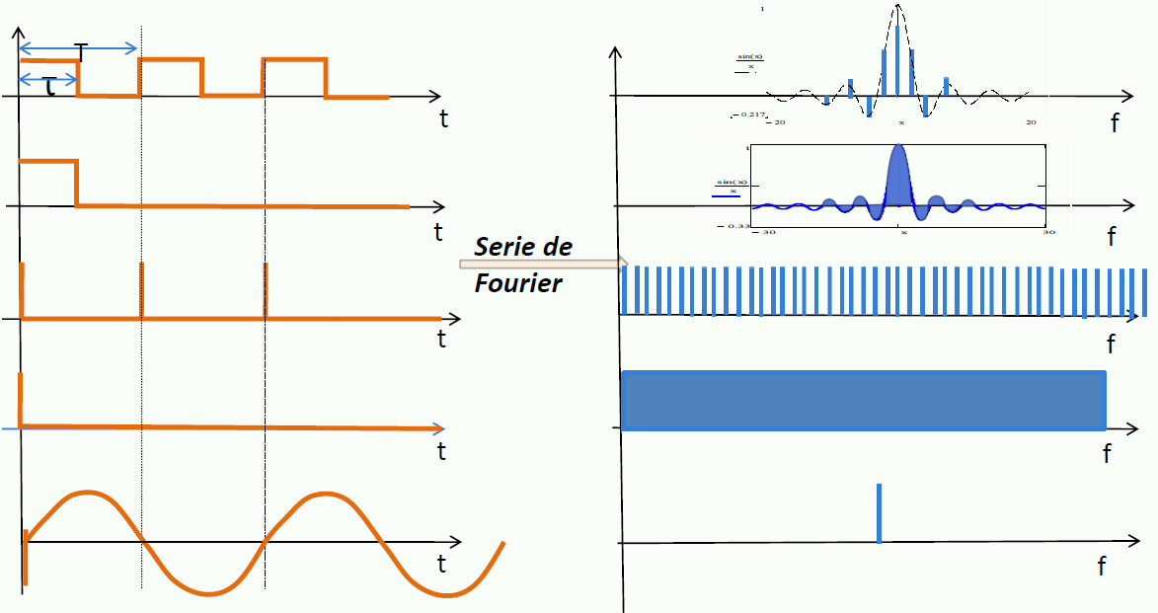

_ Con la transformada de Fourier podemos realizar un análisis frecuencial de las señales. Pasamos del dominio del tiempo al dominio de la frecuencia. La transformada de Fourier nos dice cómo se distribuye a en función de la frecuencia la energía o potencia de la señal. Se define el espectro de una señal como el conjunto de frecuencias que la constituyen (el resultado de hacer la Trans. de Fourier).

**Transmisión analógica y digital**

_ La información debe ser transformada en señales antes de poder ser transportada a través de un medio de comunicación. Una señal simple no transporta información de la misma forma que una línea recta no hace referencia a ninguna palabra. La señal debe ser manipulada, introduciéndole cambios identificables que puedan ser reconocidos en el emisor y el receptor como representativos de la información transmitida.

_ Los datos se almacenan en una computadora en forma de ceros y unos. Habitualmente, para transportarlos de un lugar a otro (dentro o fuera de la computadora), es necesario convertirlos en señales digitales. Esto es lo que se denomina conversión digital a digital o codificación de los datos digitales dentro de una señal digital. A veces es necesario convertir una señal analógica (como la voz en una conversación telefónica) en una señal digital por distintas razones, como reducir el efecto del ruido. Esto es lo que se denomina conversión analógica a digital o digitalización de una señal analógica.

_ Otras veces, se requiere enviar una señal digital que sale de una computadora a través de un medio diseñado para transmitir señales analógicas. Por ejemplo, para enviar datos de un lugar a otro usando la red pública de telefonía, sería necesario convertir la señal digital producida por la computadora en una señal analógica. Esto es lo que se denomina conversión digital a analógica o modulación de una señal digital.

_ A menudo se desea enviar una señal analógica a larga distancia utilizando medios analógicos. Por ejemplo, la voz o la música de una estación de radio, que naturalmente emite una señal analógica, se transmiten a través del aire. Sin embargo, la frecuencia de la música o la voz no es apropiada para este tipo de transmisión. La señal debería ser transportada mediante una señal de alta frecuencia. Esto es lo que se denomina conversión de analógico a analógico o modulación de una señal analógica.

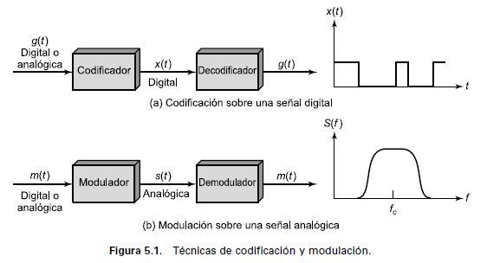

Modulación: se denomina asíal proceso de colocar la información contenida en una señal, generalmente de baja frecuencia, sobre una señal de alta frecuencia. La modulación de una señal consiste en cambiar o alterar algunos parámetros de dicha señal. Se modula ya que:

* Evita interferencia entre canales.
* Los sistemas de transmisión son mucho más eficientes a altas frecuencias.
* Protege a la información de las degradaciones por ruido.

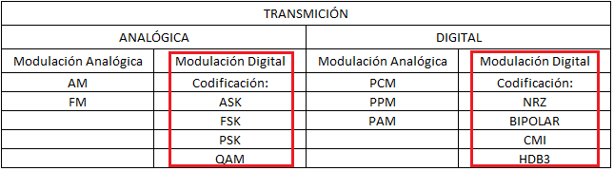

_ Las ventajas de la transmisión digital sobre la analógica son que la digital puede reproducir tal cual la onda original, no así la analógica. Esta última como tiene que retransmitir en n puntos repetidores lo hará con mucho ruido. Y como desventaja, se necesita más ancho de banda en la transmisión digital.

Transmisión digital

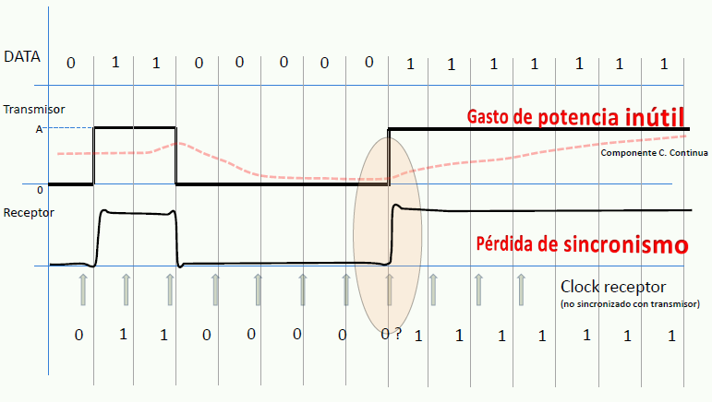Señal digital: es una secuencia de pulsos de tensión discretos y discontinuos. Cada pulso es un elemento de señal. Los datos binarios se transmiten codificando cada bit en los elementos de señal. En el caso más sencillo, habrá una correspondencia uno a uno entre los bits y dichos elementos.

_ El gráfico representa una codificación digital que se puede utilizar en las redes LAN.

_ Habíamos dicho que un problema que tiene la transmisión digital es el ancho de banda mayor que requiere frente a la analógica pero tiene otros problemas, por ejemplo una transmisión (0110000…) transmitida entre 0 y un valor A (5V por ejemplo) tiene una componente continua que produce un gasto de potencia inútil, pero peor si tengo una serie de valores de 0 o 1 consecutivos donde tanto el transmisor como el receptor tienen que tener el mismo clock, donde cada vez que venga información, esta tiene que ser chequeada al mismo instante que fue hecha por el transmisor. Si esto no se respetara, el transmisor se desplazaría y se chequeará un bit que no corresponde al valor que se transmitía en ese momento. Se produce así una pérdida de sincronismo, siendo esto uno de los problemas más grandes.

_ La codificación, es decir la transmisión de 0 y 1, tiene estos propósitos:

* Asegurar el sincronismo
* Mejorar la señal-ruido
* Tratar de evitar (detectar) los errores
* Disminuir el ancho de banda necesaria (en algunos casos)

_ La codificación o conversión digital a digital es la representación de la información digital mediante una señal digital. Por ejemplo, cuando se transmiten datos desde su computadora a su impresora, tanto los datos originales como los datos transmitidos son digitales. En este tipo de codificación, los unos y ceros binarios generados por una computadora se traducen a una secuencia de pulsos de voltaje que se pueden propagar por un cable. Existen varios mecanismos usados para la codificación digital a digital, pero los más útiles para la transmisión de datos, se pueden agrupar en tres amplias categorías:

Polar: la codificación polar usa dos niveles de voltaje, uno positivo y uno negativo. En las codificaciones Manchester y Manchester diferencial, cada bit se define mediante voltajes positivos y negativos, de tal forma que la componente DC queda totalmente eliminada. De las muchas variantes existentes de la codificación polar, examinaremos solamente las tres más populares: sin retorno a cero (NRZ), con retorno a cero (RZ) y bifásica. La codificación NRZ incluye dos métodos: sin retorno al nivel cero, nivel (NRZ-L) y sin retorno a cero invertido (NRZ-I). El método bifásico también tiene dos variantes. El primero, el Manchester, es el método usado en las LAN de tipo Ethernet. El segundo, Manchester diferencial, es el método usado en las LAN de tipo Token Ring.

Nonreturn to Zero (NRZ): la forma más frecuente y fácil de transmitir señales digitales es mediante la utilización de un nivel diferente de tensión para cada uno de los dos dígitos binarios. Los códigos que siguen esta estrategia comparten la propiedad de que el nivel de tensión se mantiene constante durante la duración del bit; es decir, no hay transiciones (no hay retorno al nivel cero de tensión). A continuación, se muestran los dos métodos más populares de transmisión NRZ. Las ventajas de este son que en presencia de ruido puede ser más seguro detectar una transición en lugar de comparar un valor con un umbral. En un sistema complicado de transmisión, no es difícil perder la polaridad de la señal.

* En la codificación NRZ-L, el nivel de la señal depende del tipo de bit que representa. Habitualmente, un valor de voltaje positivo indica que el bit es un 0 y un valor de voltaje negativo significa que el bit es un 1 (o viceversa); por tanto, el nivel de la señal depende del estado del bit.
* Cuando hay un flujo grande de ceros o unos en los datos puede surgir un problema. El receptor recibe un voltaje continuo y debería determinar cuántos bits se han enviado mediante su reloj, que puede estar o no sincronizado con el reloj del emisor. En la codificación NRZ-l (en el gráfico NRZ-S), una inversión del nivel de voltaje representa un bit 1. Es la transición entre el valor de voltaje positivo y negativo, y no los voltajes en sí mismos, lo que representa un bit 1. Un bit 0 se representa sin ningún cambio. NRZ-I es un ejemplo de codificación diferencial. En la codificación diferencial, en lugar de determinar el valor absoluto, la señal se decodifica comparando la polaridad de los elementos de señal adyacentes. En términos generales, la codificación de cada bit se hace de la siguiente manera: si se trata del valor binario 0, se codifica con la misma señal que el bit anterior, si se trata de un valor binario 1, entonces se codifica con una señal diferente que la utilizada para el bit precedente.

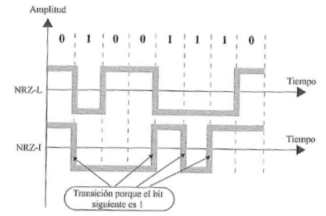

* Bifásica: probablemente, la mejor solución existente para el problema de la sincronización es la codificación bifásica. En este método, la señal cambia en medio del intervalo de bit, pero no vuelve a cero. En lugar de eso, continúa hasta el polo opuesto. Como en RZ, estas transiciones a mitad del intervalo permiten la sincronización. En las redes se usan actualmente dos tipos de codificación bifásica: Manchester y Manchester diferencial.
* Manchester (Bi-o-L): La codificación Manchester usa la inversión en mitad de cada intervalo de bit para sincronizar y para representar bits. Una transición de negativo a positivo representa un 1 binario y una transición de positivo a negativo representa un 0 binario. Usando una transición con ese doble objetivo, la codificación Manchester logra el mismo nivel de sincronización que RZ, pero con dos valores de amplitud.
* Manchester diferencial (Bi-o-S): En la codificación Manchester diferencial, la inversión en la mitad del intervalo de bit se usa para sincronización, pero la presencia o ausencia de una transición adicional al principio de cada intervalo se usa para identificar el bit. Una transición significa un 0 binario, mientras que la ausencia de transición significa un 1 binario. El método Manchester diferencial necesita dos cambios de señal para representar el 0 binario, pero solamente uno para representar el 1 binario.

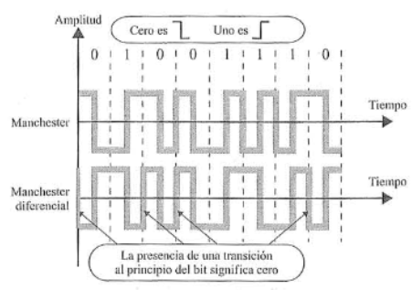

Bipolar: la codificación bipolar, como la RZ, usa tres niveles de voltaje: positivo, negativo y cero. Sin embargo, a diferencia de la RZ, el nivel cero se usa en la codificación bipolar para representar el 0 binario. Los unos se representan alternando voltajes positivos y negativos. Si el primer bit 1 se representa con una amplitud positiva, el segundo se representará con una amplitud negativa, el tercero con una amplitud positiva, etc. Esta alternancia ocurre incluso cuando los bits 1 no son consecutivos. Hay tres tipos de codificación bipolar que son populares en la industria de transmisión de datos: AMI, B8ZS y HDB3.

* Bipolar con Inversión de marca alternada (RZ-AMI): es la forma más sencilla de codificación bipolar. En el nombre inversión de marca alternada, la palabra marca viene de la telegrafía y significa 1. Por tanto, AMI significa inversión a 1 alterno. Un valor neutral, es decir, un voltaje 0, representa el 0 binario. Los unos binarios se representan alternando valores de voltaje positivos y negativos. Existe una variación de la ANU bipolar, que se denomina pseudoternaria, en la que el 0 binario alterna entre valores positivos y negativos. Invirtiendo la señal en cada ocurrencia de un 1, la AMI bipolar resuelve dos problemas: primero, el componente DC es cero y, segundo, una secuencia larga de 1 permanece sincronizada. No hay mecanismo que asegure la sincronización de tiras largas de ceros.
* Bipolar 3 de alta densidad (HDB3): es la forma que se le da solución al problema de ráfagas de ceros consecutivos en Europa y Japón. Esta convención, denominada HDB3, introduce cambios dentro del patrón AMI bipolar cada vez que se encuentran cuatro ceros consecutivos en lugar de esperar por los ocho del método B8ZS usado en Norteamérica. Aunque el nombre es HDB3, el patrón cambia cada vez que se encuentra cuatro ceros seguido. Al igual que en B8ZS, el patrón de violaciones en HDB3 se basa en la polaridad del bit 1 anterior. Pero a diferencia del B8ZS, HDB3 también mira el número de unos que se han producido en el flujo de bits desde la última sustitución. Si el número de unos desde la última sustitución es impar; HDB3 pone una violación en el lugar del cuarto 0 consecutivo. Si la polaridad del bit anterior era positiva, la violación es positiva. Si la polaridad del bit anterior era negativa, la polaridad es negativa.

Unipolar: la codificación unipolar es muy sencilla y muy primitiva. Aunque actualmente está casi obsoleta, su sencillez proporciona una forma fácil de presentar los conceptos usados con los sistemas de codificación más complejos y permite examinar los tipos de problemas que se deben resolver en los sistemas de transmisión digital. El sistema de transmisión digital funciona enviando pulsos de voltaje por un medio de enlace, habitualmente un cable o un hilo. En la mayoría de los tipos de codificación, hay un nivel de voltaje para el 0 binario y otro nivel de voltaje para el 1. La polaridad del impulso indica si es positivo o negativo. La codificación unipolar se denomina así porque usa únicamente una polaridad. Esta polaridad se asigna a uno de los dos estados binarios, habitualmente el 1. El otro estado, habitualmente el 0, se representa por el voltaje 0. Además de ser muy sencilla, la codificación unipolar admite una implementación barata. Sin embargo, la codificación unipolar tiene al menos dos problemas que la hacen poco deseable: una componente DC y la sincronización.

* Componente de corriente continua: la amplitud media de una señal con codificación unipolar no es cero. Esto crea lo que se llama una componente de corriente continua DC. Cuando una señal contiene una componente DC, no puede viajar a través de medios que no pueden gestionar este tipo de componentes.
* Sincronización: cuando una señal no varía, el receptor no puede determinar el principio y el final de cada bit. Por tanto, en la codificación unipolar puede haber problemas de sincronización siempre que el flujo ele dalos contenga largas series ininterrumpidas de ceros y unos. Puesto que no hay cambio de señal para indicar el comienzo de la siguiente secuencia de bits, el receptor tiene que confiar en un temporizador. Dada una tasa de bit esperada de 1.000 bps, si el receptor detecta un voltaje positivo que dura 0,005 segundos, interpreta que recibe un 1 cada 0,001 segundo, es decir, cincos unos. Por desgracia, la falta de sincronización entre los relojes del emisor y el receptor distorsiona la temporización de la señal de forma que, por ejemplo, cinco unos pueden ser enviados en 0,006 segundos, originando la recepción de un bit 1 extra en el receptor. Este bit extra en el flujo de datos hace que todo lo que llegue detrás se decodifique erróneamente. Para controlar la sincronización de los medios de transmisión unipolar se ha desarrollado una solución consistente en usar una línea distinta que, en paralelo, lleva un pulso de reloj y que permite al dispositivo de recepción resincronizar su temporizador con el de la señal. Pero doblar el número de líneas usadas para la transmisión incrementa el coste y da como resultado soluciones poco económicas.

_ Lo que pasa cuando perdemos sincronismo es que se pierde la comunicación. Para medir los errores que se producen en la transmisión cuando transmitimos de forma binaria (bits/seg) hacemos:

**Bit error rate:** BER -> BER = 10-6 -> 1 bit erróneo en 106 bit transmitidos

_ VER hace referencia a cuántos bit error tengo en tanta cantidad de bits transmitidos. Una medición cualitativa de la relación señal/ruido (s/r), es decir, que cuando una transmisión se va cerrando, es que nuestra transmisión señal/ruido es horrible y hay múltiples errores.

Transmisión analógica

_ En los sistemas digitales, la información que se está procesando se presenta en forma binaria, pero para actuar sobre el medio externo, debe ser convertida a un valor de tensión analógica capaz de ser procesada por un sistema electrónico, y transportada por los distintos canales de transmisión.

_ Dos términos que se usan frecuentemente en la transmisión de datos son la tasa de bits y la tasa de baudios.

* Tasa de bits: es el número de bits transmitidos durante un segundo. Cuando se habla de la eficiencia de las computadoras, la tasa de bit es lo más importante; se quiere saber cuánto cuesta procesar cada pieza de la información.
* Tasa de baudios: indica el número de unidades de señal por segundo necesarias para representar estos bits. En la transmisión de datos es más importante conocer la eficiencia con que se puede mover los datos de un lado para otro, tanto en piezas como en bloques. Cuantas menos unidades de señal sean necesarias, más eficiente será el sistema y menor será el ancho de banda para transmitir más bits; por tanto, es más importante lo concerniente a la tasa de baudios.

_ Sin embargo, La tasa de baudios determina el ancho de banda necesario para enviar la señal. La tasa de bits es igual a la tasa de baudios por el número de bits representados para cada unidad de señal.

_ De los muchos mecanismos existentes para la modulación de digital a analógico se van a tratar únicamente los más útiles para la transmisión de datos, y que son aquellos que abordan tres características de una onda definida por la función seno: amplitud, frecuencia y fase. Cuando se cambian cualquiera de estas características, se crea una segunda versión de esta onda. Si se dice entonces que la onda original representa el 1 binario, la variación puede representar el 0 binario, o viceversa. Por tanto, cambiando el aspecto de una señal eléctrica sencilla hacia delante y hacia atrás, puede servir para representar datos digitales. Cualquiera de las tres características citadas puede alterarse de esta forma, dándonos al menos tres mecanismos para modular datos digitales en señales analógicas: Modulación por desplazamiento de amplitud (ASK), Modulación por desplazamiento de frecuencia (FSK) y Modulación por desplazamiento dejase (PSK). Además, hay un cuarto mecanismo (y mejor) que combina cambios en fase y amplitud y que se denomina modulación de amplitud en cuadratura (QAM). QAM es la más eficiente de estas opciones y es el mecanismo que se usa en todos los módems modernos.

Modulación por desplazamiento de amplitud (ASK - Amplitude Shift Keying): en esta modulación la potencia de la señal portadora se cambia para representar el 1 o 0 binario. Tanto la frecuencia como la fase permanecen constantes mientras que la amplitud cambia, es decir, los dos valores binarios se representan mediante dos amplitudes diferentes de la portadora. La amplitud pico de la señal durante cada duración del bit es constante y su valor depende del bit (0 o 1). La velocidad de transmisión usando ASK está limitada por las características físicas del medio de transmisión. La transmisión ASK es altamente susceptible a la interferencia por ruidos.

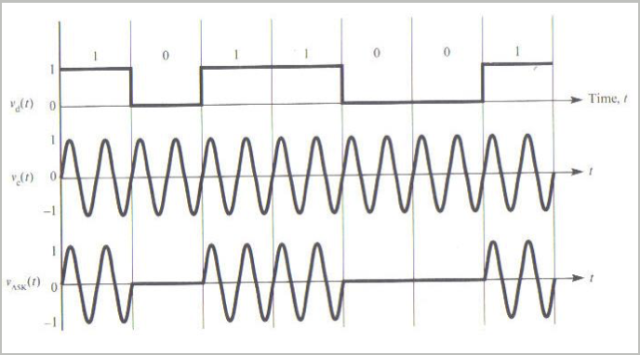

Modulación por desplazamiento de frecuencia (FSK - Frequency Shift Keying): en esta modulación la frecuencia de la señal portadora cambia para representar el 1 y el 0 binario, es decir que los dos valores binarios se representan mediante dos frecuencias diferentes próximas a la frecuencia de la portadora. La frecuencia de la señal durante la duración del bit es constante y su valor depende de un bit (0 o 1): tanto la amplitud de pico como la fase permanecen constantes.

_ FSK evita la mayor parte de los problemas de ruidos de ASK. Debido a que el dispositivo receptor está buscando cambios específicos de frecuencia en un cierto número de periodos, puede ignorar los picos de voltaje. Los factores que limitan la FSK son las capacidades físicas de la portadora, por ejemplo, el ancho de banda. En líneas de calidad telefónica, se utiliza típicamente a velocidades de hasta 1.200 bps. También se usa frecuentemente en transmisión de radio a más altas frecuencias (desde 3 hasta 30 MHz).

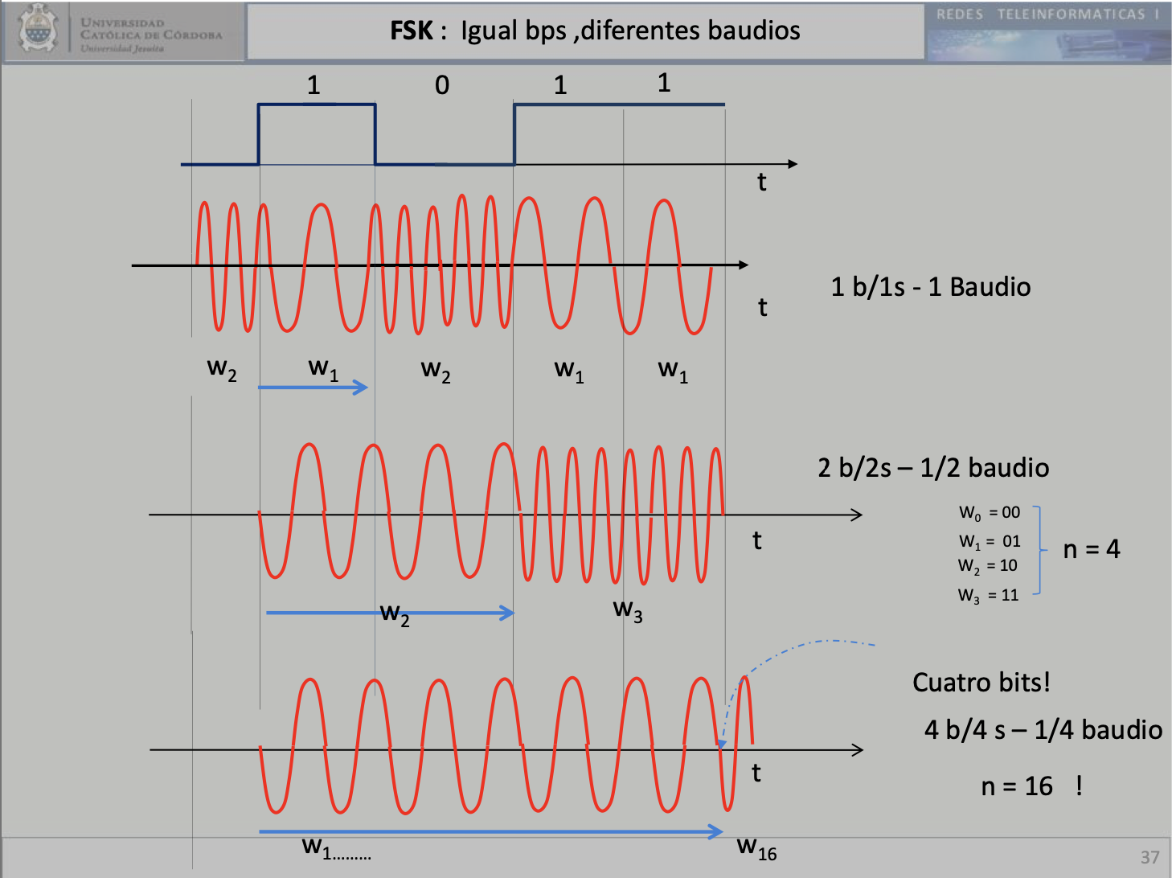

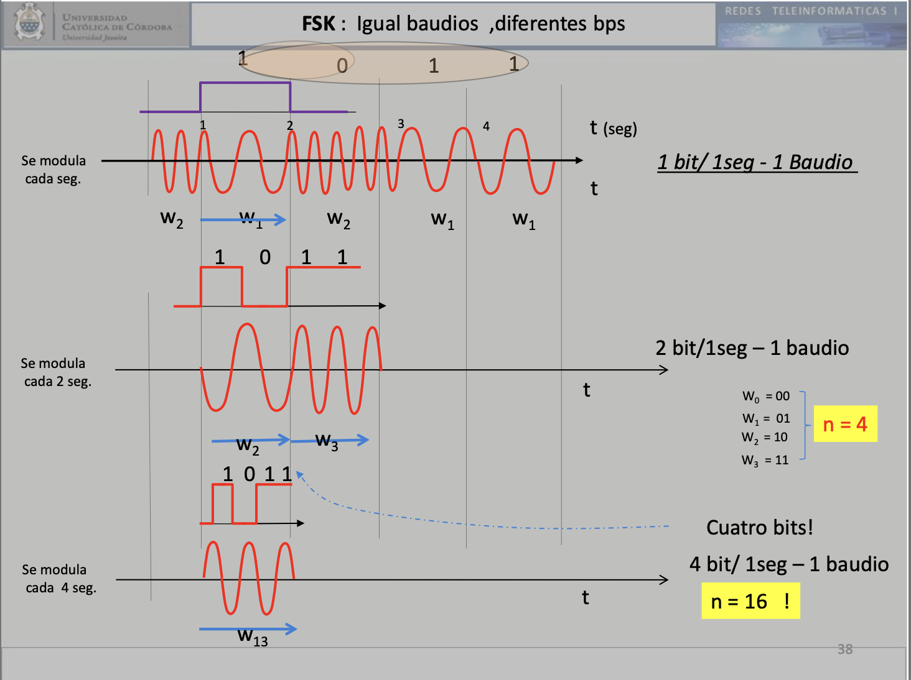

Modulación por desplazamiento de fase (PSK - Phase Shift Keying): en esta modulación la fase de la portadora cambia para representar el I o el 0 binario, es decir que la fase de la señal portadora se desplaza para representar con ello a los datos digitales. Tanto la amplitud de pico como la frecuencia permanecen constantes mientras la fase cambia. Por ejemplo, si se comienza con una fase de 0 grados para representar un 0 binario, se puede cambiar la fase a 180 grados para enviar un 1 binario. La fase de la señal durante la duración de cada bit es constante y su valor depende del bit (0 o 1).

_ PSK no es susceptible a la degradación por ruido que afecta a ASK ni a las limitaciones de banda de FSK. Esto significa que pequeñas variaciones en la señal se pueden detectar fiablemente en el receptor. Se puede conseguir una utilización más eficaz del ancho de banda si cada elemento de señalización representa a más de un bit. Por ejemplo, en lugar de usar un desplazamiento de fase de 180°, como el que se hace en PSK, otra técnica de codificación frecuente denominada desplazamiento de fase en cuadratura (QPSK, Quadrature Phaseshift Keying), considera desplazamientos de fase correspondientes a múltiplos de π/2.

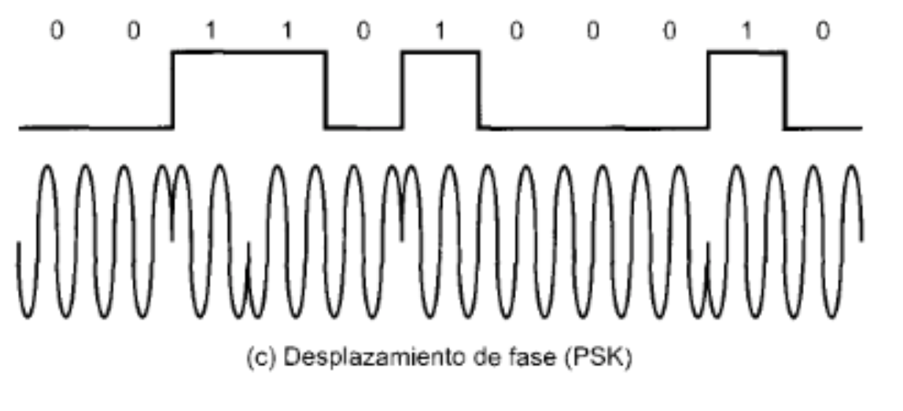

Modulación de amplitud en cuadratura (QAM): PSK está limitado por la habilidad de los equipos de distinguir pequeñas diferencias en fase. Este factor limita su tasa de bits potencial. Hasta ahora, se han ido alterando únicamente las tres características de una onda seno una cada vez, pero ¿qué pasa si se alteran dos? Las limitaciones del ancho de banda hacen que las combinaciones de FSK con otros cambios sean prácticamente inútiles. Y si pensamos en combinar ASK y PSK, en ese caso se podrían tener x variaciones en fase e y variaciones en amplitud, dándonos x veces y posibles variaciones y el número correspondiente de bits por variación. La modulación de amplitud en cuadratura (QAM) hace justamente eso.

_ Varios diseños QAM enlazan amplitudes específicas con fases específicas. Esto significa que, incluso con los problemas de ruido asociados con el desplazamiento en amplitud, el significado de un desplazamiento se pueda recuperar a partir de la información de fase. Por tanto, en general, se puede decir que una de las grandes ventajas de QAM sobre ASK es su menor susceptibilidad al ruido.

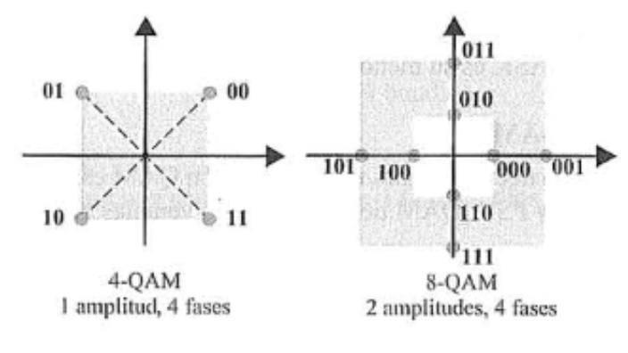

**Estructura de las comunicaciones**

**Medios de transmisión**

_ En los sistemas de transmisión de datos, el medio de transmisión es el camino físico entre el transmisor y el receptor. Los medios de transmisión se clasifican en guiados y no guiados. En ambos casos, la comunicación se lleva a cabo con ondas electromagnéticas.

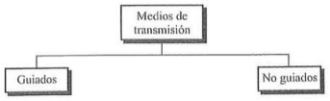

_ En los medios guiados las ondas se confinan en un medio sólido, como, por ejemplo, el par trenzado de cobre, el cable de cobre coaxial o la fibra óptica; son aquellos que proporcionan un conductor de un dispositivo al otro.

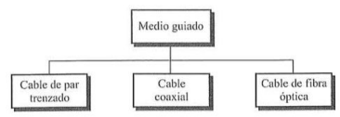

_ La atmósfera o el espacio exterior son ejemplos de medios no guiados, que proporcionan un medio de transmisión de las señales, pero sin confinarlas; esto se denomina transmisión inalámbrica.

_ Las características y calidad de la transmisión están determinadas tanto por el tipo de señal, como por las características del medio. En el caso de los medios guiados, el medio en sí mismo es lo más importante en la determinación de las limitaciones de transmisión. En medios no guiados, el ancho de banda de la señal emitida por la antena es más importante que el propio medio a la hora de determinar las características de la transmisión.

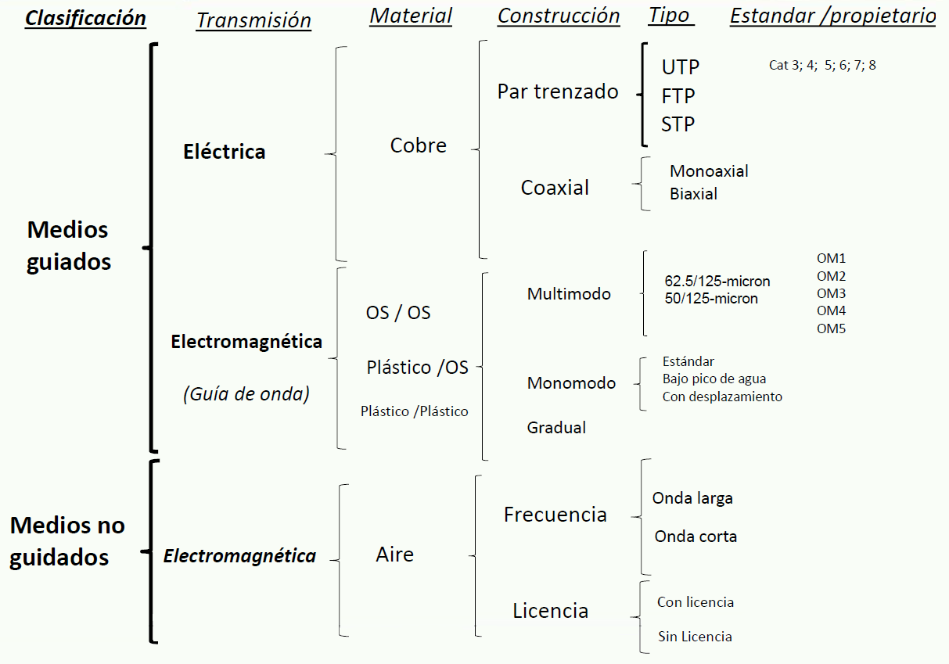

**Medios guiados**

_ Los medios guiados son aquellos que proporcionan un conductor de un dispositivo al otro e incluyen cables de pares trenzados, cables coaxiales y cables de fibra óptica. Una señal viajando por cualquiera de estos medios es dirigida y contenida por los límites físicos del medio. En estos, la capacidad de transmisión en términos de velocidad de transmisión o ancho de banda, depende de la distancia y si el medio es punto a punto o multipunto. El par trenzado y el cable coaxial usan conductores metálicos (de cobre) que aceptan y transportan señales de corriente eléctrica. La fibra óptica es un cable de cristal o plástico que acepta y transporta señales en forma de luz.

Cable de par trenzado sin blindaje (UTP - Unshielded Twisted Pair): es el tipo más frecuente de medio de comunicación actualmente. Su mayor uso está en los sistemas telefónicos, aunque su rango de frecuencias es adecuado para transmitir tanto datos como voz. Un par trenzado está formado por dos conductores (generalmente de cobre), cada uno con su aislamiento plástico de color (7.5). Estos colores se usan para identificar los hilos específicos, así como también para indicar que cables pertenecen a un par y como se relacionan con los otros pares. Un par trenzado está formado por dos hilos, cada uno de los cuales está recubierto de material aislante.

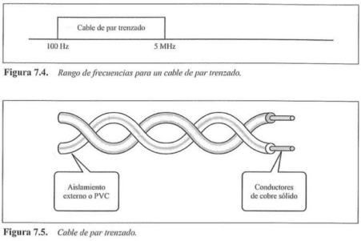



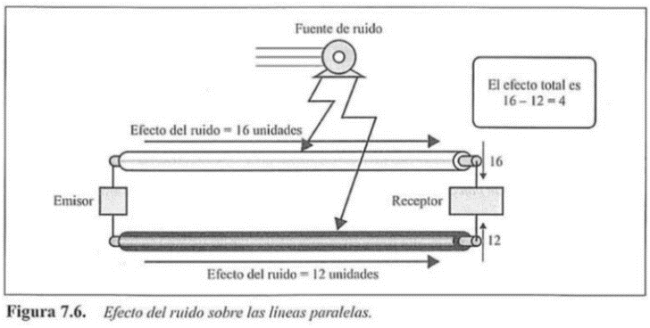_ En el pasado se usaban dos cables planos paralelos para la comunicación. Sin embargo, la interferencia electromagnética de dispositivos podría originar ruidos en los cables. Si van paralelos, el cable más cercano a la fuente de ruido tiene más interferencia y termina con un nivel de tensión más alto que el cable más lejos, lo que da como resultado cargas distintas y una señal dañada (7.6).

_ Sin embargo, si los dos cables están entrelazados en intervalos regulares (entre 2 y 12 torsiones por pie), cada cable está cerca de la fuente del ruido durante la mitad del tiempo y lejos durante la otra mitad. Por tanto, el efecto acumulativo de la interferencia es igual en ambos cables (7.7). El trenzado no siempre elimina el impacto del ruido, pero lo reduce significativamente.

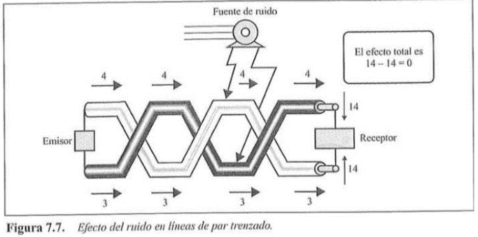

_ Como ventajas, el UTP es barato, flexible y fácil de instalar. En muchas tecnologías LAN (Ethernet y Anillo con paso de testigo), se usa UTP de gama alta.

_ La Asociación de Industrias Electrónicas (EIA) ha desarrollado estándares para graduar los cables UTP según su calidad. Varía desde 1, para la más baja, hasta 5 para la más alta:

* Categoría 1: El cable básico UTP, se usa en los sistemas telefónicos. Su calidad es buena para voz, pero inadecuado para cualquier otra cosa que no sean comunicaciones de datos de baja velocidad.
* Categoría 2: Adecuado para voz y transmisión de datos hasta 4 Mbps.
* Categoría 3: Debe tener obligatoriamente al menos nueve trenzas por metro y se puede usar para transmisión de datos de hasta 10 Mbps. Actualmente es el cable estándar en los sistemas de telecomunicaciones.
* Categoría 4: También debe tener al menos nueve trenzas por metro, así como otras condiciones para hacer que la transmisión se pueda efectuar a 16 Mbps.
* Categoría 5: Usada para la transmisión de datos hasta los 100 Mbps.

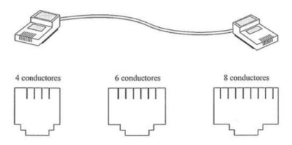Conectores UPT: se conectan habitualmente a través de un tipo de conector y un tipo de enchufe como el que se usa en las clavijas telefónicas. Los conectores pueden ser machos o hembras. Los machos que entran en las hembras tienen una pestaña móvil (llave) que los bloquea cuando quedan ubicados. Cada hilo de un cable está unido a un conductor (o patilla) del conector. Los conectores que se usan más frecuentemente para estos enchufes son los RJ45, que tiene ocho conductores, uno para cada hilo de cuatro pares trenzados.

Cable de par trenzado blindado (STP - Shielded Twisted Pair): este cable tiene una funda de metal o un recubrimiento de malla entrelazada que rodea cada par de conductores aislados (7.10). La carcasa de metal evita que penetre ruido electromagnético y elimina la interferencia, que es un efecto indeseado de un circuito (o canal) sobre otro circuito. Se produce cuando una línea (que actúa como antena receptora) capta alguna de las señales que viajan por otra línea (antena emisora). Esto se experimentaba cuando se escuchaban conversaciones de fondo en las llamadas telefónicas. Blindando cada para de cable se pueden eliminar la mayor parte de las interferencias.

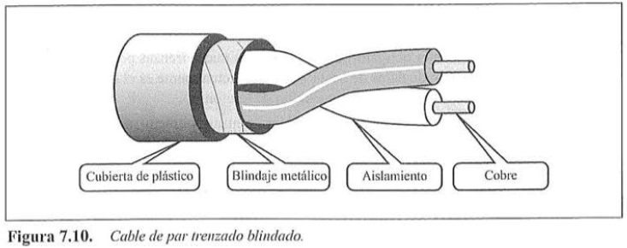

_ El STP tiene las mismas consideraciones de calidad y usa los mismos conectores que el UTP, pero es necesario conectar el blindaje a tierra. Los materiales y los requisitos de fabricación del STP son más caros, pero dan como resultados cables menos susceptibles al ruido.

_ La escala de velocidad de propagación es inversamente proporcional a la raíz cuadrada de la constante dieléctrica. la capacidad del cable depende de la relación de los diámetros del cobre y el dieléctrico, lo mismo la inductancia. Es interesante saber la velocidad de propagación. Si fuera un cable coaxial, esta depende del dieléctrico, si fuera fibra óptica depende del material, es decir, depende del índice de refracción que tiene, en donde distintos índices distintos materiales.

_ El ancho de banda en el cobre depende de la resistencia del conductor. A continuación, vemos la relación entre la resistencia y la resistividad, por otro lado la variación de la resistencia con la temperatura, en donde A es el área del conductor, L la longitud del conductor, ρ es la resistividad eléctrica, θ es la temperatura del conductor y α es el coeficiente de la temperatura de resistencia:

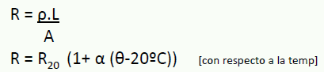

_ A continuación vemos algunos efectos no deseados en cables de cobre:

* Diafonía (Cross Talk): es la interferencia de un par sobre otro y depende de la frecuencia. Se produce en el extremo cercano (Near End Cross Talk, NEXT) y en el extremo lejano (Far End Cross Talk, FEXT).
* Acoplamiento inductivo: es directamente proporcional a la frecuencia, corriente y longitud del conductor, e inversamente proporcional a la separación del conductor.
* ACR (Attenuattion Crosstalk Ratio): viene dada por la relación entre la diafonía y la atenuación. Muestra la calidad del cable para transmitir una señal.

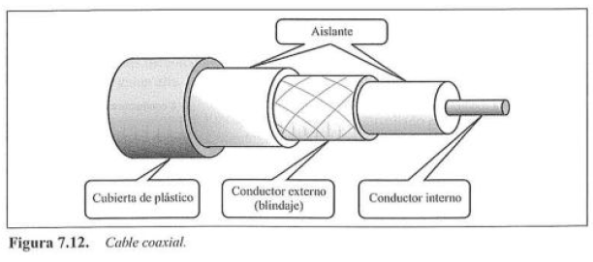Cable coaxial: este cable transporta señales con rangos de frecuencias más altos que los cables pares trenzados. Tiene un núcleo conductor central formado por un hilo sólido recubierto por un aislante de material dieléctrico, que a su vez está recubierto por una hoja exterior de metal conductor. La cubierta exterior sirve como blindaje contra el ruido y como segundo conductor. El conductor exterior está también cubierto por un escudo aislante y todo el plástico está protegido por una cubierta de plástico.

_ El cable coaxial se usa para transmitir tanto señales analógicas como digitales. A su vez, al tener una respuesta en frecuencias mejor que la del par trenzado, permite mayores frecuencias y velocidades de transmisión. Sus principales limitaciones son la atenuación, el ruido térmico, y el ruido de intermodulación. Este último aparece sólo cuando se usan simultáneamente sobre el mismo cable varios canales (FDM) o bandas de frecuencias. El cable coaxial puede ser más rápido o más lento que la fibra óptica. No insistimos con el coaxial porque ya no se usa tanto.

Fibra óptica: uno de los avances tecnológicos más significativos en la transmisión de datos ha sido el desarrollo de los sistemas de comunicación de fibra óptica. No en vano, la fibra es el medio predilecto para las telecomunicaciones a larga distancia. La fibra óptica es un medio flexible y fino capaz de confinar un haz de naturaleza óptica. Un cable de fibra óptica tiene forma cilíndrica y está formado por tres secciones concéntricas: el núcleo, el revestimiento y la cubierta.

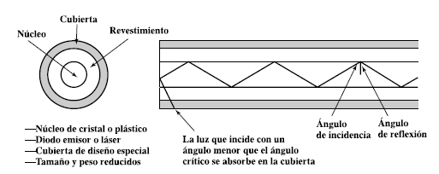

_ La fibra óptica usa la reflexión para transmitir las señales en forma de luz a través de un canal. Un núcleo de cristal o plástico se rodea con una cobertura de cristal o plástico menos denso. La diferencia de densidad de ambos materiales debe ser tal que el rayo de luz que se mueve a través del núcleo sea reflejado por la cubierta en lugar de ser refractado por ella (este fenómeno se da en cualquier medio transparente que tenga un índice de refracción mayor que el medio que lo contenga). La información se codifica dentro de un rayo de luz como series de destellos encendido apagado que representan los bits uno y cero.

_ Dentro de la fibra óptica tenemos un solo haz si tenemos que el diámetro interno es chico, si la diferencia entre ambos n es pequeña. en esa condición tenemos lo que se llama fibra monomodo. Podemos también tener una fibra multimodo, es decir, hay varios ases de luces dentro de la fibra.

_ En la fibra óptica, la velocidad de propagaciónde la luz dentro de la fibra depende del índice de refracción (n) y no de la diferencia (n1-n2, ya que esta hace si se comporta como monomodo o multimodo). La velocidad es:

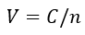

OTDR: es un sistema de medición, en donde es básicamente un pulso que se emite en la fibra óptica y que hace la lectura de ese pulso reflejada. Cuando la fibra se termina, hay un cambio de medio; éste hace reflejar las ondas electromagnéticas ya que, al pasar de un medio a otro, la onda se refleja.

**Análisis de las fibras óptica**

Descripción física

_ Es un medio flexible y delgado (de 2 a 125 µm) capaz de confinar un haz de naturaleza óptica. Para construir la fibra se pueden usar diversos tipos de cristales y plásticos. Este tiene forma cilíndrica y está formado por tres secciones concéntricas:

Núcleo: es la sección más interna, y está constituido por una o varias fibras de cristal o plástico, con un diámetro entre 8 y 100 µm.

Revestimiento: que no es sino otro cristal o plástico con propiedades ópticas distintas a las del núcleo. La separación entre el núcleo y el revestimiento actúa como un reflector, confinando así el haz de luz, ya que sino escaparía del núcleo.

Cubierta: es la capa más exterior que envuelve a uno o varios revestimientos. Está hecha de plástico y otros materiales dispuestos en capas para proporcionar protección contra la humedad, la abrasión, posibles aplastamientos y otros peligros.

Conectores para fibra óptica

_ Deben ser precisos como el cable. Con medios metálicos, las conexiones no necesitan ser tan exactas siempre que ambos conductores estén en contacto físico. Con la fibra óptica cualquier desalineamiento da como resultado que la señal se refleje hacia el emisor y cualquier diferencia en el tamaño de los dos canales conectados da como resultado un cambio en el ángulo de la señal.

_ Todos los conectores populares tienen forma de barril y conectores en versiones macho y hembra. El cable se equipa con un conector macho que se bloquea o conecta con un conector hembra asociado al dispositivo a conectar. Hay distintos tipos de conectores, pero fundamentalmente tienen como característica el tema de la atenuación que cada uno tiene. Conectores de -70 dB que uno de -35 dB. Básicamente lo que sucede es tener en cuenta el tipo de conector a utilizar.

Modos de propagación

_ La fibra óptica propaga internamente el haz de luz que transporta la señal codificada de acuerdo con el principio de reflexión total. Este fenómeno se da en cualquier medio transparente que tenga un índice de refracción mayor que el medio que lo contenga. la fibra óptica funciona como una guía de ondas para el rango de frecuencias que va desde 1014 hasta 1015 Hz, cubriendo parte del espectro visible e infrarrojo.

Fibra multimodo: se denomina así por la existencia de múltiples rayos de luz de una fuente luminosa que se mueven a través del núcleo por caminos distintos. Cómo se mueven estos rayos dentro del cable depende de la estructura del núcleo. Tienen mayores estándares de la IEEE (EEUU).

Fibra multimodo de índice escalonado: la densidad del núcleo permanece constante desde el centro hasta los bordes. Un rayo de luz se mueve a través de esta densidad constante en línea recta hasta que alcanza la interfaz del núcleo y la cubierta. En la interfaz, hay un cambio abrupto a una densidad más baja que altera el ángulo de movimiento del rayo. El término índice escalonado se refiere a la rapidez de este cambio. Se usa en transmisión de corta distancia, porque pierde potencia, y en redes LAN debido a que es económico.

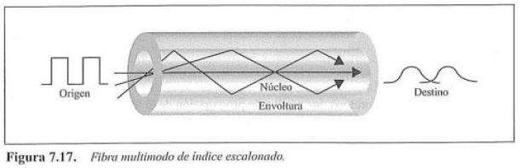

Fibra multimodo de índice gradual: decrementa la distorsión de la señal a través del cable. La palabra índice se refiere al índice de refracción. El índice de refracción está relacionado con la densidad. Por tanto, una fibra de índice gradual tiene densidad variable. La densidad es mayor en el centro del núcleo y decrece gradualmente hasta el borde. Se lo utiliza frecuentemente en redes LAN de área local.

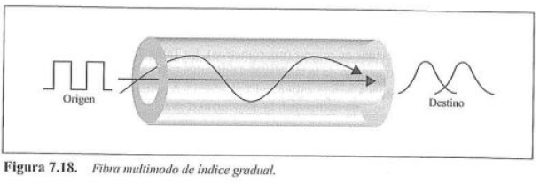

Fibra monomodo: una fibra de índice escalonado y una fuente de luz muy enfocada que limita los rayos a un rango muy pequeño de ángulos, todos cerca de la horizontal. Se fabrica con un diámetro mucho más pequeño que las fibras multimodo y con una densidad menor. Da como resultado un ángulo crítico que está muy cerca de los 90 grados para hacer que la propagación de los rayos sea casi horizontal. La propagación de los distintos rayos es casi idéntica y los retrasos son despreciables. Todos los rayos llegan al destino juntos y se pueden recombinar sin distorsionar la señal. Estas se utilizan generalmente en aplicaciones de larga distancia, por ejemplo, telefonía y tv por cable.

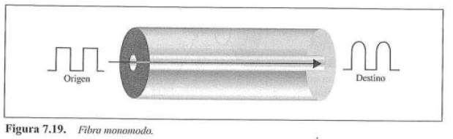

_ En las fibras ópticas, debido a las características de la atenuación del medio y por las propiedades de las fuentes y receptores, la luz se propaga en cuatro regiones o “ventanas”, Para las cuatro ventanas, los anchos de banda son 33 THz, 12 THz, 4 THz y 7 THz:

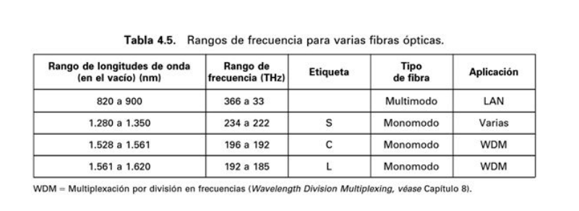

Tipos de cables de fibra óptica

_ Algo muy importante amén de la fibra, es el cable, ya que depende de su uso. Tenemos 2 tipos de cables:

Internos: no deben estar expuestos a la intemperie, antillamas, baja emisión de humo (sin alógenos).

Externos: depende del uso que se le de. Aquí tenemos:

* Aéreos: es el más antiguo; un cable de acero que soporta los cables de comunicación, llámese fibra o par trenzado. Tenemos los siguientes:
* Figura 8:

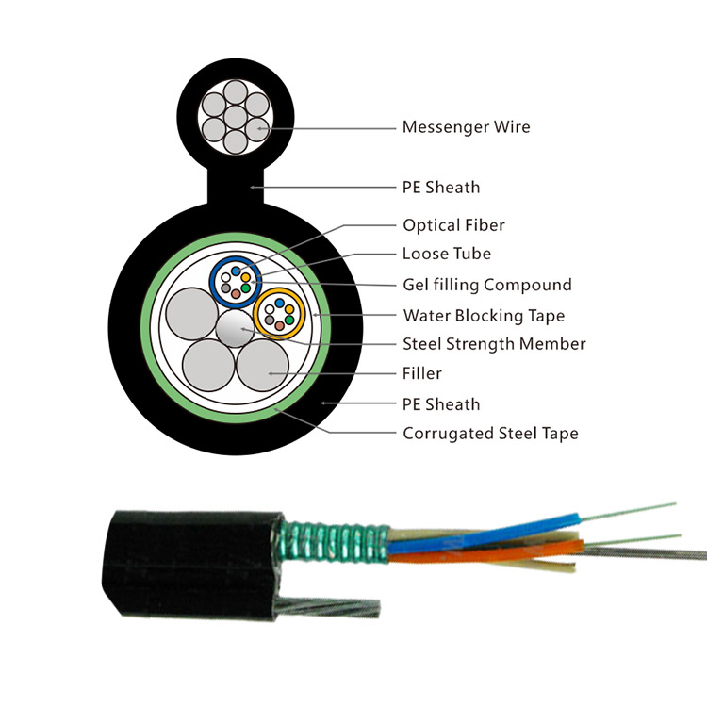

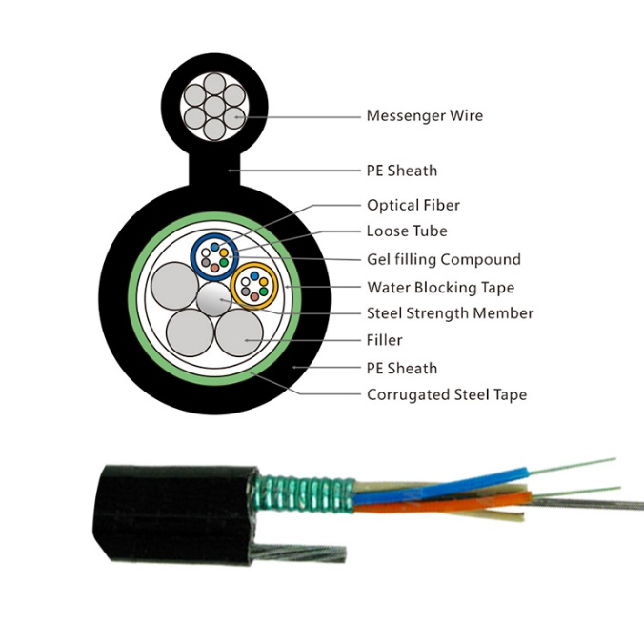

* ADSS (All-Dielectric Self-Supporting): es un cable totalmente dieléctrico ya que, si hay metales, se presenta un problema. El material amarillo material es Kevlar aramid yarn (filamento). Se emplea para darle robustez mecánica al cable, en donde mientras más Kevlar tenga, mayor robustez.

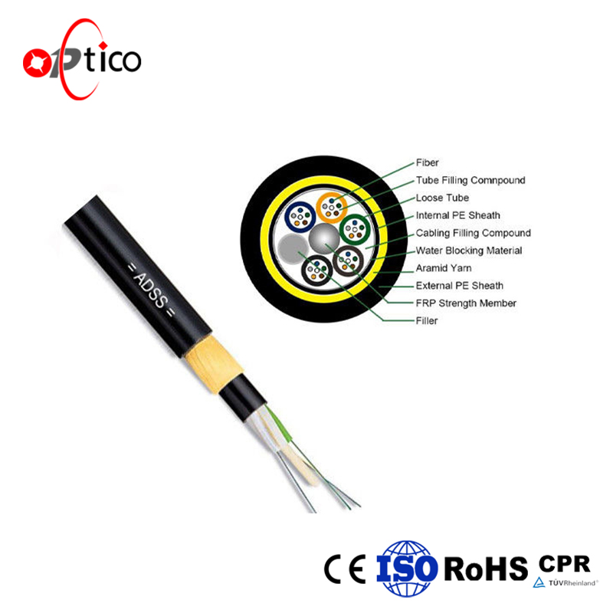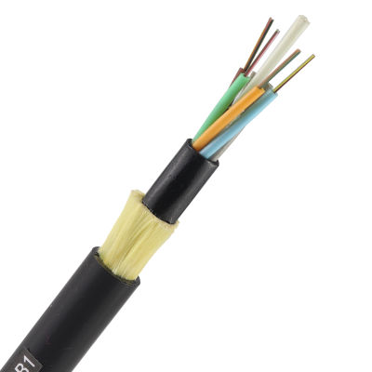

* OPGW (Optical Ground Wire): sirve de protección en redes. Lleva internamente cables de fibra óptica.

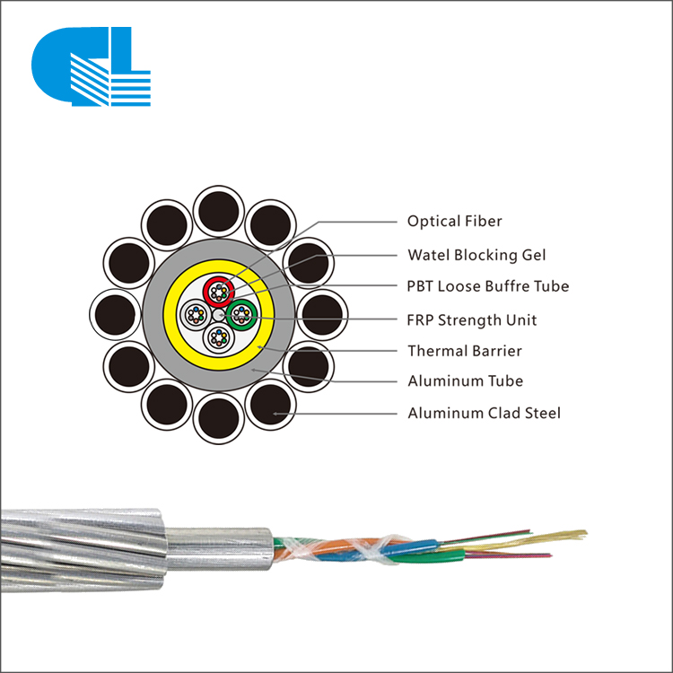

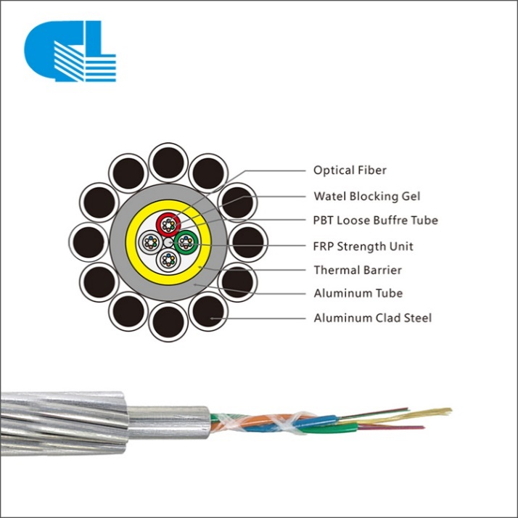

* Subterráneos
* Marítimos

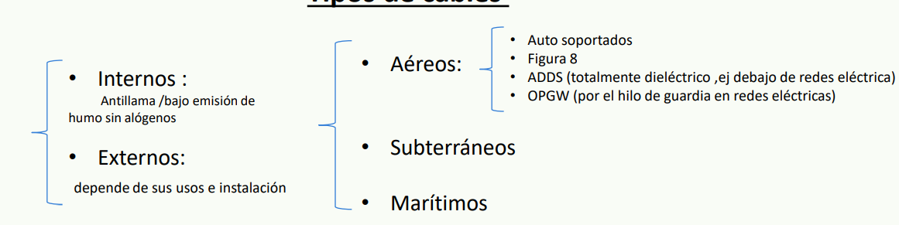

_ A niveles de redes de alta tensión, hay 3 forma de llevar fibra: dentro de la fase, en el hilo de guardia, o por debajo. Cuando es por debajo, se llama “cable totalmente dieléctrico” ya que, si se tiene algo metálico, la corriente que pasa por la fase se induce, se crean arcos y termina siendo “comido” el cable por dentro; por eso, cuando se llevan cables de fibra óptica por debajo de redes de media o baja tensión es que se emplea ese cable dieléctrico.

_ En el caso de Argentina, los cables de fibra optica llegan por via submarina; el punto de entrada se encuentra en la localidad costera de Las Toninas.

Ventajas

_ La principal ventaja que ofrece el cable de fibra óptica sobre los pares trenzados y el cable coaxial son:

* Inmunidad al ruido: debido a que las transmisiones por fibra óptica usan luz en lugar de electricidad, el ruido no es importante. La luz externa, la única interferencia posible, es bloqueada por el recubrimiento opaco exterior del canal.
* Menor atenuación de la señal: la distancia de transmisión de la fibra óptica es significativamente mayor que Ja que se consigue en otros medios guiados. Una señal puede transmitirse a lo largo de kilómetros sin necesidad de regeneración.
* Ancho de banda mayor: el cable de fibra óptica puede proporcionar anchos de banda (y por tanto tasas de datos) sustancialmente mayores que cualquier cable de par trenzado o coaxial. Actualmente, las tasas de datos y el uso del ancho de banda en cables de fibra óptica no están limitados por el medio, sino por la tecnología disponible de generación y de recepción de la señal.

Desventajas

_ Las principales desventajas de la fibra óptica son el coste, la instalación, el mantenimiento y la fragilidad:

* Coste: el cable de fibra óptica es caro. Debido a que cualquier impureza o imperfección del núcleo puede interrumpir la señal, la fabricación debe ser laboriosamente precisa. Igualmente, conseguir una fuente de luz láser puede costar miles de dólares, comparado a los cientos de dólares necesarios para los generadores de señales eléctricas.
* Instalación/mantenimiento: cualquier grieta o rozadura del núcleo de un cable de fibra óptica difumina la luz y altera la señal. Todas las marcas deben ser pulidas y fundidas con precisión. Todas las conexiones deben estar perfectamente alineadas y ser coincidentes con el tamaño del núcleo y deben proporcionar uniones completamente acopladas, pero sin excesivas presiones. Las conexiones de los medios metálicos, por otro lado, se pueden hacer con herramientas de cortado y de presión relativamente poco sofisticadas.
* Fragilidad: la fibra de cristal se rompe más fácilmente que el cable, lo que la convierte en menos útil para aplicaciones en las que es necesario transportar el hardware.

Fuentes de luz diversas para los cables ópticos

_ Específicamente, en la transmisión óptica tenemos los 0 y 1 que queremos transmitir por el modulador, la fuente de luz, y la fibra óptica propiamente dicha.

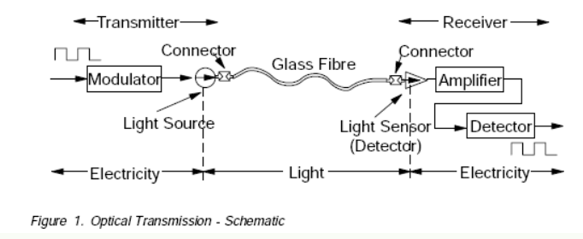

_ Para que haya transmisión, el dispositivo emisor debe estar equipado con una fuente luminosa y el dispositivo receptor con una célula fotosensible capaz de traducir la luz recibida en corriente que pueda ser usada en una computadora. Dentro de las fuentes de iluminación en la fibra, tenemos 2 tipos de emisiones:

LED (Light Emitting Diodes): es menos costoso, opera en un rango mayor de temperaturas y tiene un tiempo de vida media superior.

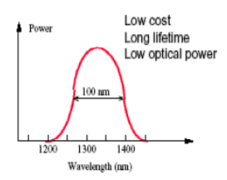

LD (LASER Diode): su funcionamiento está basado en el mismo principio que los láser, es más eficaz y puede proporcionar velocidades de transmisión superiores.

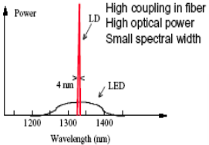

_ La diferencia entre ambos radica en que el LED tiene un ancho de pulso mucho más grande que el láser, que es monocromático. Típicamente en redes LAN se usa LED y en redes WAN se usa láser. El LED es más barato y el láser más caro; el láser tiene mayor potencia lo que involucra una mayor distancia para el alcance. Los láseres se pueden se pueden enfocar en un rango muy estrecho, permitiendo el control del ángulo de incidencia. Las señales láser conservan el carácter de la señal en distancias considerables.

Rango de longitudes de onda y sus bandas

_ Dentro de la fibra óptica tenemos:

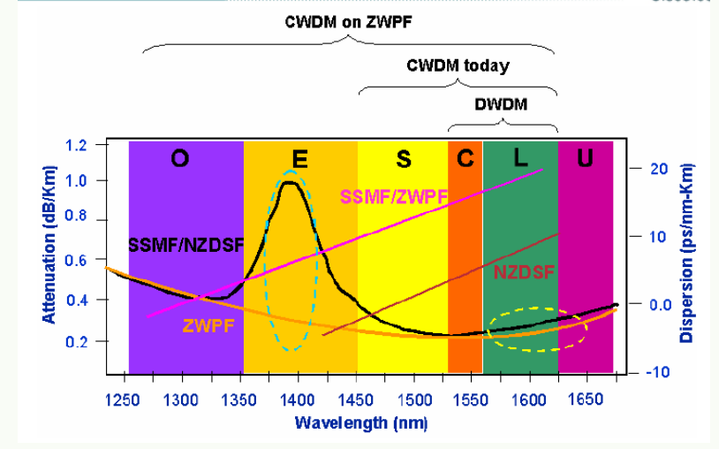

* Banda O (Original): 1.260 nm - 1.360 nm
* Banda E (Extended): 1.360 nm - 1.460 nm
* Banda S (Short): 1.460 nm - 1.530 nm
* Banda C (Conventional): 1.530 nm - 1.565 nm
* Banda L (Long): 1.565 nm - 1.625 nm
* Banda U (Ultra-Long): 1.625 nm - 1.675 nm

_ A la curva característica que pasa por debajo del pico, se la denomina “fibra bajo pico de agua”.

_ Se observan diferentes bandas que hacen alusión a distintas características. En cada una de esas bandas se puede enviar distintos tipos de longitud de onda, con lo cual estoy enviando varios canales en una misma fibra óptica.

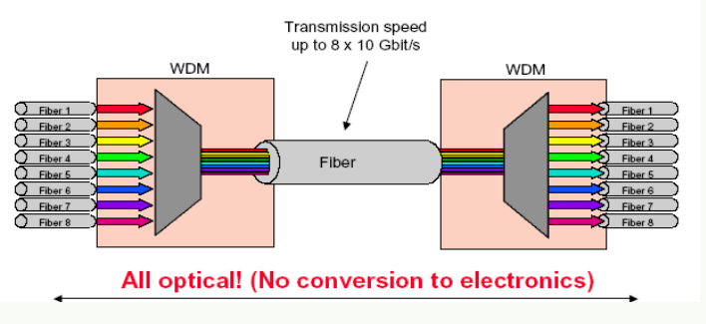

Empalmes de fibra óptica

_ La fibra óptica se empalma de una forma muy sencilla; esto es, a través de una soldadura eléctrica. La alta temperatura generada por el soldador es lo que permite la fusión entre las fibras.

_ A veces, cuando la fibra se rompe, es necesario levantar el enlace rápidamente, por este motivo existen los empalmes mecánicos; son bastante útiles para las fibras rotas, pero presentan una cantidad de pérdida mucho mayor a la que se ve en soldadura por arco eléctrico. Son bastante confiables y hay varios tipos de empalmes mecánicos; el material para hacerlos es plástico. Las características para hacer un empalme, ya sea mecánico o por soldadura son:

* Desviación típica del ángulo de corte < 0,5° en condiciones de campo.
* Corte rápido y sencillo: la fibra se sujeta, se tensa, se raya y se quiebra simplemente presionando con un dedo.
* Filo de diamante para cortes de excelente calidad y larga vida útil (> 10.000 cortes).
* Guía fibras intercambiables (accesorios).
* Su diseño garantiza poca susceptibilidad a las interferencias y a la suciedad, y facilita su limpieza.

_ La limpieza de la fibra es fundamental ya que, si se detecta suciedad y además la fibra está mal cortada, se produce atenuación.

Cajas de empalmes: dado a que la fibra viene en carretes con determinada cantidad de metros, hay que hacer empalmes para los cuales se emplean las cajas de empalmes.

Utilización de uno o dos pelos de fibra: en la transmisión dentro de una fibra óptica, usualmente se emplea una fibra para transmitir y otra para recibir, pero existen elementos que usan una misma fibra para ambas operaciones, con diferentes longitudes de onda. Estos elementos se llaman SFP (Small Form-Factor Pluggable); son muy utilizados en casi todos los equipos de fibra. Por ejemplo, un elemento con la descripción STM-1 15 km 1310 nm, significa que es un elemento que ataca una fibra a 15 km con 1310nm con velocidad STM-1. El siguiente aparato convierte las señales eléctricas a señales de luz, tanto para transmitir como para recibir:

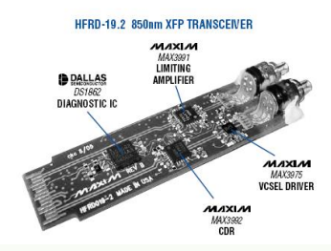

_ Los equipos de comunicación presentan zócalos en los cuales se pueden poner diversos SFP que presentan distintas características y capacidades ya sea en velocidad o en distancia. Como se ve en la tabla siguiente, para las diferentes longitudes de onda, existen diferentes alcances.

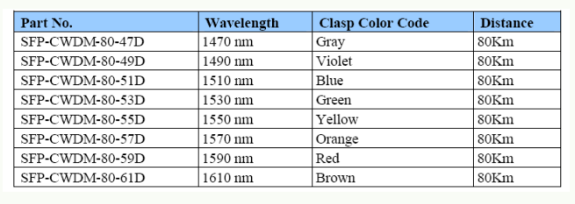

Amplificadores ópticos

_ Los amplificadores ópticos Se usan generalmente en proyectos grandes y muy específicos, y que no impliquen equipos intermedios. Si en un determinado trayecto no es posible poner dichos equipamientos intermedios es cuando se emplean los amplificadores ópticos. Éstos no son todos iguales, el uso de un determinado amplificador depende de la frecuencia con la que va a ser utilizado.

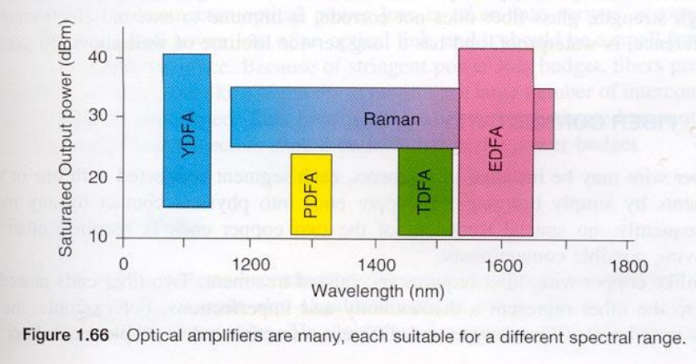

_ En el gráfico se observa que el amplificador óptico presenta una bomba laser que levanta el nivel de energía de la luz:

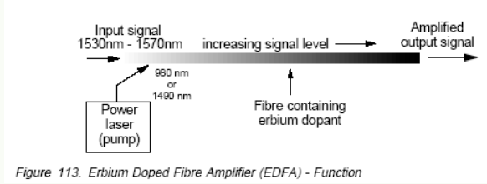

Cálculo de enlace de fibra óptica

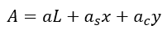_ Se requiere un enlace de fibra óptica entre Córdoba y Carlos Paz de 155 Mbps. Considere que el cable de fibra óptica será entregado en carretes de 5 km y la fibra suministrada será la G.562.C del fabricante OFS tipo “All Wave”. Considere un SPF del mercado local (sensibilidad óptica de los receptores es de – 35 dBm). Se debe establecer la atenuación total, dispersión, potencia de salida necesaria, luego considerar los anteriores para un enlace STM-4 entre los tramos, también considerar posteriormente los enlaces en STM-16 y por último proponer alternativas.

_ Donde:

* ɑ= coeficiente de atenuación de la fibra en el enlace
* L= longitud del enlace
* ɑs= pérdida por empalmes
* x= cantidad de empalmes
* ɑc= pérdida de conector
* y= cantidad de conectores

_ Entonces hacemos el cálculo:

At = 0,23dB/km * 37km + 0,1dB * 8 + 0,1dB * 6

At= 8,51 + 0,8 + 0,6 = 9,91 dB

_ Por ende, 9,91 dB es lo que pierdo desde la salida de Córdoba hasta la llegada a Carlos Paz**.** Consideramos que perdemos 0,1 por empalmes y perdemos 0,1 por conector.

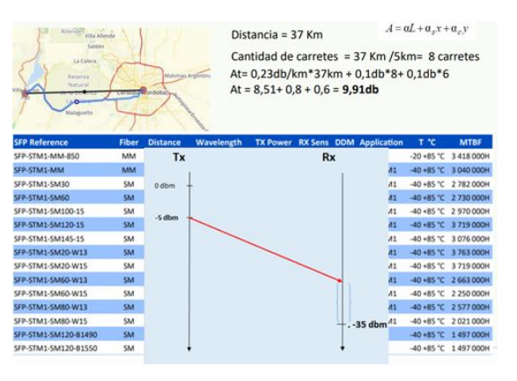

_ Así, para 1500 nm, se emplea un STM-1, con potencia de transmisión de 0 a -5 y la sensibilidad de recepción es de -35 dbm, es decir, que si paso a -36 dBm ya no se escucha.

_ Salgo con una potencia de 0 dBm (equivale 1 mW de potencia), y así con estos valores, considero que en vez de 0 dBm transmito con -5 dBm. Si la atenuación es 10 dB, se llegó a -15 dBm de potencia, y hasta los -35 dBm tengo 25 dBm de holgura.

_ Ahora, ¿qué pasa si tengo el tramo Córdoba - La Falda con 64 km y 0,4 dB?

At = 0,4dB/km * 64km + 0,18dB * 13 + 0,2dB * 6

At= 25,6 + 2,34 + 1,2 = 29,14 dB

_ Tengo 30 dB aproximadamente de atenuación. En ese caso, con un rango de 0 a –5 dBm, el margen sería prácticamente de menos de 1 dB, lo cual plantea un problema y hay que mejorar el presupuesto de atenuación, ya que debo estar mínimamente un 10% por encima del margen de sensibilidad, es decir alrededor de -30 dBm. Más de esa cantidad ya no sería conveniente dados los problemas de recepción que causa.

_ Hacer este cálculo es válido para menos de 10 Gbps en la cual por el ensanchamiento del pulso, no tiene mayor efecto; a partir de 10 Gbps para arriba, ya se convierte en parte del cálculo de un enlace. Con velocidades por debajo de los 10 Gbps y en cortas distancias (50, 60, 100 km) es viable.

_ Si quisiera operar en Ethernet a 1250 Mbps, la sensibilidad de recepción es mucho menor, es decir, -20 dB. Por ende, hay que ver a cuánto puede transmitir, recibir y la cantidad de empalmes.

Aplicaciones

_ La fibra óptica posee una gran aceptación para las telecomunicaciones a larga distancia y está siendo cada vez más utilizada en aplicaciones militares. La fibra es un medio atractivo en los entornos de red de área local LAN, debido a las mejoras constantes en las prestaciones a precios cada vez inferiores, junto con sus ventajas inherentes. Las ventajas de esta respecto a otros medios guiados, serán cada vez más necesarias conforme la demanda de información multimedia vaya aumentando (voz, datos, imágenes y vídeo). A continuación, vemos cinco aplicaciones básicas:

* Transmisiones a larga distancia: en las redes de telefonía, las distancias medias son aproximadamente 1.500 km; además, se caracterizan por tener una gran capacidad (normalmente de 20.000 a 60.000 canales de voz).
* Transmisiones metropolitanas: tienen una longitud media de 12 km, pudiendo albergar hasta 100.000 canales de voz por cada grupo troncal.
* Acceso a áreas rurales: sistemas con al menos de 5.000 canales de voz, a distancias desde los 40 a 160 km.
* Bucles de abonado: fibras que van directamente desde las centrales al abonado. Usados por grandes empresas.
* Redes de área local: capacidades que van desde 100 Mbps hasta 10 Gbps.

Diferencias de la fibra óptica frente al cable coaxial y al par trenzado

* Mayor capacidad: el ancho de banda potencial y, por lo tanto, la velocidad de transmisión, en las fibras es enorme. Se pueden conseguir velocidades de transmisión de cientos de Gbps para decenas de kilómetros de distancia.
* Menor tamaño y peso: son apreciablemente más finas que el cable coaxial o que los pares trenzados embutidos. La reducción en tamaño lleva a su vez aparejada una reducción en peso que disminuye también la infraestructura necesaria.
* Atenuación menor: la atenuación es significativamente menor en las fibras ópticas que en los cables coaxiales y pares trenzados, además, es constante a lo largo de un gran intervalo.
* Aislamiento electromagnético: estos no se ven afectados por los efectos de campos electromagnéticos exteriores. No son vulnerables a interferencias, ruido impulsivo o diafonía. Por esto, las fibras no radian energía produciendo interferencias despreciables con otros equipos que proporcionan.
* Las fibras tienen un alto grado de privacidad.
* Son por construcción difícil de “pinchar”.
* Mayor separación entre repetidores: cuantos menos repetidores haya el coste será menor y habrá menos fuentes de error.
* Para la fibra óptica se necesitan repetidores separados entre sí en decenas de kilómetros hasta cientos de kilómetros.

Deterioro de la transmisión

_ Los medios de transmisión no son perfectos. Las imperfecciones pueden causar deterioros en las señales que se envían a través de los medios. Lo que se envía no es siempre lo que se recibe. Habitualmente ocurren tres tipos de deterioro: atenuación, distorsión y ruido.

Atenuación: es pérdida de energía. Cuando una señal, simple o compleja, viaja a través de un medio, pierde algo de su energía para vencer la resistencia del medio. Esta es la razón por la cual los cables que llevan señales eléctricas se calientan después de un cierto tiempo. Para compensar esta pérdida, se usan amplificadores.

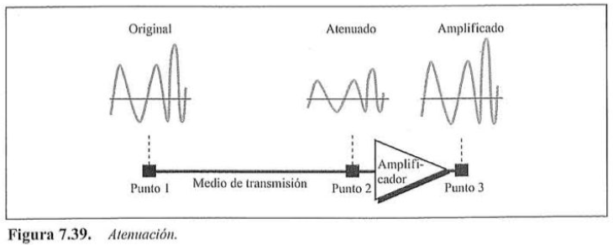

_ Para medir la potencia que una señal ha perdido o ganado, los ingenieros usan el concepto de decibelio. El decibelio (dB) mide las potencias relativas de dos señales o de una señal en dos puntos distintos. Es negativo si una señal se ha atenuado y positivo si una señal se ha amplificado. P1 y P2 representan la potencia de la señal en los puntos 1 y 2.

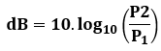

Distorsión: significa que la señal cambió su forma de onda. La distorsión ocurre en una señal compuesta, formada por distintas frecuencias. Cada señal componente tiene su propia velocidad de propagación a través del medio y, por tanto, su propio retraso en la llegada al destino final. A continuación, se muestra el efecto de la distorsión.

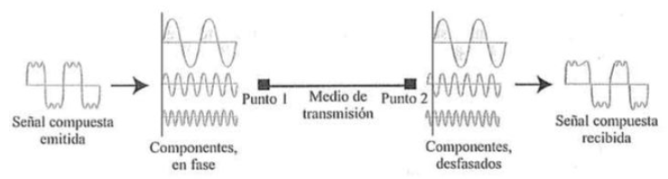

Ruido: hay varios tipos de ruido, como el ruido térmico, ruido inducido, diafonía y ruidos impulsivos que pueden corromper una señal.

* Ruido térmico: se debe al movimiento aleatorio de electrones en un cable que crea una señal extra no enviada originalmente por el transmisor.
* Ruido inducido: se debe a fuentes externas tales como motores y electrodomésticos. Estos dispositivos actúan como antenas emisoras y el medio de transmisión actúa como la antena receptora.
* Diafonía: se debe al efecto de un cable sobre otro. Un cable actúa como una antena emisora y el otro como una antena receptora.
* 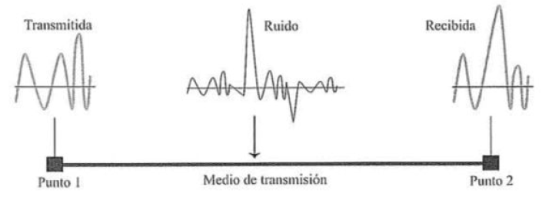Ruido impulsivo: es un pico (una señal con energía alta en un periodo de tiempo muy corto) que procede de líneas de potencia, iluminación, etc.

**Medios no guiados (transmisión inalámbrica)**

_ En medios no guiados, tanto la transmisión como la recepción se lleva a cabo mediante antenas. En la transmisión, la antena radia energía electromagnética en el medio (normalmente el aire), y en la recepción la antena capta las ondas electromagnéticas del medio que la rodea. Básicamente en las transmisiones inalámbricas hay dos tipos de configuraciones:

Direccional: la antena de transmisión emite la energía electromagnética concentrándola en un haz; por tanto, en este caso las antenas de emisión y recepción deben estar perfectamente alineadas.

Omnidireccional: el diagrama de radiación de la antena es más disperso, emitiendo en todas direcciones, pudiendo la señal ser recibida por varias antenas. En general, cuanto mayor es la frecuencia de la señal transmitida es más factible confinar la energía en un haz direccional.

Comunicación por radio frecuencias

_ El espectro radioeléctrico forma parte del patrimonio común de la humanidad. Esto significa que como el radio es un medio no guiado, el espectro no es propiedad de un particular o de alguien que lo imponga, sino que está reglamentado. Esa reglamentación a nivel internacional la pone el UIT (Unión Internacional de Telecomunicaciones). Dentro de los que es UIT, tenemos el ENACOM (ex comisión nacional de comunicaciones - CNC) que es el organismo que controla el uso del espectro radioeléctrico en Argentina.

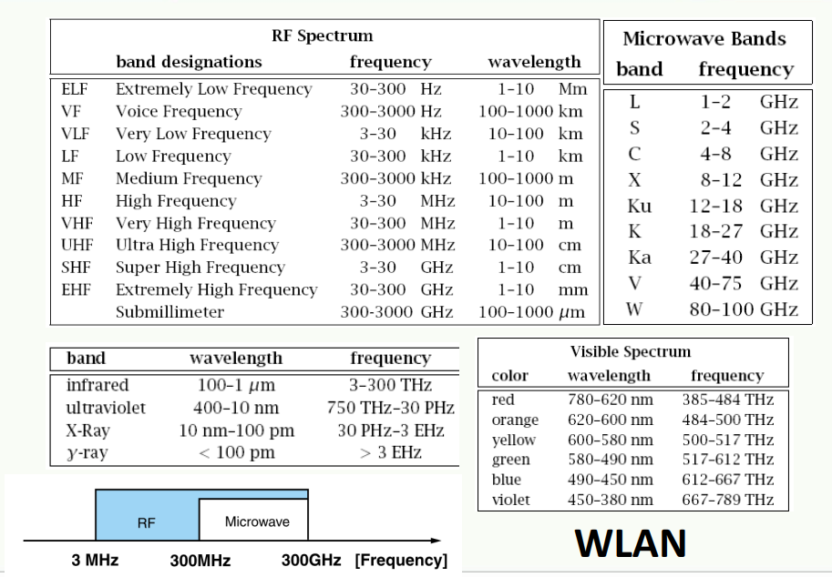División de frecuencias:

_ Para saber si la propagación de una emisión electromagnética por el aire, es de forma lineal o curva, esta depende particularmente de la frecuencia. A medida que subimos la frecuencia la emisión se propaga en forma lineal, a medida que bajamos la frecuencia, esta sigue el camino, por ejemplo, una longitud de onda muy larga a una frecuencia muy baja sigue la curvatura terrestre. No hay un único camino para un enlace radioeléctrico. Las comunicaciones están reglamentadas para su uso. Nosotros no podemos usar cualquier frecuencia porque existe un espacio en el que está catalogado qué uso va en cada frecuencia.

Frecuencias licenciadas y no licenciadas

Frecuencias licenciadas: para hacer un uso de una frecuencia, por ejemplo, de celular, hay que pedir permiso al gobierno o a la entidad de su momento de que yo quiero operar en tal frecuencia. El gobierno es quien otorga la licencia.

Frecuencias no licenciadas: hay un espectro que no es licenciado. El uso más común de lo que conocemos como frecuencia no licenciada es el wifi, cualquiera puede poner un wifi, no así un enlace punto a punto para transmitir datos porque hay que declararlo ya que existe una legislación que habilita esto.

Fundamentos de radio frecuencia

_ Ahora, de todos los medios que vimos hasta el momento (par trenzado, CA, fibra óptica y radio enlace) el más rápido en cuanto a propagación es el radio enlace. Ya que el n de la fibra es n vidrio = 1,5 y en el radioenlace el naire = 1. La velocidad de propagación se ve afectada por la humedad, densidad, contenido molecular, presión barométrica, pero no es afectada por la frecuencia.

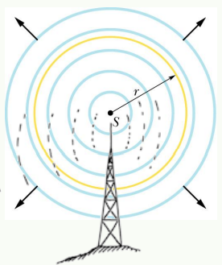_ La intensidad de una onda electromagnética a una distancia r en un medio isotrópico es la siguiente, donde Ps es la potencia promedio:

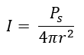

Terminología y formas de propagación de ondas electromagnéticas

_ Dependiendo de la frecuencia en la que estamos haciendo uso será lineal o curvada:

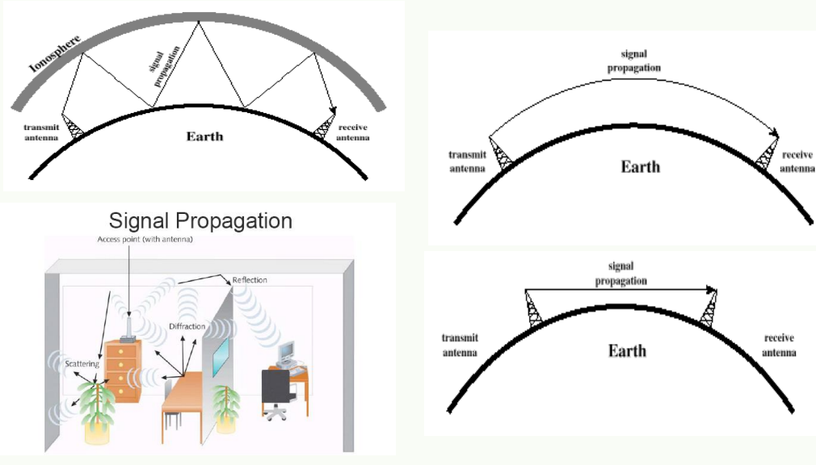

_ Se producen también rebotes, en el caso de la ionosfera, y la casa.

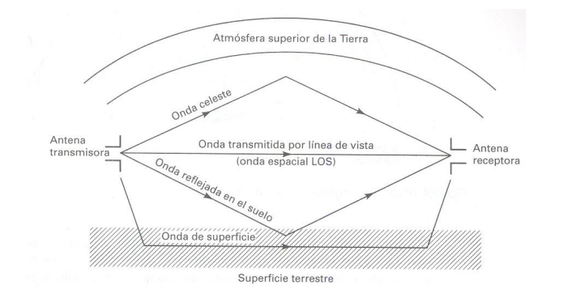

Línea de vista (LOS - Line Of Sight):se refiere a un camino (path) limpio, sin obstrucciones entre las antenas transmisoras y receptoras. Es decir, hace referencia a cuando se colocan antenas para que justamente se vea una con la otra y lograr así la mejor propagación de las señales de radio frecuencia. Esto es para frecuencias lineales (2.5G en adelante).

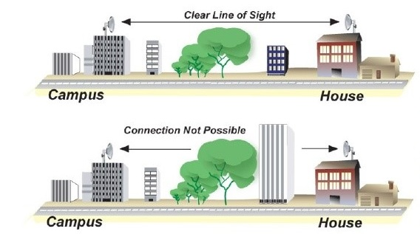

Sin línea de vista (NLOS – Non Line Of Sight): por otro lado, podemos tener distintos tipos de caminos, por eso es un medio no guiado y la onda puede hacer distintos caminos de acuerdo a su frecuencia. Este se usa para describir un trayecto obstruido (por árboles, edificios, montañas, etc) entre las antenas transmisoras y receptoras.



Propagación superficial de ondas (GW - Ground Wave): esta propagación sigue, con más o menos precisión, el contorno de la superficie terrestre, pudiendo alcanzar grandes distancias, más allá de la línea del horizonte visual. Este se da para frecuencias de hasta 2 MHz. Los factores que justifican la tendencia que tienen las ondas electromagnéticas con estas frecuencias a seguir la curvatura terrestre son:

* La onda electromagnética induce una corriente en la superficie terrestre que frena al frente de onda cerca de la superficie, haciendo que éste se curve hacia abajo, adaptándose así a la curvatura de la superficie terrestre.
* Otro factor es la difracción, la cual es un fenómeno que tiene que ver con el comportamiento de las ondas electromagnéticas en presencia de obstáculos.



_ En estas frecuencias las ondas son dispersadas por la atmósfera, de forma tal que no llegan a penetrar en las capas altas. Un ejemplo de estas es la radio AM.

Propagación aérea de ondas (SW - Sky Wave):la propagación aérea de ondas se utiliza por los radio-aficionados (amateur radio o CB radio, en inglés) y en las emisiones internacionales de radio comercial, como la BBC o la “Voice of America”. La señal proveniente de la antena terrestre se refleja en la capa ionizada de la atmósfera alta (la ionosfera), volviendo así hacia la tierra produciendo un efecto refractario. La se desplazará dando una serie de saltos, entre la ionosfera y la superficie terrestre. Utilizando este modo de transmisión se puede conseguir que la onda se reciba a miles de kilómetros del transmisor.



Propagación en la trayectoria visual (LOS, Line-of-Sight):a partir de 30 MHz, los modos de propagación superficial o aérea no funcionan, por lo tanto, las comunicaciones se realizarse siguiendo la línea de visión o vista. En comunicaciones superficiales, para este modo de transmisión, la antena emisora y la receptora deben estar alineadas según la trayectoria visual efectiva.

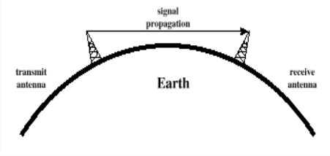

Antenas (Microondas terrestres)

_ Las antenas se pueden definir como un conductor eléctrico (o un conjunto de conductores) utilizado para radiar o captar energía electromagnética. Para transmitir la señal, la energía eléctrica proveniente del transmisor se convierte a energía electromagnética en la antena, radiándose al entorno cercano (la atmósfera, el espacio o el agua). Para recibir una señal, la energía electromagnética capturada por la antena se convierte a energía eléctrica y se pasa al receptor. Hay algunas que irradian en distintos sentidos y otras que son direccionales (lineales, punto a punto), esto depende del tipo de enlace. A continuación, tenemos distintos tipos de antenas según su radiación:

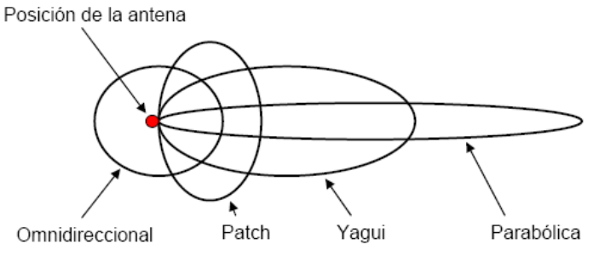

_ Las antenas se utilizan en las comunicaciones bidireccionales, tanto para la transmisión como para la recepción. Esto es factible debido a que cualquier antena transfiere energía desde el entorno hacia el receptor con la misma eficacia con la que transfiere energía en el sentido contrario. Las características de una antena son las mismas para recibir que para transmitir energía electromagnética. Esta radiará potencia en todas las direcciones, pero no lo hará igual de bien en todas las direcciones. Una forma habitual de caracterizar las prestaciones de una antena es mediante su diagrama de radiación, en donde para esto sirve una antena isotrópica.

Antena isotrópica es un punto en el espacio que radia potencia de igual forma en todas las direcciones. En este caso, el diagrama de radiación consistirá en una esfera centrada en la posición de la antena isotrópica. Tienen un diámetro típico 3 metros. Estas se fijan de forma tal que el haz debe estar perfectamente enfocado siguiendo la trayectoria visual hacia la antena receptora. Estas se sitúan a una altura suficientemente elevada sobre el nivel del suelo para conseguir una separación mayor entre ellas y evitar posibles obstáculos en la transmisión. Para transmisiones a larga distancia, se concatenan distintos enlaces punto a punto entre antenas situadas en torres adyacentes, hasta cubrir la distancia deseada.

_ Estos sistemas se usan principalmente en servicios de telecomunicación (transmisión de televisión y de voz) de larga distancia, como alternativa al cable coaxial o a las fibras ópticas. Su banda de frecuencias está comprendida entre 1 y 40 GHz. Cuanto mayor sea la frecuencia utilizada, mayor es el ancho de banda potencial y, por tanto, mayor es la posible velocidad de transmisión.

Enlaces Satelitales (Microondas por satélite)

Satélite de comunicaciones: es esencialmente una estación que retransmite microondas. Se usa como enlace entre dos o más receptores/transmisores terrestres, denominados estaciones base. El satélite recibe la señal en una banda de frecuencia (canal ascendente), la amplifica o repite y, posteriormente, la retransmite en otra banda de frecuencia (canal descendente). Cada uno de los satélites geoestacionarios operará en una serie de bandas de frecuencias llamadas canales transpondedores, o simplemente transpondedores (transponders). Hay tres tipos de satélites:

* Satélites GEO (geoestacionarios): este satélite queda siempre en la misma posición, y cuando gira la tierra, siempre está en la misma posición las 24hrs los 365 días del año, por eso es más factible comparado con los otros.
* Satélites MEO (Medium Earth Orbit) y LEO (Low Earth Orbit), son los típicos que viajan y los vemos como si fueran estrellas y se mueven alrededor de la tierra.

_ Hay una gran diferencia entre la latencia de ambos, considerando también la altura.

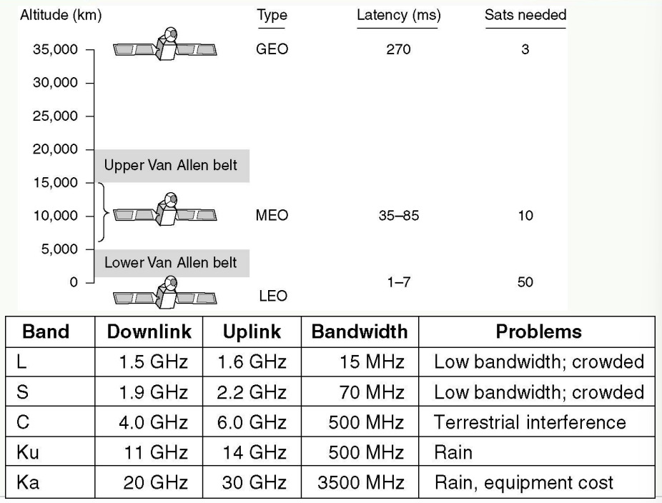

_ A continuacion vemos un grafico de las orbitas usadas por los sistemas satelitales:

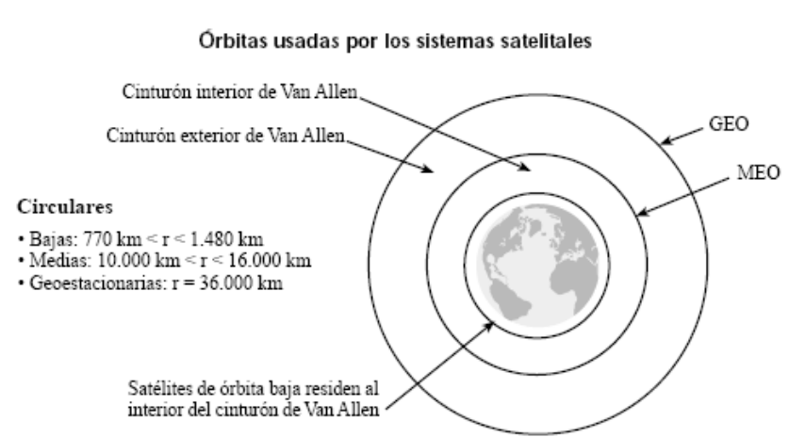

_ Las comunicaciones satelitales han sido una revolución tecnológica de igual magnitud que la desencadenada por la fibra óptica. Algunas de las aplicaciones más importantes de los satélites son:

* La difusión de televisión.
* La transmisión telefónica a larga distancia.
* Las redes privadas.

_ El rango de frecuencias óptimo para la transmisión vía satélite está en el intervalo comprendido entre 1 y 10 GHz. Por debajo de 1 GHZ, el ruido producido por causas naturales es apreciable, incluyendo el ruido galáctico, el solar, el atmosférico y el producido por interferencias con otros dispositivos electrónicos. Por encima de los 10 GHz, la señal se ve severamente afectada por la absorción atmosférica y por las precipitaciones.

**Transporte**

**Esquema de internet**

_ Analizamos la red de internet desde dos puntos de vista: tenemos la última milla y transporte, más allá de las conexiones dentro de la nube.

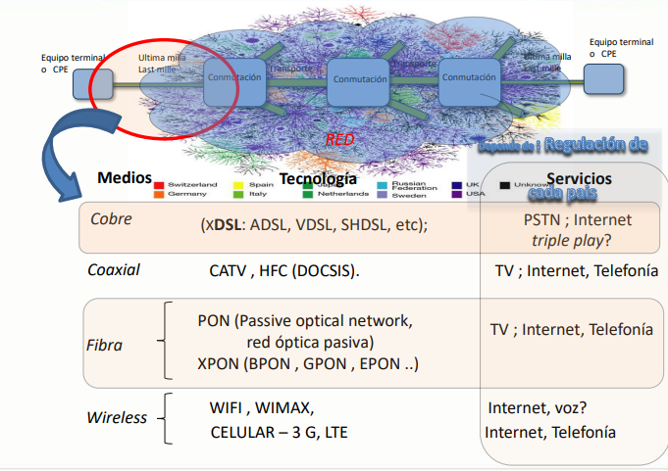Medios en la última milla: cobre (par trenzado), cable Coaxial, fibra óptica y wireless. De acuerdo a la tecnología de cada uno tenemos determinados servicios.

_ Todos estos servicios, que se dan a través de cada tecnología dependen de la regulación de cada país, es decir, no en cualquier país se transmite voz por wireless o triple play por DSL por ejemplo. Repasando algunos, tenemos que DOCSIS es de video cable y PSTN es de servicio telefónico.

**Transmisión**

Multiplexación

_ Para hacer un uso eficiente de las líneas de telecomunicaciones de alta velocidad se emplean técnicas de multiplexación, que permiten que varias fuentes de transmisión compartan una capacidad de transmisión superior. La multiplexación es el conjunto de técnicas que permite la transmisión simultánea de múltiples señales a través de un único enlace de datos.

_ En un sistema multiplexado, n dispositivos comparten la capacidad de un mismo enlace. Así, los dispositivos de un extremo envían sus flujos de transmisión a un multiplexor (MUX), que los combina en un único flujo de datos. El extremo receptor se introduce en un demultiplexor (DEMUX), que separa el flujo de datos en sus transmisiones componentes, y los dirige a sus correspondientes receptores.

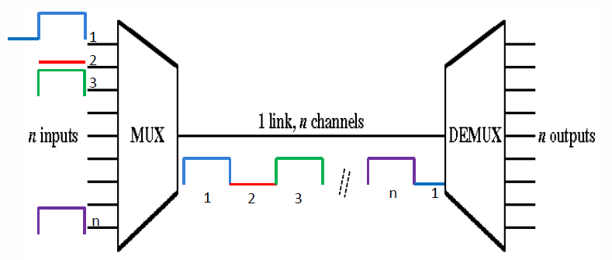

_ Una aplicación usual de la multiplexación son las comunicaciones de larga distancia. Los enlaces de las redes de larga distancia son líneas de alta capacidad de fibra, de cable coaxial o de microondas, de modo que pueden transportar simultáneamente varias transmisiones de voz y de datos haciendo uso de las técnicas de multiplexación.

¿De qué forma transmitimos de un punto a otro n cantidad de comunicaciones segmentarias? Inicialmente el transporte hizo uso de la tecnología analógica FDM y a partir de los años 50 se empezó a usar una tecnología digital TDM. Actualmente existen distintas técnicas de multiplexación:

Multiplexación por división de frecuencia (FDM - Frequency Division Multiplexing):es una técnica analógica que se puede aplicar cuando el ancho de banda de un enlace es mayor que los anchos de banda combinados de las señales a transmitir. En FDM las señales generadas por cada dispositivo emisor se modulan usando distintas frecuencias portadoras, usando modulación AM o FM. A continuación, estas señales moduladas se combinan en una única señal compuesta que será transportada por el enlace. Es decir, esta técnica se puede usar con señales analógicas, de modo que se transmiten varias señales a través del mismo medio gracias a la asignación de una banda de frecuencia diferente para cada señal.

_ Las frecuencias portadoras están separadas por un ancho de banda suficiente como para acomodar la señal modulada. Estos rangos del ancho de banda son los canales a través de los que viajan las distintas señales. Los canales deben estar separados por tiras de anchos de banda sin usar (bandas de guarda) para prevenir que las señales se solapen.

_ Se puede considerar la FDM como una técnica de multiplexación analógica; sin embargo, esto no significa que FDM no se pueda utilizar para combinar fuentes que envían señales digitales. Una señal digital se puede convertir a una señal analógica antes de que FDM se utilice para multiplexarlas. Es posible utilizar FDM cuando el ancho de banda útil del medio de transmisión supera el ancho de banda requerido por las señales a transmitir.

Multiplexación por división de onda (WDM - Wave Division Multiplexing): es conceptualmente la misma que FDM, exceptuando que la multiplexación y la demultiplexación involucran señales luminosas transmitidas a través de canales de fibra óptica. La idea es la misma: se combinan distintas señales sobre frecuencias diferentes. Sin embargo, la diferencia es que las frecuencias son muy altas.

_ La técnica WDM consiste en transmitir por una misma fibra óptica varias señales, cada una en una longitud de onda diferente y con la misma tasa binaria, sin que interfieran entre sí ya que están lo suficientemente separadas. De este modo la capacidad del enlace se multiplica por el número de canales. Los transmisores están constituidos con láser monomodos (SLM). Las señales de cada canal se combinan mediante un multiplexor WDM antes de ser introducidas en la fibra óptica. En el receptor los canales son separados mediante un demultiplexor WDM y conducidos a un receptor. Además, se puede extraer un canal específico en un punto intermedio del trayecto mediante multiplexores ópticos de inserción/extracción.

Multiplexación por división del tiempo (TDM - Time Division Multiplexing):es una técnica para compartir un canal de transmisión entre varios usuarios. Consiste en asignar a cada usuario, durante unas determinadas "ranuras de tiempo", la totalidad del ancho de banda disponible. Esto se logra organizando el mensaje de salida en unidades de información llamadas tramas, y asignando intervalos de tiempo fijos dentro de la trama a cada canal de entrada. Se puede utilizar con señales digitales o con señales analógicas que transportan datos digitales. En esta forma de multiplexación, los datos procedentes de varias fuentes se transmiten en tramas repetitivas.

_ En el MUX (multiplexor) básicamente tenemos un reloj que va diciendo cuál de las entradas va poniendo, y debe decidirlo a la velocidad suficiente para que pueda cada una de las entradas pueda ir hacia la salida.

_ Ventajas de TDM:

* Puedo mezclar señales de distinta naturaleza en cuanto a la necesidad del tiempo de respuesta (voz, imagen, datos, etc).
* Se puede cambiar el tipo de una señal de entrada sin cambiar nada.
* Si uso el 100% del canal de enlace, es muy eficiente.

_ Desventajas de TDM:

* El problema aparece cuando no tengo nada para transmitir en un canal, es decir no lo uso; en ese caso, tengo un enlace “grueso”, para una baja utilización, por lo que deja de ser eficiente.

_ Tenemos una jerarquía de transporte de canales de voz en TDM formada por PDH que fue el primero, y luego SDH que se usa actualmente. Estas dos son terminologías asociadas con multiplexores digitales utilizados en intercambios. Se combinan las diferentes jerarquías que tienen diferentes velocidades de bits.

Jerarquía digital plesiócrona (PDH - Plesiochronous Digital Hierarchy): es una tecnología usada en telecomunicación tradicionalmente para telefonía que permite enviar varios canales telefónicos sobre un mismo medio usando técnicas de multiplexación por división de tiempo y equipos digitales de transmisión. Plesiócrono se origina del griego plesio ("cercano" o "casi") y cronos ("reloj"), el cual significa que dos relojes están cercanos uno del otro en tiempo, pero no exactamente el mismo.

_ Las entradas del multiplexor digital (flujos de bits) tienen la misma velocidad de bits y se derivan de diferentes relojes de diferentes osciladores. Cada uno diferirá dentro de la tolerancia de algunos períodos de reloj. Por eso se llama plesiócrono.

_ Bit Interleaving se usa en PDH para combinar señales digitales.

_ Están definidas las diferentes jerarquías digitales que establecen las distintas velocidades de transmisión digitales que son preferidas o permitidas. Se define una jerarquía digital como un flujo digital que contiene multiplexados, en su interior, otros flujos digitales de una tasa inferior. Las velocidades de cada orden son levemente superiores al producto de la velocidad de tributario por el número de entradas, debido al agregado de información adicional (OverHead). A estas jerarquías se las denomina Plesiócronas PDH porque el reloj usado en cada nivel de multiplexación es independiente de los otros niveles. En oposición se encuentra la jerarquía Sincrónica SDH que adopta un solo reloj para toda la red.

_ Se dejo de usar PDH por las siguientes razones y limitaciones:

* No tiene un estándar universal. Existen 3 y son el europeo, americano y japonés.
* Es casi síncrona ya que los relojes de sincronización no eran muy exactos, se agregaban bits adicionales en el rango total de cada E para que tengan tiempo de acomodarse y así no perder datos.
* La gestión de tramas es compleja. Los bits de relleno y la multiplexación bit a bit, impiden seguir un canal a través de la red.
* Fue desarrollada para medios no ópticos. No se aprovecha el ancho de banda disponible con la fibra óptica.
* La inserción/extracción de flujos de baja capacidad es rígida. El acceso a un canal simple en una señal superior implica demultiplexar totalmente.
* No existe interfaz de nodo de red. Equipos de diferentes fabricantes son incompatibles.
* El problema que esto tenía es que para transmitir una trama a varios lugares como vimos en el ejemplo anterior, había que hacer multiplexación por pasos y esto era muy costoso.
* Hoy en día lo único que queda de PDH es la nomenclatura.

Jerarquía digital síncrona (SDH - Synchronous Digital Hierarchy): existen múltiples razones que impulsan la introducción de una nueva jerarquía digital síncrona. Por ejemplo, se necesitan sistemas de transmisión con alta capacidad de canales para satisfacer la demanda siempre creciente de las comunicaciones. También, los costos de la conversión entre las distintas jerarquías plesiócronas son muy elevados. Todo esto unido a las demás limitaciones mencionadas previamente de los sistemas plesiócronos en general, ha llevado al estudio e introducción de una nueva jerarquía digital y es la jerarquía digital síncrona.

_ SDH gestiona el ancho de banda eficientemente mientras porta varios tipos de tráfico, detecta fallos y recupera de ellos la transmisión de forma transparente para las capas superiores, como así también permite que las señales analógicas sean portadas en formato digital sobre la red. El principal punto fuerte de la utilización de esta tecnología es el hecho del sincronismo entre los datos que son enviados, garantizando no solo mayor velocidad, sino que asegura que la información no se pierda.

_ Como este no es escalable para soportar anchos de banda de alta capacidad y, por lo tanto, no era adecuado para satisfacer la creciente necesidad de tráfico. SONET se desarrolló como American Standard mientras que SDH como European Standard.

_ Admite varias topologías, como punto a punto, anillo, estrella, bus lineal, etc. Utiliza TDM y multiplexación de octetos. Utiliza tiempos extremadamente precisos. Emplea especificaciones eléctricas y ópticas. Las entradas del multiplexor digital tienen la misma velocidad de bits y se derivan de un reloj común, por lo tanto, están en fase. Por lo tanto, es sincrónico. El intercalado de palabras (grupo de bits) se utiliza en SDH para combinar señales digitales.

SONET (Synchronous Optical NETwork): la red óptica síncrona SONET es una interfaz de transmisión óptica propuesta originalmente por BellCore y normalizada por ANSI. La ITU-T ha publicado, en la recomendación G.7072, una versión compatible denominada Jerarquía Digital Síncrona (SDH, Synchronous Digital Hierarchy). SONET se ideó para proporcionar una especificación que aproveche las ventajas que proporciona la transmisión digital de alta velocidad a través de fibra óptica.

Redes de transporte óptico (OTN - Optical Transport Network): comúnmente conocida como “digital wrapper”, es un protocolo estándar que provee una forma eficiente y mundialmente aceptada de transportar, multiplexar de dos formas distintas y son multiplexación eléctrica a nivel de datos de canal óptico (ODU) y óptica por longitud de onda para redes MAN o WAN de mediana y larga distancia. Permite la interacción con redes que trabajen con distintos tipos de tráfico (Ethernet, SONET/SDH).

_ El ITU-T define la misma como un conjunto de elementos de red óptica (ONE) conectados por enlaces de fibra óptica, capaces de proporcionar funcionalidad de transporte, multiplexación, conmutación, gestión, supervisión y capacidad de supervivencia de canales ópticos que transportan señales del cliente.

_ Además del servicio de multiplexación, OTN se adapta a cualquier requerimiento del cliente y proporciona un manejo efectivo de la red a través de la gestión y supervisión de las señales ópticas. Es un protocolo flexible en cuanto al tamaño de los frames, y también se pueden agrupar varios frames en una sola entidad, que es manejada de forma más eficiente. Se diseñó para ser una tecnología de transporte que mejore la transparencia, el alcance, la escalabilidad y las capacidades de monitorización de las señales transmitidas a larga distancia, incluso a través de varios proveedores y/o dominio.

_ Analizamos que está impulsando la adopción de OTN:

* Cuando se diseñó SONET/SDH a principios de la década de los noventa, las redes de voz y datos se diseñaron y construyeron por separado.
* Sin embargo, casi de inmediato SONET/SDH comenzó a usarse para combinar tráfico de voz y de datos en una única red de transporte, en la que los elementos de la red de datos adoptaban las interfaces y los protocolos de transporte de voz. Se desarrollaron adaptaciones para asignar tráfico de datos a través de tramas SONET/SDH para que las operadoras pudieran usar estas redes, pero esto resultó ser cada vez más ineficiente porque las cargas útiles de datos y voz se construyen a velocidades considerablemente distintas. El sector aprendió que OTN debe diseñarse para proveer un transporte de datos en un formato que sea propio de la red de datos. Esto condujo a tamaños fijos de trama, en lugar de velocidades fijas de trama inherentes a SONET/SDH. Ese cambio fundamental ayuda a que el tráfico basado en IP se trace en OTN de manera mucho más eficaz que con SONET/SDH. Tal integración estrecha entre el protocolo de Internet (IP) y OTN por medio de Ethernet se adecua mucho más a la combinación actual de tráfico y protocolos de redes. El tope de velocidad de línea de 40 gigabits por segundo. (Gb/s) de SONET/SDH ya no constituye una barrera para los aumentos de la velocidad de datos.

_ A continuación vemos un diagrama que representa la evolución del transporte:

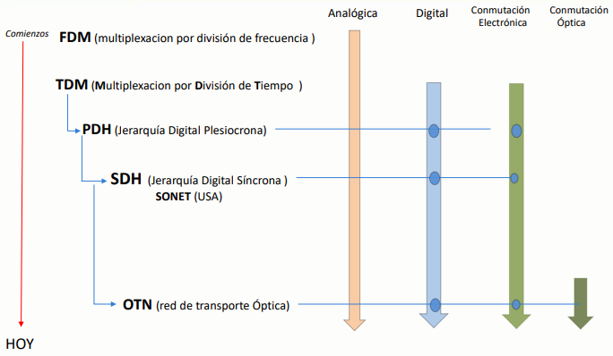

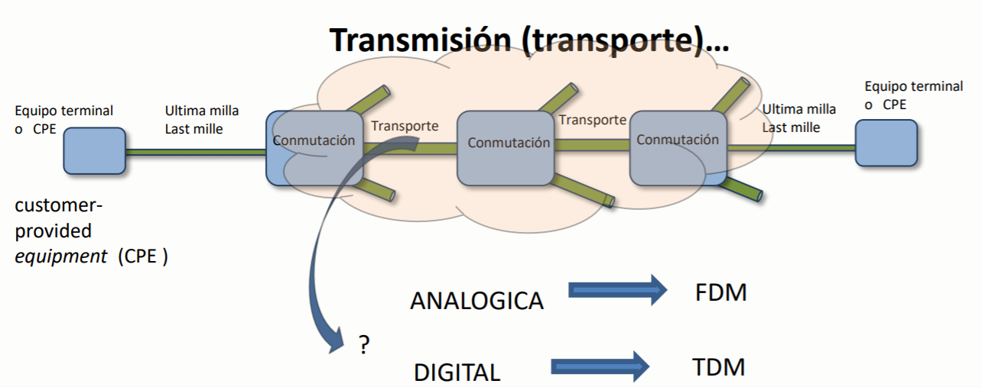

_ Cosas que pueden ofrecer ciertos proveedores de transporte:

* La mayoría de los prestadores no hablan de prestaciones a nivel físico, sino que se meten ya a niveles superiores que involucran a la capa 2 o la capa 3.
* Algunos prestan servicio de virtualización de redes (redes definidas por software, orientadas a maximizar y minimizar los requisitos de los clientes y no hacerla tan rígida).
* Cada empresa tiene servicios orientados a lo que tienen disponible a nivel equipamiento.

Tecnologías de última milla

_ La última milla se define en el campo de las telecomunicaciones como el tramo final de una línea de comunicación, ya sea telefónica o un cable óptico, que llega al usuario final. Como mencionamos anteriormente, hoy son muy importantes los avances a nivel de las redes de comunicaciones, y cada día éstas son mucho más consistentes, tienen alta capacidad de tráfico y un alto nivel de confiabilidad, lo cual permite ofrecer servicios de transmisión de voz, datos, video y otros.

_ Para este último tramo del transporte hay cuatro tipos principales:

* Cobre: par trenzado o UTP, las tecnologías son ADSL, VDSL, SHDSL, entre otras. Los servicios más utilizados para estas tecnologías son PSTN, Internet, etc.
* Coaxial: se usa en CATV, HFC (DOCSIS). Los servicios son TV, Internet y telefonía.
* Fibra Óptica: PON y XPON (BPON, GPON, EPON). Se utiliza para transmitir TV, internet y telefonía.
* Wireless: Puede ser tanto Wifi como WIMAX o telefonía celular (3G, 4G, LTE o 5G). Transmisión de internet, voz y telefonía.

_ La tendencia hoy en día es que todos los medios de transportes cableados están migrando hacia la Fibra Óptica, por el costo, velocidad, ancho de banda, etc. Mientras que en los medios Wireless, se buscan tecnologías nuevas más rápidas como por ejemplo la migración a Wifi 6 o 7, o el 5G en celular.

_ Como conclusión podemos decir que al estar migrando a tecnologías más rápidas de mayor ancho de banda (como la fibra o el 5G), esto nos permite seguir mejorando en las conexiones cada vez más, con menores latencias y mayor tamaño de datos para la transmisión, mejorando así la calidad de lo que se transporta.

**Topologías de redes**

_ A continuación vemos un diagrama de las tipologías:

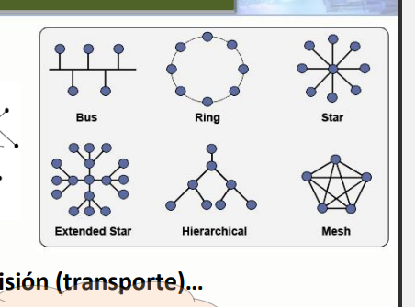

Redes en bus: también llamadas lineales, tienen un servidor a la cabeza de una línea sucesiva de clientes, y cuentan con un único canal de comunicación denominado bus o backbone.

Redes en estrella: cada computador posee una conexión directa con el servidor, que se halla en el medio de todas. Cualquier comunicación entre los clientes deberá pasar primero por el servidor.

Anillo: también llamadas circulares, conectan a los clientes y al servidor en un circuito circular, aunque el servidor mantiene su jerarquía sobre el sistema.

Árbol o jerárquica: puede ser vista como una colección de redes en estrella ordenadas en una jerarquía. Este árbol tiene nodos periféricos individuales (por ejemplo, hojas) que requieren ‘transmitir a’ y ‘recibir de’ otro nodo solamente y no necesitan actuar como repetidores o regeneradores. Al contrario que en las redes en estrella, la función del nodo central se puede distribuir.

Malla de red: topología de red en la que cada nodo está conectado a todos los nodos. De esta manera es posible llevar los mensajes de un nodo a otro por distintos caminos. Si la red de malla está completamente conectada, no puede existir absolutamente ninguna interrupción en las comunicaciones. Cada servidor tiene sus propias conexiones con todos los demás servidores.

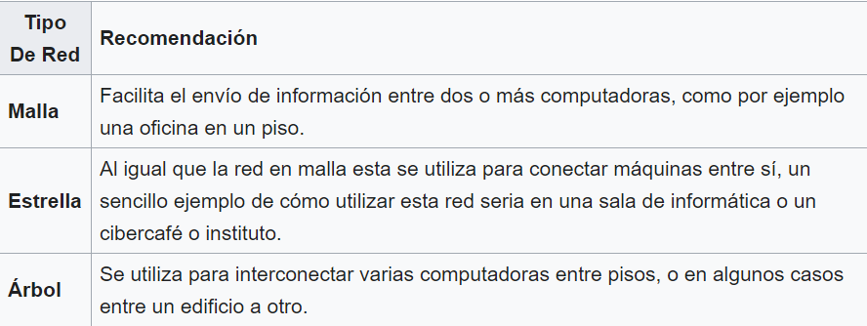

**Conversión analógica - digital**

_ La conversión analógica-digital (CAD) consiste en la transcripción de señales analógicas en señales digitales, con el propósito de facilitar su procesamiento (codificación, compresión, etc.) y hacer la señal resultante (la digital) más inmune al ruido y otras interferencias a las que son más sensibles las señales analógicas.

_ La digitalización o conversión analógica-digital (conversión A/D) consiste básicamente en realizar de forma periódica medidas de la amplitud (tensión) de una señal, redondear sus valores a un conjunto finito de niveles preestablecidos de tensión (conocidos como niveles de cuantificación) y registrarlos como números enteros en cualquier tipo de memoria o soporte.

_ Se diferencian cuatro etapas:

Muestreo: consiste en tomar muestras periódicas de la amplitud de onda. La velocidad con que se toma esta muestra, es decir, el número de muestras por segundo, es lo que se conoce como frecuencia de muestreo.

Retención (hold): las muestras tomadas han de ser retenidas (retención) por un circuito de retención (hold), el tiempo suficiente para permitir evaluar su nivel (cuantificación). Desde el punto de vista matemático este proceso no se contempla, ya que se trata de un recurso técnico debido a limitaciones prácticas, y carece, por tanto, de modelo matemático.

Cuantificación: en el proceso de cuantificación se mide el nivel de voltaje de cada una de las muestras. Consiste en asignar un margen de valor de una señal analizada a un único nivel de salida. Incluso en su versión ideal, añade, como resultado, una señal indeseada a la señal de entrada: el ruido de cuantificación.

Codificación: la codificación consiste en traducir los valores obtenidos durante la cuantificación al código binario. Hay que tener presente que el código binario es el más utilizado, pero también existen otros tipos de códigos que también son utilizados.

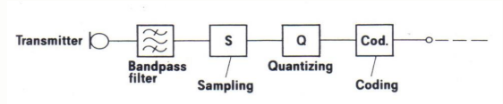

_ Durante el muestreo y la retención, la señal aún es analógica, puesto que aún puede tomar cualquier valor. No obstante, a partir de la cuantificación, cuando la señal ya toma valores finitos, la señal ya es digital.

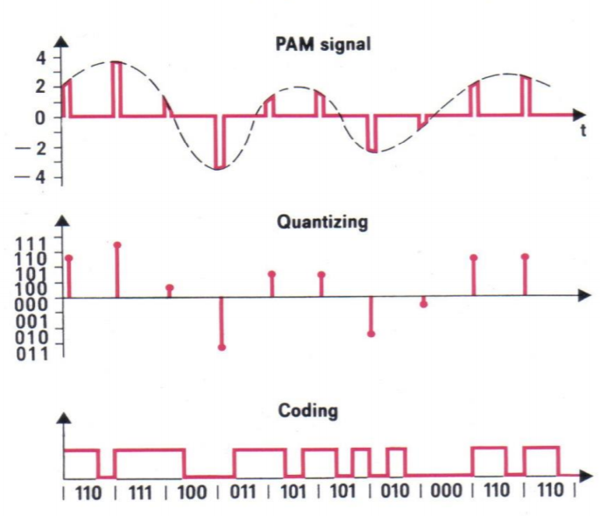Cuantificación:expresar una cantidad que representa una variación continua dentro de un rango limitado de valores.

Sistemas digitales de voz

_ Para transmitir en forma digital algo analógico, lo tenemos que convertir. Por la frecuencia de muestreo, para reproducir una señal, tengo que tener el doble de la frecuencia máxima que quiero transmitir.

Codificadores de voz: los codificadores de voz pueden dividirse en 3 grupos:

* Codificadores de forma de onda:
* Conservan la forma de onda de la señal.
* Calidad alta: 16 – 64 kbps.
* Vocoders (codificadores paramétricos):
* Explotan la naturaleza de la señal de voz para reducir el bitrate.
* Calidad baja/media: 1,2 – 4,8 kbps.
* Codificadores híbridos:
* Mezcla de los dos anteriores.
* Calidad media/alta: 2,4 – 16 kbps.

_ El canal de voz (ancho de banda) es igual 3khz, el valor de Nyquist (frecuencia de muestreo) por una cuestión de seguridad es 8khz, y por cada muestra que yo tengo en esos 8khz tomo 8 bits, entonces la velocidad requerida para reproducir la voz es de 64 kbps(máximo). Esta fue la velocidad inicial en los sistemas digitales de voz. Hay distintos codificadores y distintas capacidades en necesidades de ancho de banda, o sea va desde los 64 hasta los 2,4 kbps dependiendo del codificador que se utilice. Para cada codificador tengo un estándar y tiene una cierta calidad de voz (BW).

Ruido de cuantización

_ Es un valor de ruido que distorsiona la señal. Cuando tengo menos cantidad de bits para considerar una señal determinada, tiene mayor cantidad de ruido de cuantización. Este ruido disminuye en 6 dB/bit.

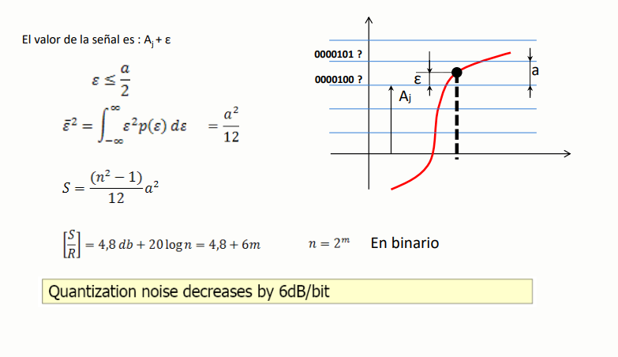

¿Cuándo se tiene mayor ruido de cuantización? y ¿cuándo la voz es alta o cuando la voz es baja?

_ Se aplica una especie de ley para cuantificar que no todos los 255 valores que tienen los 8 bit, no tienen el mismo espaciamiento, sino que se hace un espaciamiento denso a bajo valor, y una distribución más espaciada a más alto valor, eso es comprensión del nivel de cuantización, que mejora el ruido de cuantización.

_ Cuando se transmite voz, se aplica una ley que se llama Mu o A según la normativa. Cuando yo cuantifico, cometo un error de cuantificación al tomar la muestra (es el valor Epsilon en el gráfico), y ese ruido va a depender de la cantidad de bits.

Ley Mu: es un sistema de cuantificación logarítmica de una señal de audio, usado en el campo de comunicaciones telefónicas. Se usa en Estados Unidos, Canadá y Japón

Ley A: este sistema de codificación es usado en Europa y en el resto del mundo.

**Servicios de comunicación**

Servicio telefónico

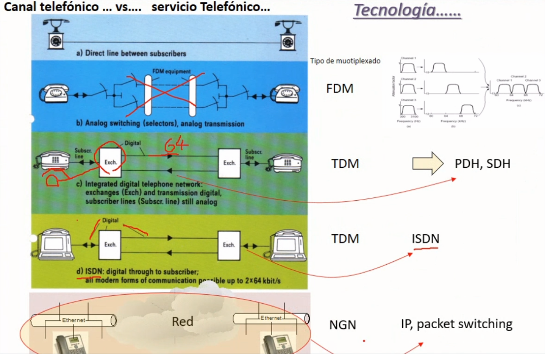

_ Básicamente, la explicación de lo anterior (evolución del sistema telefónico), es que en FDM se hacía una comunicación ISDN (en Argentina no sucedió). Esto ya tiene una comunicación digital en todos sus tramos. Hoy en día está apareciendo mucho la tecnología IP, donde cada teléfono es un host (tiene IP privado propio) dentro de una red privada y a través del packet switching y de VoIP (voz por protocolo de internet - Voice Over IP) se pueden realizar llamadas.

Imperfecciones en un canal telefónico (o ruido):

* Ruido impulsivo
* Distorsión armónica
* Desviación de frecuencia
* Hit de ganancias o atenuación
* Jitter
* Retardo
* Diafonía
* Otra imperfección que podemos encontrar es la QoS o calidad de servicio.

DCE (Digital Communication Equipment)

_ El equipo de comunicaciones de datos (DCE) se refiere a los dispositivos de hardware de computadora utilizados para establecer, mantener y terminar las sesiones de la red de comunicación entre una fuente de datos y su destino. El DCE está conectado al equipo terminal de datos (DTE) y al circuito de transmisión de datos (DTC) para convertir las señales de transmisión.

Módem: es un ejemplo típico de equipo de comunicaciones de datos. Es un acrónimo de modulador y demodulador, y es un dispositivo que convierte las señales digitales en analógicas (modulación) y viceversa (desmodulación)​ y permite así la comunicación entre computadoras a través de la línea telefónica o del cablemódem. Sirve para enviar la señal moduladora mediante otra señal llamada portadora.

_ Hay frecuencias dentro del ancho de banda telefónico donde una es para transmitir y otra para recibir. Esta separación de bandas de frecuencia permite coexistir a los servicios DSL y los servicios telefónicos tradicionales.

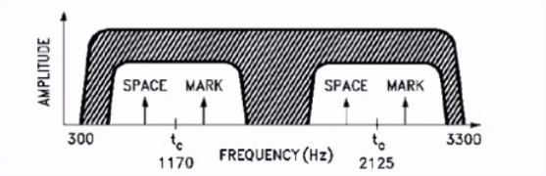

_ El bucle local, que conecta la central telefónica con la mayoría de los suscriptores, tiene la capacidad de transportar frecuencias mucho más allá del límite superior de la banda de voz de 3,4 kHz. DSL aprovecha este ancho de banda no utilizado del bucle local creando canales. El conjunto de canales utilizables se divide en dos bandas de frecuencia diferentes para el tráfico ascendente y descendente, en función de una relación preconfigurada. Esta segregación reduce la interferencia.

_ Una vez que se han establecido los grupos de canales, los canales individuales se unen en un par de circuitos virtuales, uno en cada dirección. Al igual que los módems analógicos, los transceptores DSL monitorean constantemente la calidad de cada canal y los agregarán o eliminarán del servicio dependiendo de si son utilizables. Una vez que se establecen los circuitos ascendentes y descendentes, un suscriptor puede acceder a Internet y a usar el teléfono a la vez.

Red óptica pasiva (PON - Passive Optical Network): esta red es un cambio enorme en la forma de sacar a la última milla desde el punto de telecomunicaciones. Antes el usuario tenía que tener su propio cable hacia las distintas casas, era una configuración punto a punto entre casa y central. Ahora, con una sola fibra salida de la central, llegamos a n usuarios.

_ Permite eliminar todos los componentes activos existentes entre el servidor y el cliente introduciendo en su lugar componentes ópticos pasivos (divisores ópticos pasivos) para guiar el tráfico por la red, cuyo elemento principal es el dispositivo divisor óptico (conocido como splitter). La utilización de estos sistemas pasivos reduce considerablemente los costes

_ Es pasivo porque no tiene nada de componentes activos desde la central hasta el usuario.

_ Algunas ventajas de las redes ópticas pasivas:

* Ofrecen mayor ancho de banda para el usuario.
* Mejora en la calidad del servicio y simplificación de la red debido a la inmunidad que presentan a los ruidos electromagnéticos.
* Minimización del despliegue de fibra óptica gracias a su topología.
* Reducción del consumo gracias a la simplificación del equipamiento.
* Más baratas que las punto a punto.
* Reducción de tasas de fallos.

_ A continuación listamos las tecnologías que tenemos:

* BPON (Broadband PON): es una evolución de APON (ATM PON) que utiliza ATM y que llega a conseguir 622 MB en canal ascendente y descendente.
* GPON (Gigabits PON): es una evolución y enriquecimiento de BPON pero que consigue mejoras significativas en ancho de banda y su uso de la misma, mayor seguridad, y la posibilidad de elegir entre la utilización de protocolos de transmisión Ethernet, ATM y GEM (GPON Encapsulation Method). La mejora en el uso del ancho de banda se debe sobre todo a que soporta grandes paquetes de longitud variable, típicos del tráfico de Internet, en lugar de las celdas de tamaño fijo propios de ATM y de la conmutación de circuitos. Consigue hasta 2,48 Gbps en bajada y 622 MB en subida.
* EPON (Ethernet PON): recogida en la norma 802.3 de IEEE y que se basa completamente en Ethernet. Utiliza directamente tramas Ethernet en lugar de un encapsulamiento como es el caso de GEM en GPON. Consigue 1 Gbps tanto en subida como bajada. EPON es realmente una extensión de la tecnología Ethernet propia de las redes locales o LAN (Local Area Network) al mundo de las redes de acceso.

_ Hoy día las alternativas más reales son GPON y EPON, existiendo estudios que indican una ventaja en costes de la primera que, probablemente, sea la alternativa dominante en el momento de redactar este documento. La gran ventaja de estas tecnologías es que tienen un alcance máximo muy alto y que le puedo hacer slits en algunos casos hasta 128 veces (GPON).

_ Algunas tecnologías de última milla en PON son FTTD, FTTH (la más común que es fibra hasta la casa), FTTB, FTTC y FTT(N).

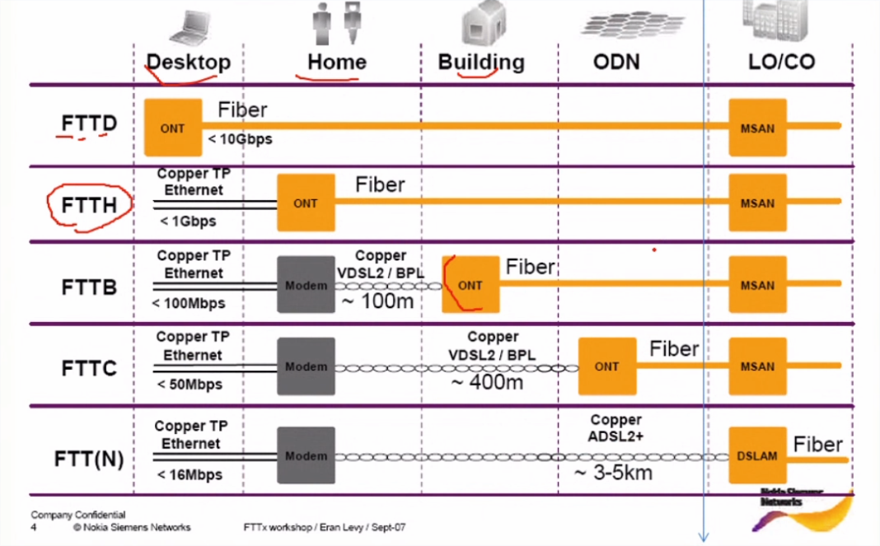

**Medio físico y capa física**

**Modelo de interconexión de sistemas abiertos**

Historia

Arquitectura System Network Architecture (SNA): fue desarrollado por IBM en 1974. A continuación se detalla su arquitectura:

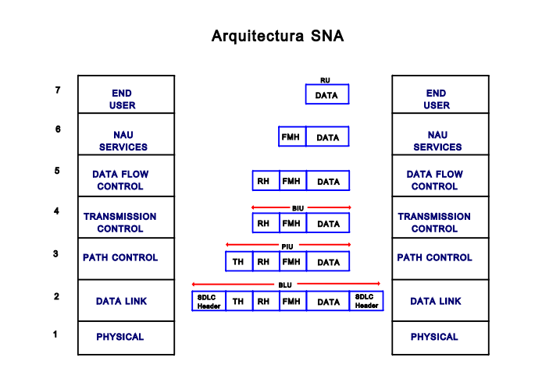

_ El propósito de este modelo, es y sigue siendo, soportar cambios. Justamente porque en esa época los cambios hacían incompatible uno de los otros.

Modelo OSI (Modelo de interconexión de sistemas abiertos): luego apareció este modelo, el cual copia la misma idea de SNA que explica lo que debería tener cada capa para que poder comunicar un sistema A con un sistema B.

* La arquitectura X.25 específica que debe de tener la capa física, de enlace y de red.
* Ethernet ocupa la capa física y de enlace.
* Internet ocupa la capa de transporte y de red.

_ OSI Reference Model - The ISO Model of Architecture for Open System Interconnection, es el paper de referencia para entender más el modelo OSI. El estándar o normativa oficial del modelo OSI es el ISO/IEC 7489-1:1994

_ El IRAM, Instituto Argentino de Normalización y Certificación, (nexo de continuidad con "IRAM, Instituto Argentino de Racionalización de Materiales"), es una asociación civil sin fines de lucro, constituida como tal en 1935, que representa el Modelo OSI en Argentina a través del IRAM 36026. Nuestras finalidades específicas son las establecidas en el Art. 1º del estatuto social.

_ El modelo OSI se puede entender como un lenguaje universal de comunicación entre sistemas de redes informáticas que consiste en dividir un sistema de comunicación en siete capas abstractas (es un modelo abstracto). Cada capa del modelo OSI tiene una función específica y se comunica con las capas superiores e inferiores. Este modelo no dice como se debe hacer la comunicación, sino que habla de entidades, donde cada capa tiene una entidad y cada una tiene que proveer servicios a la capa superior mediante un protocolo peer to peer. En este caso la entidad de un sistema B se comunica con la entidad de un sistema A, pero siempre entre las mismas capas, ya que ninguna entidad de una capa puede hablar con una entidad de otra capa. A continuación vemos un diagrama del modelo:

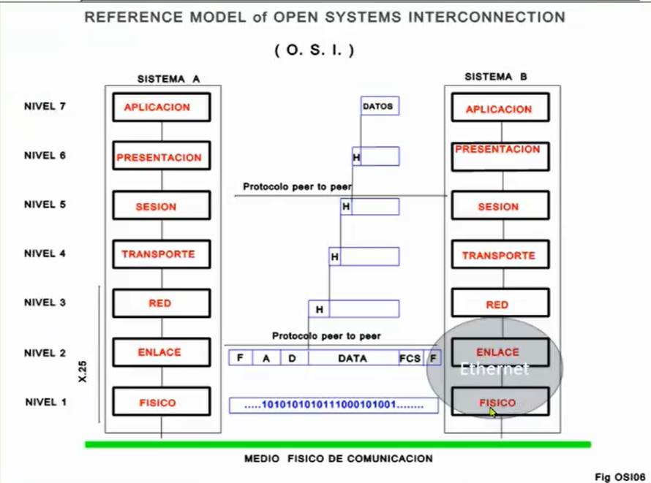

**Capa física del modelo del OSI**

_ A modo informativo, la finalidad de la capa física según el ITU (International Telecomunicación Union) es que debe proporcionar los medios mecánicos, eléctricos, funcionales y de procedimiento necesarios para activar, mantener y desactivar conexiones físicas para la transmisión de bits entre entidades de enlace de datos. Una conexión física puede comprender sistemas abiertos intermedios, cada uno de los cuales efectúa la retransmisión de los bits dentro de la capa física. Las entidades de la capa física están interconectadas por un medio físico.

_ Los estándares son necesarios para facilitar la interoperabilidad entre equipos de distintos fabricantes. Es evidente que una sola normalización no es suficiente, ya que las tareas en las comunicaciones son muy complejas. Las funciones se deberían dividir en tareas más manejables y organizarse como una arquitectura de comunicaciones.

_ Cada capa realiza un conjunto de funciones relacionadas entre sí, necesarias para comunicarse con otros sistemas. Cada capa se sustenta de la capa inmediatamente inferior, la cual realizará funciones más primitivas, ocultando detalles a las capas superiores. Las capas deben estar definidas para que los cambios en una, no impliquen cambios en las otras capas.

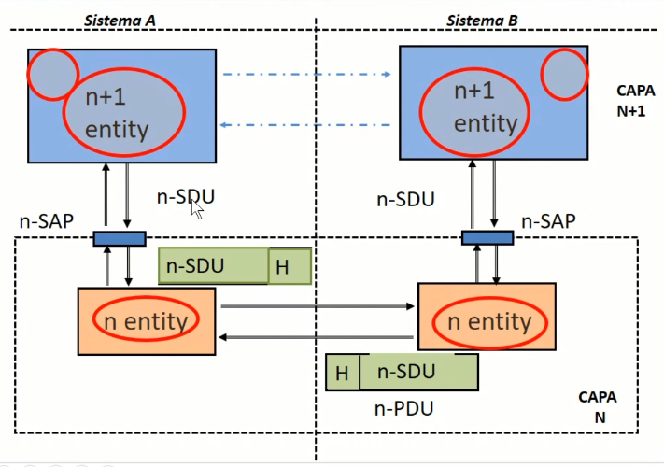

_ Tenemos un modelo con varias capas. En cada una de las capas encontramos una o más entidades, unidad de datos de servicios (SDU) y punto de acceso a servicio (SAP). A través de estos Service Access Points podemos suministrar datos a las diferentes capas.

_ Las flechas que van de izquierda a derecha en la misma capa pero en diferente sistemas se refiere a que el protocolo de acciones que estamos realizando es para el intercambio de datos con la misma capa. (ejemplo: La cabecera de la capa física del sistema A, solo va a ser entendida y leída por la capa física del sistema B).

Funciones de cada capa

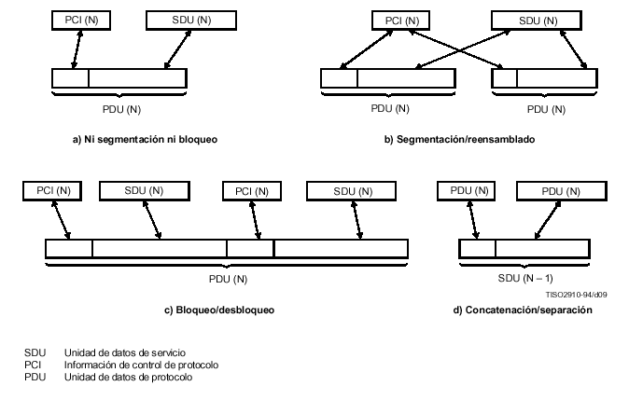

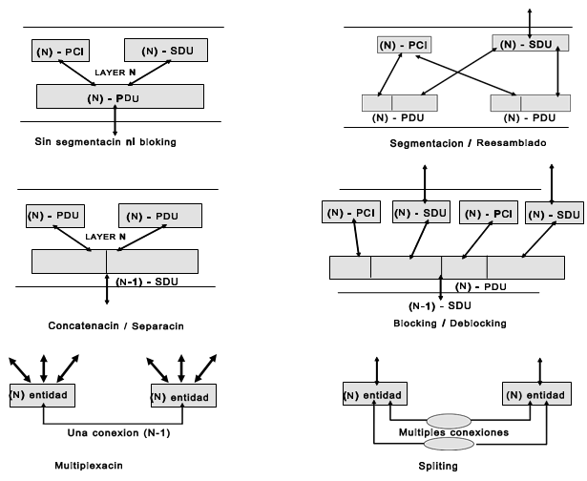

Multiplexación: significa que la entidad N recibe varias señales o fuentes y luego las transmite por un solo medio de transmisión a la otra entidad N.

Splitting: es el inverso a multiplexación, donde solo se puede llegar un dato o ver el mismo en la entidad N, y luego este es transmitido a través de diferentes caminos a la otra entidad N.

Puntos de acceso de servicios entre capas

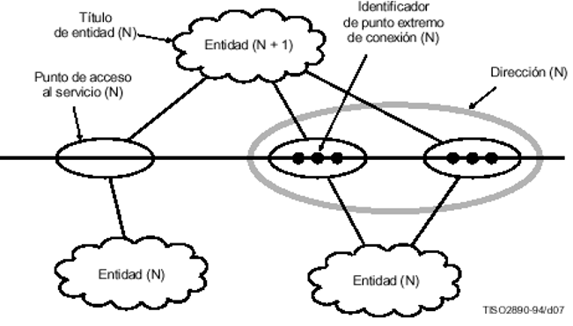

_ Una entidad provee servicio a la entidad superior o inferior a través de los Access Service Point (SAP), que son una etiqueta de identificación para los puntos finales de la red que se utilizan en las redes de interconexión de sistemas abiertos (OSI), es decir, con estos una capa OSI puede solicitar los servicios de otra capa. Algunos ejemplos de estos puntos de accesos al servicio son los puertos TCP/IP, un pipe de Ethernet, etc. Algunos protocolos tienen múltiples puntos de acceso al servicio y otros uno solo.

Análisis capa física

_ La capa física se encarga de la interfaz física entre los dispositivos, además define las reglas que rigen en la transmisión de los bits. Tiene tres características importantes:

1)_ Propósito:el modelo de referencia define las funciones y servicios de la capa física proveyendo de procedimientos mecánicos, eléctricos y funcionales para activar mantener y desactivar conexiones físicas para la transmisión de bits entre entidades de data link.

* Mecánicas: relacionadas con las propiedades físicas de la interfaz y con el medio de transmisión. Se incluye la especificación del conector que transmite las señales (circuitos).
* Eléctricas: especifican como se representan los bits, así como su velocidad de transmisión.
* Funcionales: especifican las funciones que realiza cada uno de los circuitos de la interfaz física entre el sistema y el medio de transmisión.
* Procedimientos: especifican la secuencia de eventos.

Data link (enlace de datos): es el medio de conexión entre dos lugares con el propósito de transmitir y recibir información. Puede hacer referencia a un conjunto de componentes electrónicos, que consisten en un transmisor y un receptor.

2)_ Funciones: las funciones de la capa física básicamente están comprendidas en cuatro aspectos:

* Conexiones físicas: activación y desactivación.
* Transmisión de unidades de datos de servicios.
* Multiplexing.
* Gestión de la capa física.

3)_ Servicios: las definiciones de los servicios de la capa física están en la recomendación x.211, este provee:

* Conexiones físicas.
* Unidad física de servicio de datos (SDU - Physical Service Data Unit).
* Criterios de valoración de conexiones físicas (Physical Connections Endpoints).
* Identificaciones del circuito de datos (Data Circuit Identifications).
* La secuenciación (Sequencing).
* La notificación de condición de fallos (Foult Condition Notification).
* Calidad del servicio (QoS), esta misma está dada por:
* Service availability.
* Error rate.
* Througput (Rendimiento).
* Transit delay (latencia).
* Protection (encryption).

_ El servicio físico prevé la transferencia transparente de datos entre usuarios del servicio físico. Invisibiliza al usuario del servicio físico la forma en que se utilizan los recursos de comunicación de soporte para lograr esta transferencia.

_ La capa física es independiente del medio físico. El modelo es abstracto y no ve que tipo de conexiones hay entre medio. Si analizamos el grafico de entorno real, vemos que aclara mediante qué medio físico está conectado, pero en el segundo de entorno lógico no, donde simplemente dice que van a estar conectados por un medio físico pero no especifica cual y eso no nos hace cambiar las entidades. La entidad física me define información del bit (la codificación, bps, etc).

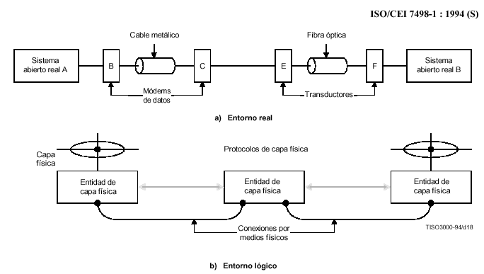

Implementaciones de la capa física

_ Dentro de la capa física tenemos distintas formas de implementarla, a continuación las enumeramos:

1)_ Según el tipo de transmisión:

Síncrona: permite transmitir grandes bloques de dato. Cada bloque de datos forma una trama, que incluirá entre otros campos los delimitadores de principio y de fin, y otros que se utilizan en los procedimientos de control de enlace.

_ Se transmite un bloque de bits como una cadena estacionaria sin utilizar códigos de comienzo o parada. El bloque puede tener una longitud de muchos bits. El reloj del transmisor y el receptor se deberán sincronizar de alguna manera.

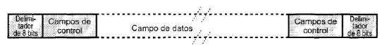_ Una forma es mandar la señal de reloj a través de una línea independiente, donde uno de los dos enviará regularmente un pulso de corta duración. Otra forma es incluir la información relativa a la sincronización en la propia señal de datos mediante la codificación Manchester o Manchester Diferencial.

Asíncrona: cada carácter se trata independientemente. El primer bit de cada carácter es un bit de comienzo, que alerta al receptor sobre la llegada del carácter. Esta técnica puede no funcionar correctamente para bloques de datos excesivamente largos debido a que el reloj del receptor podría desincronizarse del reloj del emisor. Otro problema es que, si hubiera un pulso de ruido en el bit de Start, el receptor no reconocería el comienzo del frame y podría leer el mismo en cualquier momento, generando esto un error de frame.

_ Cuando no se transmite ningún carácter, la línea entre el emisor y el receptor estará en estado de reposo. Reposo es equivalente al elemento de señalización correspondiente al 1 binario.

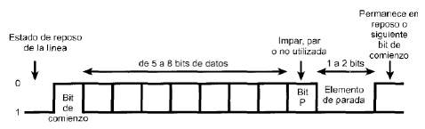_ El principio de cada carácter se indica mediante un bit de comienzo que corresponde al valor binario 0, luego se transmite el dato, seguido del bit de paridad. El bit de paridad es utilizado para determinar errores. Se determina por el número de unos dentro del carácter, incluyendo el bit de paridad, sea par (paridad par) o impar (paridad impar). Por último, está el elemento de parada, que corresponde a un 1 binario.

2)_ Según el modo de transmisión:

Balanceado: en las líneas balanceadas de dos alambres ambos conductores llevan corriente: el primero lleva la señal y el segundo la regresa. La señal que se propaga por el alambre se mide como diferencia de potencial entre los dos conductores.

Desbalanceado: se utilizan dos líneas conductoras con la diferencia que una de ellas si está conectada al potencial de tierra o nivel de referencia. El conductor conectado a tierra puede ser también el nivel de referencia para otros conductores portadores de señal, esto origina a veces problemas debido a que se pueden presentar inductancias y capacitancias y con ello el surgimiento de pequeñas diferencias de potencial entre cualquiera de los conductores.

3)_ Según el modo de operación:

Half-duplex: cada vez sólo una de las dos estaciones del enlace punto a punto puede transmitir. Esto es comparable a un puente que tuviera un solo carril y con circulación en los dos sentidos.

Full-duplex: las dos estaciones pueden simultáneamente enviar y recibir datos, es comparable a un puente que tuviera dos carriles con tráfico en ambos sentidos. Este tipo de transmisión es más eficiente que la transmisión semi-duplex.

4)_ Según el tipo de configuración:

* Punto a punto
* Multipunto

5)_ Según la aplicación:

* WAN - LAN

6)_ Según si es en serie o paralelo:

Serie: la información es transmitida bit por bit.

Paralelo: se transmiten bits simultáneos.

**Interfaces**

_ Los dispositivos finales, normalmente terminales y computadores, se denominan generalmente equipo terminal de datos (DTE, Data Terminal Equipment). Un DTE hace uso del medio de transmisión mediante la utilización de un equipo terminación del circuito de datos (DCE, Data Circuit - Terminating Equipment).

_ Por un lado, el DCE es responsable de transmitir y recibir bits, de uno en uno, a través del medio de transmisión o red. Por el otro, el DCE debe interaccionar con el DTE. Los dos DCE que se intercambian señales a través de la línea de transmisión o red, deben entenderse el uno al otro. Es decir, el receptor de cada DCE debe usar el mismo esquema de codificación (por ejemplo Manchester o PSK) y la misma velocidad de transmisión que el transmisor del otro extremo.

_ Se han desarrollado normalizaciones que especifican exactamente la naturaleza de la interfaz entre el DTE y el DCE. La interfaz tiene cuatro características importantes:

Mecánicas: tratan de la conexión física entre el DTE y el DCE. Deben tener conectores de distinto género a cada extremo del cable.

Eléctricas: relacionadas con los niveles de tensión y su temporización. Tanto el DTE como el DCE deben usar el mismo código, los mismos niveles de tensión y la misma duración para los elementos de señal.

Funcionales: funciones que se realizan a través de cada uno de los circuitos de intercambio. Se pueden clasificar en cuatro grandes categorías: datos, control, temporización y masa.

Procedimiento: especifican la secuencia de eventos que se deben dar en la transmisión de los datos.

_ Algunos ejemplos de interfaces de capa física (no LAN):

|  |  |  |  |  |
| --- | --- | --- | --- | --- |
| **Aspectos** | **X.21 Digital** | **RS-232** | **V.35** |  |
| Mecánica | ISO 4903 | ISO2110 | ISO2593 | Conector |
| Eléctrico | V.11o V.10 | V.28 | V.35 | Niveles eléctricos |
| Funcional | X.21 | V.24 | V.24 | Las funciones de las señales |

RS-232

_ Es una interfaz entre un equipo terminal de datos y un equipo de comunicación de datos. Esta recomendación emitida inicialmente por la Electronic Industries Association, EIA en 1962, en la actualidad es mundialmente aceptada para las interconexiones a nivel WAN. Entonces la RS-232 hace de interfaz entre un equipo de terminal de datos DTE (como nuestra PC) y un e1quipo de comunicación de datos DCE (un modem, “router”, algo que hace interfaz hacia el medio).



_ Cualquier interfaz física tiene que describir características mecánicas, eléctricas y funcionales, para el caso de RS-232 tenemos que mecánicamente es un conector de 25 pines, eléctricamente es V.28 que es un RZ invertido y funcionalmente es V.24.

_ La recomendación (como sugiere el modelo OSI) menciona que esta interfaz es aplicable a:

* Velocidades : desde 0 bps hasta de 20 Kbps.
* Transmisión síncrona o asíncrona.
* Tipo de líneas : dedicadas (2 o 4 hilos) o conmutadas.
* Recomienda la longitud del cable en 15 metros entre DTE y DCE , aunque permite el uso de mayores distancia atendiendo a las características eléctricas de carga de las señales.

_ El uso universal de esta recomendación y el avance en determinadas parámetros que involucró la misma, provocó el uso fuera del contexto original de la recomendación, por ejemplo:

* Los USART (Universal Synchronous and Asynchronous serial Receiver and Transmitter es un dispositivo de comunicación serial altamente flexible) y drivers posibilitan velocidades mayores que los 20 kbps (el UART 16550 llega a transmitir más de 250 kbps).
* Las diferentes características en los cables posibilitan mayores distancias excediendo los 15 metros recomendados.
* Su utilización en otros tipos de configuración y no solo en comunicaciones DTE-DCE.
* La velocidad está fijada por el circuito equivalente para cada señal.

Estructura: vemos la forma de un RS-232 en algunos equipos, en este caso CISCO. A continuación tenemos un router para hacer conexiones entre una red LAN y WAN, las placas del costado pueden removerse para poner otras interfaces físicas. Vemos que para RS-232 tiene un RJ-45 (típicamente usado en ethernet) pero como nuestras señales son de RS-232, en este caso no está respetando la normativa ya que pone señales de una normativa en otra. Pero el cable que va enchufado ahí tiene en el otro extremo el DB9.

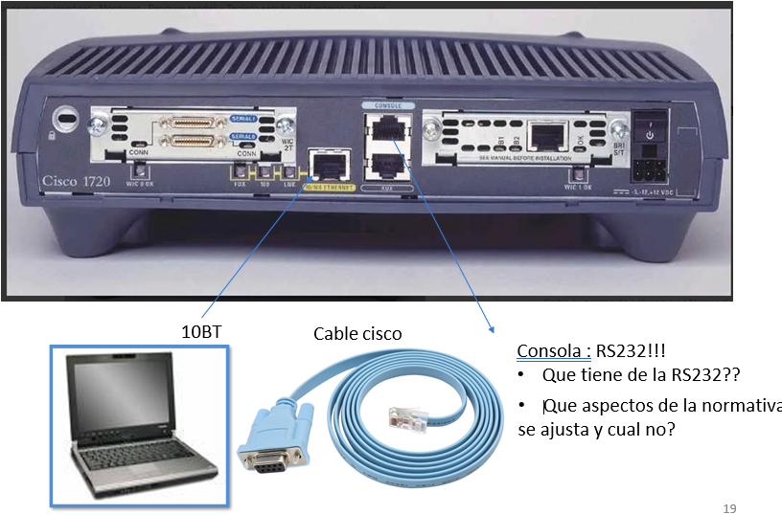

¿Qué pasa si conecto el RJ-45 en el conector de la red? lo que va a pasar es que este va a mandar las cosas de acuerdo a sus especificaciones como +-12V en una codificación y el conector está esperando un Manchester de +-5V; entonces por un lado no lo va a entender y por el otro hay posibilidades de que lo rompamos porque le estoy mandando 12 a uno que espera 5.

RJ-45: conector que se utiliza para conectar a redes dispositivos mediante un cable que puede ser de hasta 8 hilos en su interior, el conector posee estos 8 pines aunque no siempre se utilizan todos. El conector RJ-45 puede ser macho o hembra, aunque lo más común es ver el macho en cables de red de ordenadores como el que vemos en la imagen. Este trabaja con Manchester.

Tipos de señales:

_ De referencia:

* Protective Ground (opcional)
* Signal Ground

_ De datos:

* Trasmited Data
* Received Data

_ De control:

* Request to Send
* Clear to Send
* Data Set Rerady
* Data Terminal Ready
* Ring Indicator
* Recieve Line Signal Detector
* Signal Quality Detector
* Data Signal Rate Selector (DTE)
* Data Signal Rate Selector (DCE)

_ De temporización: estos se usan cuando tenemos transmisión síncrona:

* Transmitter Signal Element Timing (DTE)
* Transmitter Signal Element Timing (DCE)
* Reciever Signal Element Timing (DCE)

_ De datos y señalización secundaria:

* Trasmitted Data
* Received Data
* Request to Send
* Clear to Send
* Line Signal Detector

Recomendaciones de uso: la normativa nos dice que es una interfaz entre un DTE y un DCE con DB-25, si no la respetamos y queremos por ejemplo comunicar dos DTE y empiezo a hacer cosas raras, esto no va a tener sentido ya que la hembra está del lado del DTE.

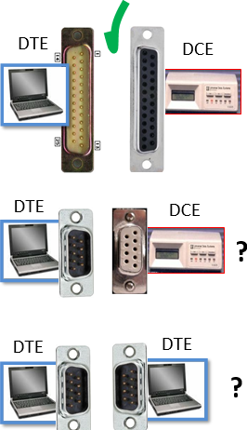

Funcionamiento: tomamos como ejemplo el Handshake en una interface física (a través de modem en una PSTN). Supongamos que los DCE son módems y queremos conectar varias computadores por una red telefónica y usando 232.

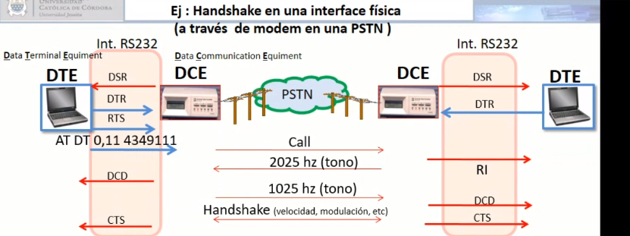

1. DCE manda DSR (Data Set Ready) al DTE. El DCE está listo para la comunicación.
2. DTE manda DTR (Data Terminal Ready) al DCE. El DTE está listo para la comunicación. Ahora tanto DEC como DTE están listos para transmitir.
3. DTE manda RTS (Request To Send) al DCE. DTE avisa que quiere transmitir.
4. DTE manda AT DT 0,11 <número telefónico> al DCE, es decir espera 0,11 seg y marca el número telefónico, donde se inicia la llamada. Es atención discada por tono y número telefónico, le manda el número al modem para que el modem disque, entonces el modem hace la función del humano de discar un número telefónico hacia el otro. Cuando ese llamado se recibe en el otro modem, este emite un tono (2025hz), y el DCE lo toma.
5. Modem remoto contesta con un tono en una frecuencia de 2025 Hz.
6. Modem remoto le manda la señal RI (Read Indicator) al DTE remoto.
7. El DCE local al recibir el tono del DCE remoto le envía la señal DCD (Data Carry Detect) al DTE local para avisarle que le está llegando señal.
8. El DCE local emite como respuesta al DCE remoto otro tono de 1025 Hz.
9. Se produce el handshake, es decir se establecen parámetros para trabajar, como velocidad, modulación, etc.
10. Ambos DCE le envían a sus DTE la señal CTS (Clear To Send), comunicando que ya está todo listo para comunicarse.
11. Se comunican a través de capa física.

FXS/FXO

_ Es una interfaz telefónica analógica. Típicamente posee un conector RJ-11. Como ventajas tenemos que o se requieren tarjetas especiales en el lado de la planta telefónica ya que puedo usar troncales o extensiones.

RJ-11: es el conector estándar utilizado en las redes de telefonía para enchufar el teléfono a la red telefónica. Conector que se une al cable telefónico y tiene 6 posiciones con 4 contactos centrales por los 4 hilos del cable telefónico, aunque normalmente se usan sólo dos.

FXS (Foreign eXchange Station): es la interface hacia el teléfono. Genera ring, voltaje y el tono de llamado.

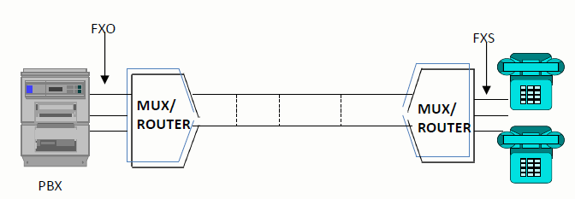FXO (Foreign eXchange Office): simula al teléfono para la central.

PBX: es una central telefónica la cual emite una línea de 48 V, los cuales son consumidos por el teléfono. Por lo tanto, la interfaz FXO simula ser un teléfono y la FXS simula ser la central.

_ Los MUX/ROUTER se comunican por la red telefónica.

V.35

_ Es una interfaz en serie de alta velocidad que se utiliza para todas las velocidades de línea que superan los 20 kbps. Admite velocidades de transferencia de datos (DTR) más altas y conectividad entre equipos de comunicación de datos (DCE) y equipos terminales de datos (DTE) a través de líneas digitales. Este estándar se reconoce por un conector en bloque de 34 clavijas que combina el ancho de banda de numerosos circuitos telefónicos para proporcionar una interfaz de alta velocidad entre el DTE y las unidades de servicio de canal. Alcanza mejores velocidades y distancia al combinar señales de voltaje balanceadas y no balanceadas en la misma interfaz.

Características:

* Utiliza señales desbalanceadas (niveles de tensión referidos a masa) para la señalización y control (baja velocidad).
* Utiliza clocks de transmisión y recepción independientes.

X.21

_ Es un protocolo controlado por estado, un protocolo de conmutación de circuitos que utiliza ASCII síncrono con paridad impar para conectar y desconectar a un suscriptor de la red de conmutación pública.

_ Provee 8 señales:

1. Tierra de señal (G): este proporciona una referencia para los estados lógicos frente a los otros circuitos.
2. Retorno común DTE (Ga): utilizada solo en configuraciones de tipo no balanceado (X.26), esta señal proporciona una tierra de referencia para los receptores en la interfaz DCE.
3. Transmitir (T): esto transporta las señales binarias que a su vez transportan datos desde el DTE al DCE. Este circuito se puede utilizar en las fases de transferencia de datos o en las fases de control de llamadas desde el DTE al DCE (durante la conexión de llamada o la desconexión).
4. Recibir (R): controlado por el DTE para indicar al DCE el significado de los datos enviados por el circuito de transmisión.
5. Indicación (I): el DCE controla este circuito para indicar al DTE el tipo de datos enviados en la línea de recepción. Durante la fase de datos este debe estar encendido y puede estar encendido o apagado durante el control de llamadas.
6. Tiempo de elemento de señal (S): proporciona al DTE o DCE información de temporización para muestrear la línea de recepción o la línea de transmisión. Siempre esta encendida.
7. Sincronización de bytes (B): este circuito esta normalmente activado y proporciona al DTE temporización de elementos de bytes de 8 bits.

Operación del protocolo x.21:

* Como se indicó anteriormente, X.21 es un protocolo de estado. Tanto el DTE como el DCE pueden estar en estado Listo o No listo.
* El estado Listo para el DTE se indica mediante una transmisión continua de unos binarios en el cable T. El estado Listo para el DCE es la transmisión continua de unos binarios en el cable R. Durante esta transmisión continua del estado Listo, los cables de control están APAGADOS.
* Durante el estado No listo, el DCE transmite ceros binarios en el cable R con el cable I en el estado APAGADO.
* El DTE no listo no controlado se indica mediante la transmisión de ceros binarios con el cable C en el estado APAGADO. El estado DTE no preparado no controlado significa que el DTE no puede aceptar llamadas debido a una condición anormal.
* El estado No listo controlado por DTE envía un patrón de 1 y 0 alternativos en el cable T con el cable C APAGADO. Este estado indica que el DTE está operativo, pero no puede aceptar llamadas entrantes.
* Los caracteres enviados entre el DTE y el DCE durante las fases de control de llamada son el Alfabeto internacional 5 (IA5). Al menos dos caracteres de sincronización deben preceder a todas las secuencias de caracteres enviadas entre el DTE y el DCE para establecer una sincronización de bytes de 8 bits entre el transmisor y el receptor. Si se utiliza la derivación Byte Timing (B), estos caracteres de sincronización deben alinearse con las señales de sincronización de la derivación B.

Interface Ethernet

_ Es un estándar para una red local, el cual abarca la capa física y la de enlace. Se usan terminadores en los extremos del cable para evitar el ruido producido por la reflexión de la onda al cambiar de medio, el terminador simula un cable infinito, evita dicha reflexión.

_ Ethernet fue desarrollado por Robert Metcalfe en 1973 basado en la red la Red ALOHA, inicialmente en 2,93 Mbps. Posteriormente, trabajo conjunto a DIX (Digital, Xerox e Intel) logrando 10Mbps. En 1983 el IEEE , especifica el 802.3 como estándar.

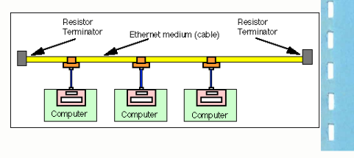

Nomenclatura Ethernet:

|  |  |
| --- | --- |
| **5** | coaxial (grueso) 500 metros |
| **2** | Coaxial (fino) 200 metros |
| **E** | Extra-long optical wavelength λ (1510/1550 nm) |
| **F** | Fiber (2 km) |
| **K** | Backplane |
| **L** | Long optical wavelength λ |
| **P** | Passive optics, with single or multiple downstream (D) or upstream (U)  asymmetric qualifiers, as well as eXternal sourced coding (X) of 4B/5B or 8B/10B |
| **RH** | Red LED plastic optical fiber with PAM16 coding and different transmit power optics |
| **S** | Short optical wavelength λ (850 nm) |
| **T** | Par trenzado |

_ Las ventajas de este tipo de red por lo cual fue una de las pocas que sobrevive hasta el día de hoy simplicidad, eficiencia, fácil configuración y compatibilidad.

Clasificaciones: la primer parte que es numérica responde a la velocidad con la que está transmitida; es decir que no tenemos una sola red ethernet sino que tenemos una serie de distintas velocidades ethernet en distintos formatos, la B es de banda base o sea que estamos transmitiendo de forma digital banda base, no de forma analógica, no tenemos ninguna señal senoidal en el medio, y lo que le sigue es el tipo de medio, es decir, le pusieron al 10B5 5 porque es para 500 metros pero de cable coaxial, 2 porque es para 200 metros pero es para cable coaxial, el T si es para par trenzado, y así hay una serie de siglas.

* 10B5: 10 Mb coaxial grueso de 500 m.
* 10B2: 10 Mb coaxial fino de 200 m.
* 10BT: 10 Mb par trenzado.

_ El IEEE en la 802.3 tiene una cantidad significativa de normas según medios, velocidades. Lo bueno es que ethernet pisó a todos los otros tipos de redes, pero lo malo es que no tenemos un solo tipo de red Ethernet, ya que tenemos N tipos de red Ethernet respecto a medios, velocidades, etc. Por ejemplo, la 802.3 fue la primera que normalizó la IEEE.

OSI y Ethernet: la IEEE subdividió las capas del modelo OSI en subcapas.

* El AUI (Attachment Unit Interface): es lo más fácil de ver como interfaz física de Ethernet y fue la más antigua de todas en cuanto a su implementación. AUI es lo que define la interfaz física, mecánicamente, eléctricamente y funcionalmente. Es una interfaz de LAN y es un conector de 15 pines.

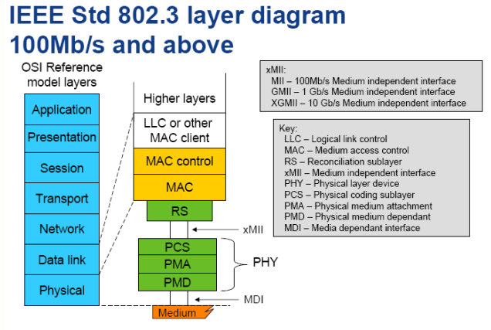

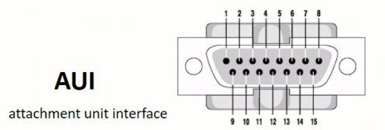

**Capa de enlace**

**Capa de enlace del modelo OSI**

Análisis capa de enlace

_ Para conseguir que la comunicación de datos sea efectiva, se necesita controlar y gestionar el intercambio de datos. Para llevar a cabo el control necesario, se necesita una capa lógica adicional por encima de la interfaz física denominada control del enlace de datos o protocolo de control del enlace de datos. Como toda capa del modelo OSI, esta tiene tres puntos importantes:

1)_ Propósito:la capa de enlace provee medios de procedimientos y funcionales para establecer, mantener y liberar conexiones a través de la red, transferir unidades de servicios de datos a través de entidades de red y para transferir unidades de datos del servicio de data link. Una conexión de data link puede ser construida bajo conexiones físicas. La capa detecta y posiblemente corrige errores ocurridos en la capa física.

2)_ Servicios: existen los siguientes:

* Sincronización de la trama: los datos se envían en bloques que se denominan tramas. El comienzo y el final de cada trama deben ser identificables.
* Control del flujo: la estación emisora no debe enviar tramas a una velocidad más rápida de la que la estación receptora pueda absorber.
* Control de errores: se debe corregir cualquier error introducido por el sistema de transmisión en los bits.
* Direccionamiento: en una línea multipunto, como, por ejemplo, una red de área local (LAN), se debe identificar a las dos estaciones involucradas en la transmisión.
* Gestión del enlace: El inicio, mantenimiento y la conclusión del intercambio de datos un alto grado de coordinación y cooperación entre las estaciones.

3)_ Funciones:

* Conexión data-link
* Control de flujo.
* Parámetros de calidad del servicio.
* Identificador de los puntos finales de la conexión data link.
* Notificación de Error.
* Secuenciación.

Primitivas de servicio

_ El modelo OSI explicita que, entre las capas de enlace de dos sistemas, existen primitivas, es decir que hay reglas comunes para la comunicación entre ellas, es decir, una primitiva son acciones básicas que tiene un protocolo para establecer comunicación. Estas primitivas se dividen en tres fases:

* Establecimiento de Data Link Communication (DLC establishment) - petición, indicación, respuesta y confirmación de conexión - Se indica la calidad de servicio que se va a utilizar en la comunicación (bits de error).
* Transferencia: paquetes de datos que se envían en la comunicación.
* Liberación de Data Link Communication (DLC release): razón de desconexión.

_ Ethernet, de las tres facetas cumple con la de Data Transfer, no tiene ni la fase inicial ni la final. Es un protocolo no orientado a la comunicación sino a la transferencia de datos.

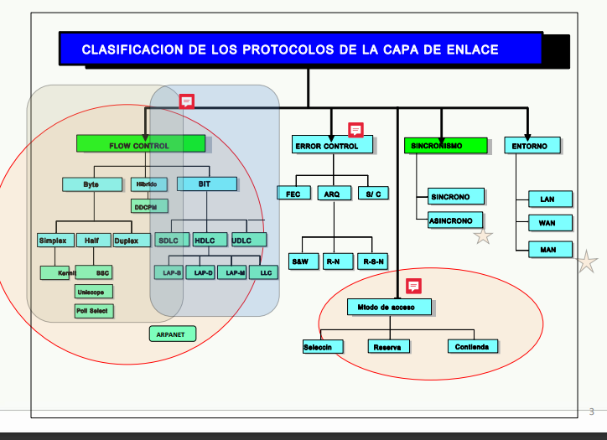**Clasificación de los protocolos de la capa de enlace**

Control del flujo

_ El control de flujo es una técnica utilizada para asegurar que la entidad de transmisión no sobrecargue a la entidad receptora con una excesiva cantidad de datos. La entidad receptora reserva generalmente una zona de memoria temporal para la transferencia. Cuando se reciben los datos, el receptor debe realizar cierta cantidad de procesamiento antes de pasar los datos al software de los niveles superiores. Si no hubiera procedimientos para el control del flujo, la memoria temporal del receptor se podría llenar y potencialmente desbordarse mientras se estuvieran procesando datos anteriores. Hay para bytes, híbridos y bits. En cada caso, la unidad indica algo (un byte puede indicar rechazo en el caso de bytes, o un bit indica rechazo en el caso de bits).

Stop and Wait: es el procedimiento más sencillo para controlar el flujo, funciona de la siguiente manera. Una entidad fuente transmite una trama. Tras la recepción, la entidad destino indica su deseo de aceptar otra trama enviando una confirmación de la trama que se acaba de recibir. La fuente antes de transmitir la trama siguiente debe esperar hasta que se reciba la confirmación.

_ Este procedimiento funciona bien cuando el mensaje se envía usando un número reducido de tramas de gran tamaño. No obstante, es frecuente que la fuente rompa el bloque de datos en bloques pequeños, transmitiendo los datos en varias tramas. Esto se efectúa así por las siguientes razones:

* El tamaño de la memoria temporal del receptor puede ser limitado.
* Cuanto más larga sea la transmisión, es más probable que haya errores, necesitando en ese caso la retransmisión de la trama completa. Si se usan tramas más pequeñas, los errores se detectarán antes, y en ese caso se necesitará retransmitir una cantidad de datos menor.
* En un medio compartido, como, por ejemplo, en una LAN, es frecuente que no se permita que una estación ocupe el medio durante un periodo largo, evitando así que las otras estaciones que intenten transmitir sufran grandes retardos.

Ventana deslizante: el problema comentado con anterioridad radica fundamentalmente en el hecho de que cada vez sólo una trama puede estar en tránsito. Si se permite que varias tramas transiten al mismo tiempo en el enlace, la eficiencia se podrá mejorar significativamente.

_ La estación “B” reserva memoria temporal suficiente para almacenar W tramas. Por lo tanto, “B” puede aceptar W tramas, y a “A” se le permite enviar W tramas sin tener que esperar ninguna confirmación. Para mantener un seguimiento sobre qué tramas se han confirmado, cada una de ellas se etiqueta con un número de secuencia. “B” confirma una trama enviando una confirmación que incluye el número de secuencia de la siguiente trama que se espera recibir. “A” mantiene una lista con los números de secuencia que se le permite transmitir, y “B” mantiene una lista con los números de secuencia que está esperando recibir.

Control de errores

_ El control de errores hace referencia a los mecanismos necesarios para la detección y la corrección de errores que aparecen en la transmisión de tramas. Se pueden presentar dos tipos de errores potenciales:

* Trama perdida: que se da cuando una trama enviada no llega al otro lado. Así, por ejemplo, un ráfaga de ruido puede dañar a una trama de tal manera que el receptor no se dé cuenta incluso de que se haya recibido.
* Trama dañada: ocurre cuando llega una trama, pero con algunos bits erróneos (modificados durante la transmisión).

ARQ (Automatic Repeat Request): las técnicas usadas para el control de errores se basan en mecanismos denominados Solicitud De Repetición Automática (ARQ) o Corrección Posterior de Errores (FEC Forward Error Correction). El objetivo del ARQ es convertir un enlace de datos no seguro en seguro. Hay tres variantes del ARQ que se han normalizado:

* Stop and Wait (S&W): se envían las tramas faltantes cuando el receptor confirmó la llegada de la trama enviada. se basa en la técnica para el control del flujo con parada y espera mencionada anteriormente. La estación fuente transmite una única trama debiendo esperar la recepción de una confirmación (ACK). No se podrá enviar ninguna otra trama hasta que la respuesta de la estación destino vuelva al emisor. Pueden ocurrir dos tipos de error. El primero, consistirá en que la trama que llega al destino puede estar dañada. El receptor detectará esto mediante la utilización de las técnicas de detección de errores mencionadas anteriormente y simplemente descartará la trama. Para llevar a cabo esto, la estación fuente utiliza un temporizador. Tras el envío de una trama la estación fuente espera la recepción de una confirmación. Si no se recibe confirmación antes de que el temporizador expire, la trama anterior se reenvía de nuevo. El segundo tipo de error puede originarse si la confirmación se deteriora. Considérese la siguiente situación. La estación A envía una trama. La trama se recibe correctamente en la estación B, la cual responde con una confirmación (ACK). La ACK se deteriora en el camino y se modifica tal que no es identificable por A como tal, en este caso se producirá una expiración del temporizador y se reenviará la trama. La trama duplicada llega y se acepta por B. B ha aceptado por tanto dos copias de la misma trama como si fueran distintas.
* Go back N (R-N): retransmisión a partir de una determinada trama. La técnica de control de errores más frecuente está basada en el procedimiento para control del flujo mediante ventanas deslizantes y se denomina ARQ con vuelta atrás N. En esta técnica, una estación puede enviar una serie de tramas numeradas secuencialmente. Al utilizar la técnica para control del flujo mediante ventanas deslizantes el número de tramas pendientes de confirmar se determina mediante el tamaño de la ventana. Si la estación destino detecta un error en una trama, enviará una confirmación negativa (REJ, Reject) para esa trama. cuando la estación fuente reciba un REJ, deberá retransmitir la trama errónea más todas las tramas posteriores que hayan sido transmitidas entre tanto.
* Regreso a N selectivo (R-N-S): retransmite únicamente la trama que tiene errores. En la ARQ con rechazo selectivo las únicas tramas que se retransmiten son aquellas para las que se recibe una confirmación negativa, denominada en este caso SREJ, o aquellas para las que el temporizador correspondiente expira. En la Figura 7.9b se muestra este esquema. Cuando la trama 5 se recibe fuera de orden, B envía un SREJ 4, indicando que la trama 4 no se ha recibido. No obstante, B sigue aceptando tramas y las almacena en la memoria temporal hasta que se reciba correctamente la trama 4. Llegados a este punto, B podrá proporcionar al software de las capas superiores las tramas en el orden correcto. El rechazo selectivo podría considerarse más eficiente que el procedimiento vuelta atrás N, debido a que se minimiza el número de retransmisiones. Por otra parte, el receptor deberá reservar una zona de memoria temporal lo suficientemente grande para almacenar las tramas tras una SREJ, hasta que la trama errónea se retransmita, y además debe tener lógica adicional para reinsertar la trama reenviada en la posición correspondiente.

FEC Forward Error Correction: es un tipo de mecanismo de corrección de errores que permite su corrección en el receptor sin retransmisión de la información original. permite enviar suficientes bits redundantes para corregir el mensaje. Los FEC pueden ser clasificados dentro de 2 tipos de códigos:

* Código bloque: la paridad en el codificador se introduce mediante un algoritmo algebraico aplicado a un bloque de bits.
* Códigos convolucionales: los bits se van codificando tal y como van llegando al codificador.

Detección de errores

_ En todo sistema de transmisión habrá ruido que dará lugar a errores que modificarán uno o varios bits de la trama. Dada una trama de bits, se añaden bits adicionales por parte del transmisor para formar un código con capacidad de detectar errores. Este código se calculará en función de los otros bits que se vayan a transmitir. El receptor realizará el mismo cálculo y comparará los dos resultados. Existen distintos métodos que dan lugar a la comprobación de errores.

Paridad: consiste en añadir un bit de paridad al final del bloque de datos. El valor de este bit se determina de tal forma que el carácter resultante tenga un número impar de unos (paridad impar) o un número par (paridad par). El receptor examina el carácter recibido y, si el número total de unos es impar, supondrá que no ha habido errores. Si un bit (o cualquier número impar de bits) se invierte erróneamente durante la transmisión entonces el receptor detectará un error. Pero, si dos (o cualquier número par) de bits se invierten debido a un error, aparecerá un error no detectado. Generalmente, se utiliza paridad par para la transmisión síncrona y paridad impar para la asíncrona.

Checksum: En el emisor, se divide la unidad de datos en segmentos iguales de n bits (habitualmente 16). Estos segmentos se suman juntos usando aritmética en complemento a uno de forma que la longitud total de la suma sea también n. A continuación, se complementa ese total (suma) y se añade al final de la unidad de datos originales como bits de redundancia, denominados campo de suma de comprobación. La unidad de datos extendida se transmite a través de la red. Si la suma del segmento ele datos es T, la suma de comprobación sería T.

Comprobación de Redundancia Cíclica (CRC - Cyclic Redundancy Check): la tercera y más potente técnica de verificación de redundancia es la verificación de redundancia cíclica (CRC). A diferencia de VRC (verificación de redundancia vertical) y LRC (verificación de redundancia longitudinal), que se basan en la suma, la CRC se basa en la división binaria. Con la CRC, en lugar de sumar los bits juntos para conseguir una paridad determinada, se añade una secuencia de bits redundantes, denominados CRC o resto CRC, al final de la unidad de datos de forma que los datos resultantes sean divisibles exactamente por un número binario predeterminado. En el destino, la unidad de datos que se recibe es dividida por este mismo número. Si en este paso no hay resto, se asume que la unidad de datos es intacta y se acepta. La existencia de un resto indica que la unidad de datos ha sufrido daños durante el tránsito y que debe ser rechazada. El generador de la CRC (el divisor) no se suele representar a menudo como una tira de unos y ceros, sino como un polinomio algebraico.

Método de acceso

_ Tiene tres métodos:

Contienda: nadie tiene una particularidad con respecto al medio, cada una pide acceso cuando lo necesite.

Reserva: a priori se decide quién tiene mayor prioridad que otro.

Selección: se selecciona las distintas partes de la red para tener acceso.

Sincronismo

_ Como vemos, tenemos dos métodos:

* Síncrono
* Asíncrono

Entorno

* LAN (Local Area Network)
* WAN (Work), PAN (Personal)
* MAN (Metropolitan)
* SAN (Storage).

**Protocolo HDLC (High Level Data Link Control)**

_ Este es el protocolo más importante para el enlace de datos en lo que es el control de flujo (Flow Control Bit Level).

Características básicas: para satisfacer las demandas de un buen número de aplicaciones, HDLC define tres tipos de estaciones, dos configuraciones del enlace y tres modos de operación para la transferencia de los datos. Los tres tipos de estaciones son:

* Estación primaria: se caracteriza porque tiene la responsabilidad de controlar el funcionamiento del enlace. Las tramas generadas por la primaria se denominan órdenes.
* Estación secundaria: funciona bajo el control de la estación primaria. Las tramas generadas por la estación secundaria se denominan respuestas.
* Estación combinada: es una mezcla entre las características de las primarias y las secundarias. Una estación de este tipo puede generar tanto órdenes como respuestas.

_ Las dos posibles configuraciones del enlace son:

* Configuración no balanceada: está formada por una estación primaria y una o más secundarias. Permite tanto transmisión “fullduplex” como “semiduplex”.
* Configuración balanceada: consiste en dos estaciones combinadas. Permite igualmente transmisión «fullduplex» o «semidúplex».

_ Los tres modos de transferencia de datos son:

* Modo de respuesta normal (NRM - Normal Response Mode): se utiliza en la configuración no balanceada. La estación primaria puede iniciar la transferencia de datos a la secundaria, pero la secundaria sólo puede transmitir datos usando respuestas a las órdenes emitidas por la primaria.
* Modo balanceado asíncrono (ABM - Asynchronous Balanced Mode): se utiliza en la configuración balanceada. En este modo cualquier estación combinada podrá iniciar la transmisión sin necesidad de recibir permiso por parte de la otra estación combinada.
* Modo de respuesta asíncrono (ARM - Asynchronous Response Mode): se utiliza en la configuración no balanceada. La estación secundaria puede iniciar la transmisión sin tener permiso explícito por parte de la primaria. La estación primaria sigue teniendo la responsabilidad del funcionamiento de la línea, incluyendo la iniciación, la recuperación de errores, y la desconexión lógica.

Campos de delimitación: los campos de delimitación, o flags, están localizados en los dos extremos de la trama, y ambos corresponden a la siguiente combinación de bits 01111110. Se puede usar un único delimitador como final y comienzo de la siguiente trama simultáneamente. A ambos lados de la interfaz entre el usuario y la red, los receptores estarán continuamente intentando detectar la secuencia de delimitación para sincronizarse con el comienzo de la trama.

Campo de dirección: el campo de dirección identifica a la estación secundaria que ha transmitido o que va a recibir la trama. Este campo no se necesita en enlaces punto a punto, si bien se incluye siempre por cuestiones de uniformidad. El campo de dirección tiene normalmente 8 bits.

Campo de control: en HDLC se definen tres tipos de tramas, cada una de ellas con un formato diferente para el campo de control.

* Las tramas de información (tramas I): transportan los datos generados por el usuario (esto es, por la lógica situada en la capa superior, usuaria del HDLC). Además, en las tramas de información se incluye información para el control ARQ de errores y del flujo.
* Las tramas de supervisión (tramas S): proporcionan el mecanismo ARQ cuando la incorporación de las confirmaciones en las tramas de información no es factible.
* Las tramas no numeradas (tramas N): proporcionan funciones complementarias para controlar el enlace. El primer o los dos primeros bits del campo de control se utilizan para identificar el tipo de la trama.

**Protocolo Frame Relay**

_ El protocolo HDLC, tiene una particularidad, que al ser un protocolo concebido con redes con una gran cantidad de errores en mente (alto BER - Bit Error Rate), cuando éste manda una trama que debe pasar a través de múltiples nodos para llegar a su destino, se realizan comprobaciones a cada paso.

_ Lo que vemos a continuación es, cuando un nodo envía una trama, esta no sigue su camino hasta que el siguiente nodo responda con una señal de ACK (acknowledge).

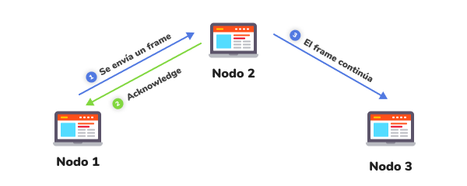

_ Si se produce un error, el nodo intenta enviar nuevamente la señal, hasta que tenga éxito:

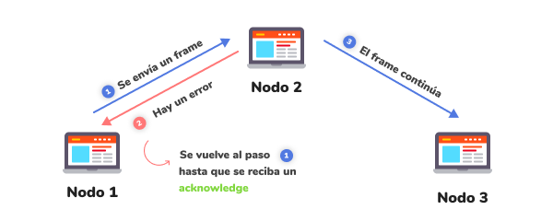

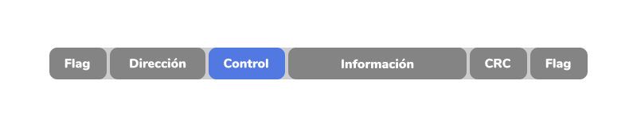_ Este establecimiento de conexión y control de envío se realiza a través de los bits de control de la trama HDLC.

_ Con la evolución de los canales de comunicación utilizados en las redes (por ejemplo, la introducción de la fibra óptica), se redujo mucho el BER, por lo que este control entre nodo y nodo ya no fue necesario. De allí surgió un nuevo protocolo, el Frame Relay. Este protocolo simplifica el proceso deshaciéndose del control en el frame. Cuando se envía información, sólo se realiza una prueba de integridad a través del CRC. Si la comprobación es exitosa, el frame sigue su camino.

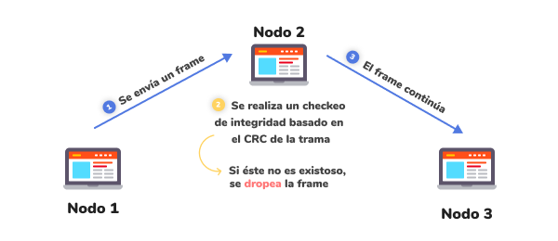

_ Cabe destacar que, por su composición, este proceso cumple solo una parte de la capa 2. Para llegar a cumplir todos los procesos que deberían existir ésta, le falta la parte de control y establecimiento de conexiones.

_ En lugar de poseer direcciones físicas, como se acostumbra, la parte destinada a dirección en la trama de Frame Relay contiene simplemente un identificador de la conexión, llamado DCLI. Éste se puede utilizar, por ejemplo, para proveer de una distinta calidad de servicio a distintas tramas (tramas de datos vs. tramas de voz, por ejemplo). Además del DCLI, en la parte de dirección existen bits destinados a indicar si existe una congestión en las conexiones que están por delante o por detrás del nodo. Adicionalmente, éste fue el primer protocolo en introducir el concepto de Commited Information Rate (CIR). A través de éste. es posible delimitar un valor hasta el cual se van a garantizar el envío de frames.

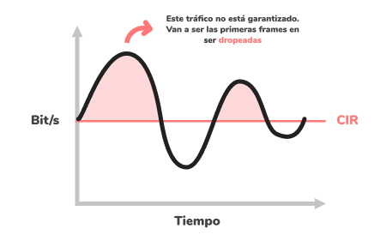

**Asynchronous Transfer Mode (ATM)**

_ Es un protocolo diseñado para transmitir voz, video y datos simultáneamente, a través del mismo canal. Utiliza canales virtuales de identificación, en una forma que lo hace ser similar al protocolo Frame Relay. Fue concebido con la calidad de servicio en mente, por lo que provee cuatro clases de servicio:

Clase A (Constant Bit Rate): asegura una determinada capacidad, a nivel de capa de enlace. Es la conexión de mayor calidad.

Clase B (Variable Bit Rate - Real Time): utilizado para voz y video. A partir de esta clase, la capacidad que se ofrece no está asegurada.

Clase C (Variable Bit Rate - Non Real Time): utilizados para transferencias que no requieren un timing preciso.

Clase D (Unspecified Bit Rate): no brinda garantías de transmisión. Es la conexión de peor calidad.

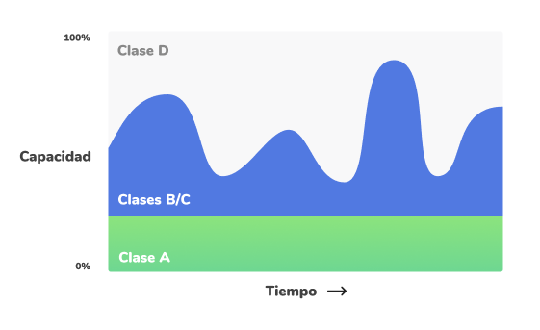

_ Como consenso, el frame de ATM, o celda ATM, posee 53 bytes. De estos, los primeros 5 corresponden a un header, con información referida tanto a control, como a los canales virtuales de identificación. Los otros 48 son utilizados para transmitir información. Este frame puede ser de tipo User Network Interface (UNI) para conexiones realizadas entre equipos y dispositivos de red (una computadora con un switch), o bien Network Node Interface (NNI) para conexiones realizadas entre dos dispositivos de red. Entre estas, solo varía la forma del header. A través de la información del header, se establecen distintos canales de virtuales de identificación, a los cuales se les puede asignar distinta calidad de servicio.

**Protocolo Red Aloha**

_ Aloha fue la red predecesora a Ethernet. Creada en la Universidad de Hawai, en 1970, establecía una conexión entre las distintas universidades del territorio. Consistía de un sólo canal satelital, que podía ser accedido por una estación a la vez, por eso se llamó protocolo de contienda.

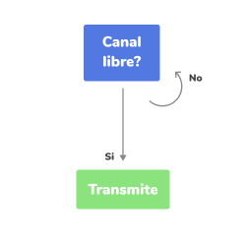

**Protocolo Ethernet**

_ El estándar IEEE 802, logró estandarizar la capa de enlace de las redes LAN, separándola en dos secciones, Logical Link Control (LLC) y Medium Access Control (MAC).

Logical Link Control: es una capa totalmente independiente del medio.

Medium Access Control: es dependiente del medio y define cómo se accede al mismo (contienda, reserva, etc).

_ Bajo el esquema de contienda, los nodos conectados al medio pueden transmitir correctamente sólo si ningún otro nodo está transmitiendo. Si dos nodos acceden al medio al mismo tiempo, se produce una colisión y, por ende, se produce una pérdida de datos. Si esto ocurre y se detecta, uno de los nodos va a transmitir una señal de Jam. Al recibir una señal de Jam, se van a realizar hasta 16 intentos de retransmisión de los paquetes que colisionaron. Por cada uno de estos intentos, los nodos van a esperar una cantidad de microsegundos aleatoria, ligada al número de intento. Si agotan los intentos, los paquetes se descartan.

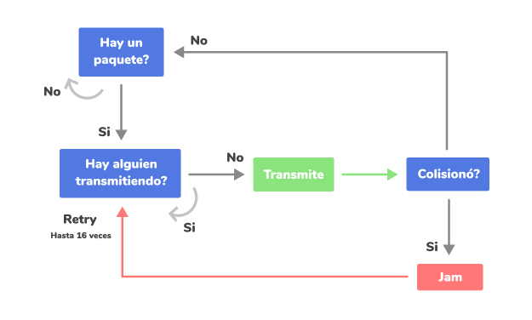

_ Para evitar problemas con colisiones, la trama Ethernet debe tener un largo muy específico. Si ésta es muy corta, cuando un nodo realiza la transmisión, no puede saber si llegó o se produjo una colisión hasta que el nodo receptor le avise.

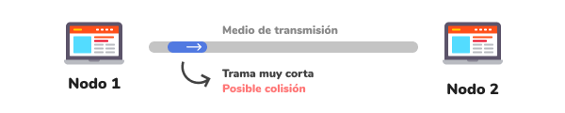

_ El largo óptimo es aquel que permite que, para cuando el nodo emisor termine de transmitir, la trama ya haya llegado al nodo receptor. De modo que la longitud del medio de transmisión debe ser menor a la de la trama.

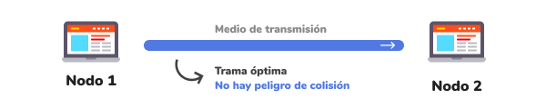

_ Vamos a calcular el valor de esta longitud:

* Primero, tomamos la mayor longitud de medio posible en Ethernet, a través de cable coaxial. Esto es 2500m, divididos en cinco segmentos de 500m con repetidores de por medio.
* Luego, teniendo en cuenta que la velocidad de propagación de este medio es 2x108 m/s, podemos obtener el tiempo que dura transmitir un bit a través de él. Éste es el tiempo de propagación, o retardo. Para nuestro caso es aproximadamente 25 μs en los cables, a lo que le sumamos otros poco más que 25 μs del retardo en los repetidores. Esto nos da un total aproximado de 51,2 μs.
* De esta forma, si queremos obtener cuánto debe ser el largo de la trama en bytes, para una conexión de 10Mbit/s, hacemos una simple regla de tres. Si se pueden enviar 10Mbit en un segundo, entonces dentro de 51.2 μs se podrán enviar 64 Bytes. Esa es la longitud mínima de una trama Ethernet. Cualquier cosa más pequeña es considerada un Jam.

Control de acceso al medio en IEEE 802.3: CSMA/CD

_ La técnica CSMA/CD y sus precursoras pueden ser denominadas de acceso aleatorio o de contención. Se denominan de acceso aleatorio en el sentido de que no existe un tiempo preestablecido o predecible para que las estaciones transmitan; la transmisión se realiza aleatoriamente.

_ Estas observaciones condujeron al desarrollo de la técnica de acceso múltiple sensible a la portadora (CSMA). Con CSMA, una estación que desee transmitir, primero escuchará el medio para determinar si existe alguna otra transmisión en curso (sensible a la portadora). Si el medio se está usando, la estación deberá esperar.

_ Puede suceder que dos o más estaciones intenten transmitir aproximadamente al mismo tiempo, en cuyo caso se producirá colisión donde los datos de ambas transmisiones interferirán y no se recibirán con éxito. Para solucionar esto, las estaciones aguardan una cantidad de tiempo razonable después de transmitir en espera de una confirmación, teniendo en consideración el retardo de propagación máximo del trayecto de ida y vuelta y el hecho de que la estación que confirma debe competir también por conseguir el medio para responder. Si no llega la confirmación, la estación supone que se ha producido una colisión y retransmite. Se producirá colisión, siempre que dos o más estaciones estén en espera de transmitir.

_ CSMA, aunque más eficiente que ALOHA, es también claramente ineficiente. Cuando colisionan dos tramas, el medio estará inutilizado mientras dure la transmisión de ambas.